PATVIRTINTA
Panevėžio rajono savivaldybės tarybos
2014 m. birželio 19 d.
sprendimu Nr. T-127

PANEVĖŽIO RAJONO
SAVIVALDYBĖS 2016–2022 METŲ STRATEGINIS PLĖTROS PLANAS

I dalis. Panevėžio rajono socialinės, ekonominės, inžinerinės, gamtinės aplinkos būklės analizė

1. SOCIALINĖ APLINKA

1.1. Administracinis teritorijos suskirstymas

Panevėžio rajono savivaldybė yra įsikūrusi Lietuvos šiaurinėje dalyje ir priklauso Panevėžio apskričiai. Savivaldybė ribojasi su Radviliškio, Pakruojo, Pasvalio, Kupiškio, Anykščių, Kėdainių ir Ukmergės rajonais. Savivaldybės geografinė padėtis palanki, kadangi atstumai iki didžiųjų Lietuvos ir Latvijos miestų nėra itin dideli. Atstumas nuo Panevėžio iki Vilniaus yra 136 km, iki Kauno 106 km, iki Klaipėdos 239 km, o norint pasiekti Rygą reikia nuvažiuoti 136 km.
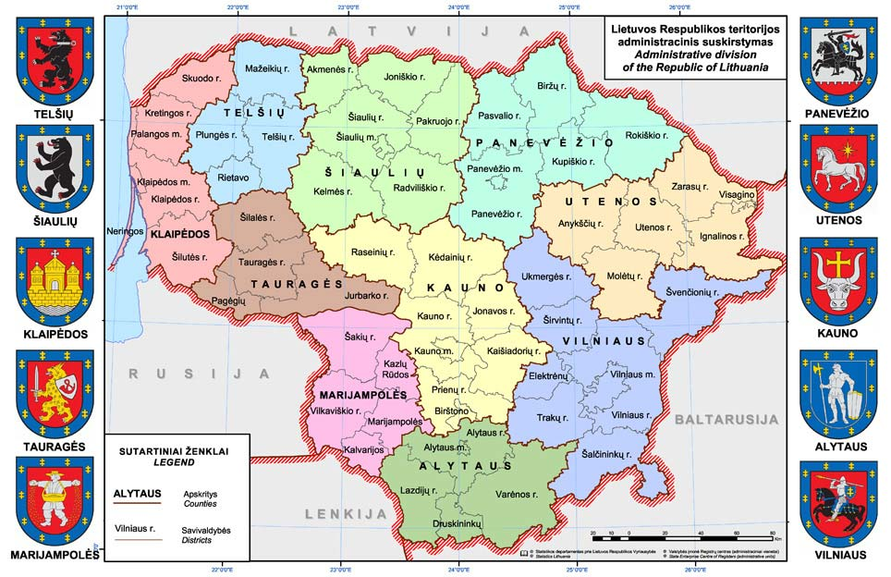
1 paveikslas. Lietuvos Respublikos teritorijos administracinis suskirstymas
Šaltinis: http://web.stat.gov.lt/lt/pages/view/?id=2013&PHPSESSID=ae9eb5e0a8af89ea0d38725f436a3e72

Statistikos departamento prie Lietuvos Respublikos Vyriausybės (toliau – Statistikos departamentas) duomenimis, rajono plotas yra 2 179 km². Panevėžio rajono savivaldybė – antra pagal dydį Lietuvos teritorijoje ir užima apie 27 % visos apskrities teritorijos ploto. Panevėžio rajono savivaldybėje yra vienas miestas – Ramygala, 8 miesteliai ir 752 kaimai. Savivaldybė suskirstyta į 12 seniūnijų, o pastarosios skirstomos į 86 seniūnaitijas.

1.2. Gyventojų demografinė charakteristika
Panevėžio rajono savivaldybėje, kaip ir kitose šalies savivaldybėse, 2008–2014 m. nepavyko išvengti gyventojų mažėjimo tendencijos. Per pastaruosius penkerius metus Panevėžio rajono savivaldybėje gyventojų sumažėjo 6,73 proc. (žr. 1 diagramą). Statistikos departamento duomenimis, šalyje ir Panevėžio apskrityje per tą patį laikotarpį gyventojų sumažėjo atitinkamai po
6,51 ir 8,21 proc.
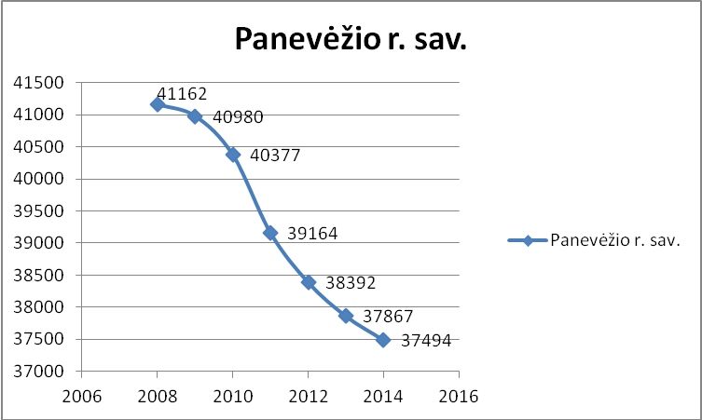
1 diagrama. Gyventojų skaičiaus kitimo dinamika Panevėžio rajono savivaldybėje 2008–2014 m.
Šaltinis: Statistikos departamentas prie Lietuvos Respublikos Vyriausybės
Šiuo laikotarpiu mažėjo ir Panevėžio rajono savivaldybės gyventojų tankumas, 2008 m. gyventojų tankumas siekė 18,9 žmonių kvadratiniame kilometre, o 2013 m. – 17,6. Rajono gyventojų tankumas ženkliai mažesnis nei šalies vidurkis (46 žmonės kvadratiniame kilometre).
Didžioji dalis Panevėžio rajono gyventojų gyvena kaime. 2008–2013 m. pokyčių šioje srityje nebuvo: tiek 2008 m., tiek 2013 m. apie 96 proc. gyventojų gyveno kaime, o apie 4 proc. – mieste (miesto gyventojai šalyje 2012 m. sudarė 67 proc., Panevėžio apskrityje – 59 proc. visų gyventojų) (žr.
1 lentelę).
 | Lietuvos Respublika |  | Panevėžio apskritis |  | Panevėžio r. sav.
 | Gyventojai mieste | Gyventojai kaime | Gyventojai mieste | Gyventojai kaime | Gyventojai mieste | Gyventojai kaime
2008 metai | 2 144 383 | 1 068 222 | 158 198 | 110 617 | 1 683 | 39 479
Procentinė gyventojų dalis | 67 % | 33 % | 59 % | 41 % | 4 % | 96 %
2013 metai | 2 005 604 | 998 037 | 145 923 | 100 375 | 1 558 | 36 309
Procentinė gyventojų dalis | 67 % | 33 % | 59 % | 41 % | 4,2 % | 95,8 %
1 lentelė. Kaimo ir miesto gyventojų skaičiaus procentinės dalies kitimas Lietuvos Respublikoje, Panevėžio apskrityje ir Panevėžio rajono savivaldybėje 2008 ir 2013 m.
Šaltinis: Šaltinis: Statistikos departamentas prie Lietuvos Respublikos Vyriausybės

Gyventojų skaičiaus mažėjimą Panevėžio rajone lėmė kelios priežastys: 1) neigiama natūrali gyventojų kaita; 2) gyventojų migracija į kitas šalies vietoves; 3) gyventojų migracija į užsienio valstybes.
Statistikos departamento duomenimis, gyventojų bendrasis mirtingumas Panevėžio rajono savivaldybėje 2008–2013 metais mažėjo, šiuo metu yra mažesnis už Panevėžio apskrities vidurkį ir panašus į šalies vidurkį (žr. 2 diagramą).

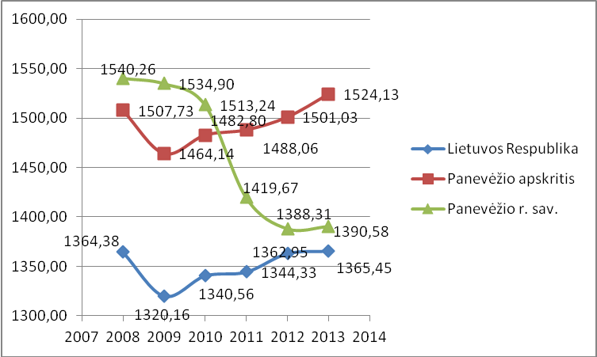
2 diagrama. Mirusieji, tenkantys 100 000-čių gyventojų, Lietuvos Respublikoje, Panevėžio apskrityje ir Panevėžio rajono savivaldybėje 2008–2013 m.
Šaltinis: Statistikos departamentas prie Lietuvos Respublikos Vyriausybės
Nepaisant gerėjančio šio rodiklio, natūrali gyventojų kaita 2008–2013 metais išliko neigiama, t. y. daugiau gyventojų mirė negu gimė (žr. 3 diagramą). Tokia pati tendencija buvo ir šalyje, ir Panevėžio apskrityje.
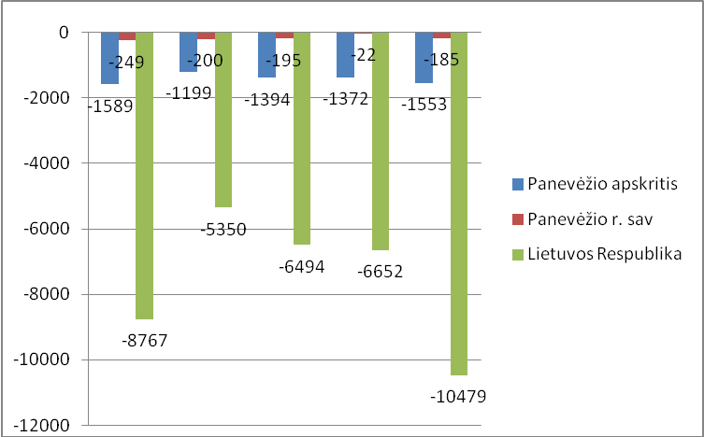
3 diagrama. Natūrali gyventojų kaita Lietuvos Republikoje, Panevėžio apskrityje ir Panevėžio rajono savivaldybėje 2008–2013 m.
Šaltinis: Statistikos departamentas prie Lietuvos Respublikos Vyriausybės

Gimstamumo rodiklis 2008–2013 m. Panevėžio rajone visą laikotarpį išliko žemesnis nei vidutiniškai šalyje (žr. 2 lentelę).

Teritorinis vienetas | 2008 | 2009 | 2010 | 2011 | 2012 | 2013 | Vidutinis gimstamumas | Pokytis
Lietuvos Respublika | 10,5 | 11 | 10,8 | 11,3 | 11,5 | 11,6 | 11,0 | -0,1
Panevėžio apskritis | 8,7 | 9,5 | 8,9 | 9,5 | 9,0 | 9,2 | 9,1 | 0,5
Panevėžio rajono savivaldybė | 9 | 10,1 | 9,9 | 8,6 | 8,7 | 8,9 | 9,2 | -0,1
2 lentelė. 1 000-čiui gyventojų tenka gimusiųjų Lietuvos Respublikoje, Panevėžio apskrityje ir Panevėžio rajono savivaldybėje 2008–2013 m.
Šaltinis: Statistikos departamentas prie Lietuvos Respublikos Vyriausybės

Gyventojų migracijos saldo Panevėžio rajone 2008–2013 m. buvo neigiamas. Daugiausia gyventojų dėl ekonominės krizės išvyko iš rajono į užsienio šalis 2010 m. (žr. 4 diagramą).
4 diagrama. Gyventojų migracija (neto) Panevėžio rajono savivaldybėje 2008–2013 m.
Šaltinis: Statistikos departamentas prie Lietuvos Respublikos Vyriausybės

Kaip ir visoje šalyje, Panevėžio rajone pastebima visuomenės senėjimo tendencija. Statistikos departamento skaičiuojamas demografinis senatvės koeficientas (rodantis, kiek vyresnių nei
60 metų amžiaus žmonių tenka 100-ui vaikų iki 15 metų) nuo 134 (2008 m.) išaugo iki 166 (2013 m.) (žr. 5 diagramą).

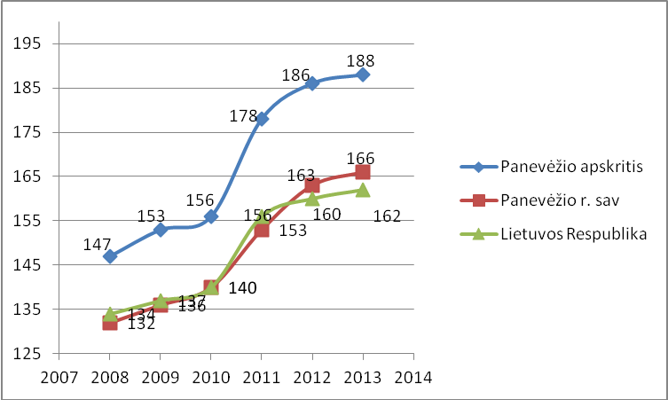
5 diagrama. Demografinis senatvės koeficientas Lietuvos Respublikoje, Panevėžio apskrityje ir Panevėžio rajono savivaldybėje 2008–2013 m.
Šaltinis: Statistikos departamentas prie Lietuvos Respublikos Vyriausybės

Nagrinėjamu laikotarpiu atitinkamai augo ir išlaikomo amžiaus žmonių koeficiento reikšmė. Išlaikomo amžiaus žmonių koeficientas – tai rodiklis, rodantis koks darbingo amžiaus (15–59 metų) gyventojams tenkančių žmonių per 60 metų skaičius. (žr. 6 diagramą).

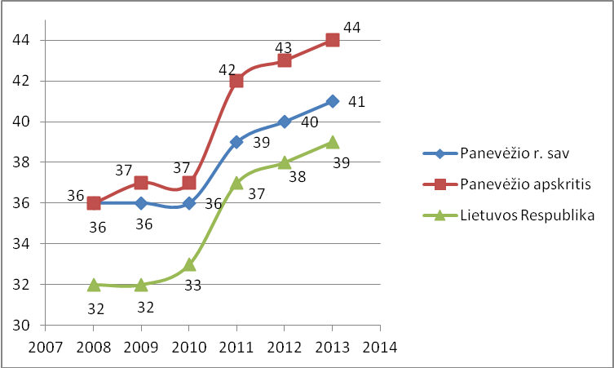
6 diagrama. Išlaikomų žmonių koeficientas metų pradžioje Lietuvos Respublikoje, Panevėžio apskrityje ir Panevėžio rajono savivaldybėje 2008–2013 m. (100-ui 15–59 metų amžiaus gyventojų tenkantis žmonių per 60 metų skaičius)
Šaltinis: Statistikos departamentas prie Lietuvos Respublikos Vyriausybės

Palanki demografinė aplinkybė yra ta, kad darbingo amžiaus gyventojų dalis Panevėžio rajone 2013 m., palyginti su 2008 m., išaugo, o pensinio amžiaus asmenų dalis išaugo nežymiai (žr. 3 lentelę).
Teritorinis vienetas/ gyventojų procentinė kaita | Gyventojai pagal amžiaus grupes |  |  | Procentinė dalis nuo bendro gyventojų skaičiaus
Teritorinis vienetas/ gyventojų procentinė kaita | 0–15 | Darbingo amžiaus gyventojai | Pensinio amžiaus gyventojai | 0–15 | Darbingo amžiaus gyventojai | Pensinio amžiaus gyventojai
2008 metai
Lietuvos Respublika | 546 952 | 1 999 219 | 666 434 | 17 % | 62,2 % | 20,8 %
Panevėžio apskritis | 46 086 | 161 061 | 61 668 | 17,1 % | 59,9 % | 23 %
Panevėžio rajono savivaldybė | 7 626 | 24 412 | 9 124 | 18,5 % | 59,3 % | 22,2 %
2013 metai
Lietuvos Respublika | 470 813 | 1 833 990 | 667 102 | 15,8% | 61,7% | 22,4%
Panevėžio apskritis | 36 352 | 145 896 | 60 092 | 15 % | 60,2% | 24,8%
Panevėžio rajono savivaldybė | 5970 | 23232 | 8665 | 15,8% | 61,3% | 22,9%
3 lentelė. Gyventojų pasiskirstymas pagal amžiaus grupes Lietuvos Respublikoje, Panevėžio apskrityje, Panevėžio rajono savivaldybėje 2008–2013 m.
Šaltinis: Statistikos departamentas prie Lietuvos Respublikos Vyriausybės

1.3. GYVENTOJŲ SOCIALINĖ PADĖTIS IR SOCIALINIŲ PASLAUGŲ INFRASTRUKTŪRA
1.3.1. Gyventojų socialinės padėties rodikliai

Panevėžio rajono savivaldybėje 2008–2013 m. gyventojų vidutinis mėnesinis bruto darbo užmokestis buvo ženkliai mažesnis nei vidutiniškai šalyje ir Panevėžio apskrityje (žr. 7 diagramą). Šio rodiklio reikšmes lemia aplinkybė, kad nemažai Panevėžio rajono gyventojų užsiima savarankiška veikla (ūkininkavimas, individuali veikla pagal pažymą ar verslo liudijimą) ir nėra priskiriami samdomiems darbuotojams.
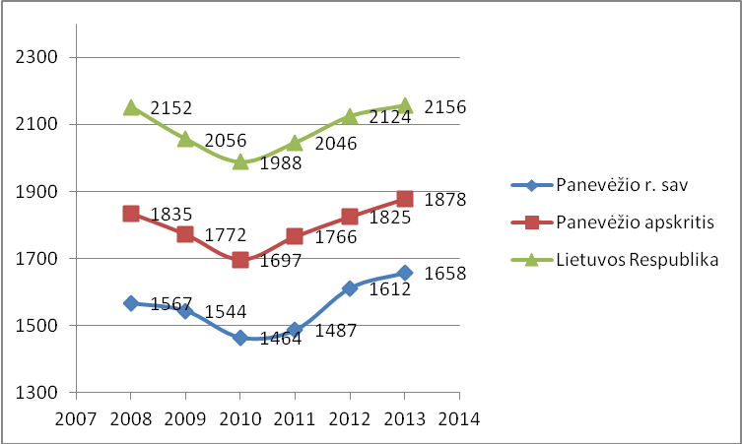
7 diagrama. Vidutinio mėnesinio bruto darbo užmokesčio kitimas Lietuvos Respublikoje, Panevėžio apskrityje ir Panevėžio rajono savivaldybėje 2008–2013 m.
Šaltinis: Statistikos departamentas prie Lietuvos Respublikos Vyriausybės

Nedarbo lygis (registruotų bedarbių ir darbingo amžiaus žmonių santykis, proc.) Panevėžio rajone visą laikotarpį išliko aukštesnis nei šalies ir apskrities vidurkis (žr. 8 diagramą). Daugiausia registruotų bedarbių buvo 2010 m. (17,6 proc. nuo darbingo amžiaus žmonių skaičiaus), vėliau situacija pradėjo gerėti, ir 2013 m. bedarbių buvo 12 proc.
8 diagrama. Registruotų bedarbių ir darbingų žmonių santykis (proc.) Lietuvos Respublikoje, Panevėžio apskrityje ir Panevėžio rajono savivaldybėje 2008–2013 m.
Šaltinis: Statistikos departamentas prie Lietuvos Respublikos Vyriausybės

2009–2011 metais, kai sulėtėjo šalies ekonominio vystymosi tempai, Panevėžio rajone, kaip ir kitose šalies vietovėse, išaugo piniginės socialinės paramos gavėjų skaičius ir išlaidos socialinėms pašalpoms (žr. 9 diagramą). Pradėjus atsigauti šalies ūkiui ir pradėjus taikyti griežtesnes pašalpų skyrimo taisykles, nuo 2012 m. piniginės socialinės paramos gavėjų skaičius ėmė mažėti.
9 diagrama. Socialinių pašalpų gavėjų skaičius ir išlaidos, tūkst. Lt Panevėžio rajono savivaldybėje 2008–2013 m.
Šaltinis: Statistikos departamentas prie Lietuvos Respublikos Vyriausybės

Panevėžio rajono gyventojų struktūra yra pakankamai jautri socialinės paramos atžvilgiu: 22,4 proc. pensinio amžiaus asmenų yra neįgalūs, 2,9 proc. rajono gyventojų yra suaugę asmenys su negalia (žr. 4 lentelę).
Eil. Nr. | Rodiklis | Gyventojų (šeimų) skaičius
1. | Gyventojų skaičius | 37 494
 | iš jų:
1.1. | mieste | 1 558
1.2. | kaime | 35 936
2. | Iš bendro gyventojų skaičiaus:
2.1. | senyvo amžiaus gyventojai | 8 665
2.1.1. | Iš jų neįgalūs pensinio amžiaus gyventojai | 1 944
2.1.1.1. | kuriems nustatytas didelių specialiųjų poreikių lygis | 703
2.1.1.2. | kuriems nustatytas vidutinių specialiųjų poreikių lygis | 1 137
2.1.1.3. | kuriems nustatytas nedidelių specialiųjų poreikių lygis | 104
2.1.2. | Iš jų asmenys su sunkia negalia | 357
2.2. | suaugę asmenys su negalia | 1 095
2.2.1. | Iš jų su sunkia negalia | 71
2.3. | Vaikai: | 7 523
2.3.1. | iš jų vaikai su negalia | 210
2.3.2. | Iš jų vaikai su sunkia negalia | 12
2.3.3. | specialiųjų poreikių vaikai
2.3.4. | tėvų globos netekę vaikai | 239
3. | Socialinės rizikos šeimos | 270
4. | Vaikų skaičius socialinės rizikos šeimose | 619
4 lentelė. Vidutinis metinis gyventojų skaičius ir sudėtis 2013 m. Panevėžio rajone
Šaltinis: Panevėžio rajono savivaldybės 2014 m. socialinių paslaugų planas

Statistikos departamento duomenimis, pastaraisiais metais Panevėžio rajone gerėjo vaikų socialinės apsaugos rodikliai. Socialinės rizikos šeimų ir juose augančių vaikų skaičius 2008–2013 m. sumažėjo atitinkamai 17 proc. ir 25 proc. (žr. 10 diagramą), tačiau, už socialinę sritį atsakingų darbuotojų teigimu, ši problema išlieka aktuali.
10 diagrama. Socialinės rizikos šeimos ir jose augantys vaikai Panevėžio rajono savivaldybėje 2008–2013 m.
Šaltinis: Statistikos departamentas prie Lietuvos Respublikos Vyriausybės

Statistikos departamento duomenimis, Panevėžio rajono savivaldybėje 2008–2012 m. sumažėjo atvejų, kai vaikams nustatoma globa (rūpyba) (žr. 11 diagramą), mažėjo ir vaikų, gyvenančių vaikų globos namuose, skaičius (žr. 12 diagramą). Panevėžio rajono vaikų globos namai veikia Linkaučių kaime, globos namų pastatas nagrinėjamu laikotarpiu buvo renovuotas.
11 diagrama. Per metus vaikams nustatytos globos (rūpybos) atvejai Panevėžio rajono savivaldybėje
2008–2012 m.
Šaltinis: Statistikos departamentas prie Lietuvos Respublikos Vyriausybės

12 diagrama. Vaikų ir vietų vaikų globos namuose skaičius Panevėžio rajono savivaldybėje 2008–2012 m.
Šaltinis: Statistikos departamentas prie Lietuvos Respublikos Vyriausybės

Šeimų, globojančių vaikus, skaičius išaugo nuo 74 (2008 m.) iki 88 (2012 m.), didėjo ir jose globojamų vaikų skaičius (žr. 13 diagramą).
13 diagrama. Šeimų, globojančių (rūpinančių) vaikus ir jose globojamų vaikų skaičius Panevėžio rajono savivaldybėje 2008–2012 m.
Šaltinis: Statistikos departamentas prie Lietuvos Respublikos Vyriausybės

1.3.2. Socialinių paslaugų tinklas

2014 m. pradžioje Panevėžio rajone socialines paslaugas teikė 2 savivaldybės biudžetinės įstaigos, finansuojamos iš Panevėžio rajono savivaldybės biudžeto ir valstybės tikslinių dotacijų bei asmens lėšų:
1. BĮ „Panevėžio rajono vaikų globos namai“ (Linkaučių k.) – teikė trumpalaikę ir ilgalaikę socialinę globą vaikams, likusiems be tėvų globos;
2. BĮ „Panevėžio rajono socialinių paslaugų centras“ (Ramygala) – teikė bendrąsias socialines paslaugas, socialinės priežiūros paslaugas apgyvendinant savarankiško gyvenimo namuose, pagalbos į namus paslaugas, trumpalaikes ir ilgalaikes socialinės globos paslaugas. Šis centras turėjo tris padalinius, veikiančius skirtingose rajono vietovėse: Krekenavos, Gustonių ir Raguvos socialinės globos namus.
2014 m. rajone veikė ir kitos, ne savivaldybės sistemoje esančios, socialines paslaugas teikiančios institucijos:
1. Jotainių socialinės globos namai (Jotainių k.) (steigėjas – Socialinės apsaugos ir darbo ministerija). Ši įstaiga teikė suaugusiųjų, turinčių psichinę ir protinę negalią, ilgalaikės socialinės globos paslaugas;
2. VšĮ „Vilties namai“ (Skynimų k.) (steigėjas – sutrikusio intelekto žmonių bendrija „Viltis“). Įstaiga teikė suaugusiųjų, turinčių psichinę ir protinę negalią, ilgalaikės socialinės globos paslaugas;
3. Grigaliūnų šeimyna. (Teberešiškių k.) (steigėjas – privatus asmuo). Šeimyna teikė laikiną ir nuolatinę socialinę globą vaikams, likusiems be tėvų globos.
Bendruomeninių paslaugų tinklas rajone nėra išplėtotas. Socialines paslaugas (daugiausia skalbimo) 5 kaimiškose vietovėse (Krekenavoje, Naujamiestyje, Raguvoje, Vadokliuose, Upytėje) teikia Panevėžio rajono neįgaliųjų draugijos socialinių paslaugų centrai.
Rajono gyventojų socialinių paslaugų poreikiai tenkinami tik iš dalies. Savivaldybės galimybių teikti socialines paslaugas ir socialinių paslaugų poreikio įvertinimas pateikiamas 5 lentelėje.

Eil. Nr. | Socialinių paslaugų rūšys pagal žmonių socialines grupes | Asmenų (šeimų) skaičius, kuriems socialinių paslaugų poreikis |  | 1000-čiui gyventojų tenka vietų | iš jų finansuoja savivaldybė
Eil. Nr. | Socialinių paslaugų rūšys pagal žmonių socialines grupes | įvertintas | nepaten-kintas | 1000-čiui gyventojų tenka vietų | iš jų finansuoja savivaldybė
1. | Ilgalaikė socialinė globa | 57 | 5 | 1,52 | 57
2. | Trumpalaikė socialinė globa | 6 | - | 0,16 | 3
3. | Dienos socialinė globa institucijoje | 3 | - | 0,08 | 0
4. | Dienos socialinė globa asmens namuose | 6 | - | 0,16 | 1
5. | Pagalba į namus | 70 | - | 1,87 | 70
6. | Socialinė priežiūra savarankiško gyvenimo namuose | 20 | - | 0,53 | 20
7. | Bendrosios socialinės paslaugos | 2500 | - | - | -

5 lentelė. Savivaldybės galimybių teikti socialines paslaugas ir socialinių paslaugų poreikio įvertinimas
Šaltinis: Panevėžio rajono savivaldybės 2014 metų socialinių paslaugų planas

2007–2013 m. ES finansinės paramos panaudojimo laikotarpiu buvo investuota į socialinių paslaugų infrastruktūrą. 2011 m. įgyvendintas projektas „Savarankiško gyvenimo namų Panevėžio rajone įkūrimas“: atidaryti 20 vietų savarankiško gyvenimo namai Ramygaloje. 2014 m. pabaigoje planuojama įgyvendinti projektą „Nestacionarių socialinių paslaugų infrastruktūros plėtra Panevėžio rajone“: bus rekonstruotas ir nestacionarių socialinių paslaugų teikimui pritaikytas pastatas, kuriame paslaugas gaus socialinės rizikos vaikai ir šeimos. 2014 m. planuojama įgyvendinti projektą „Krekenavos socialinės globos namų modernizavimas“: bus atskirtos socialinės globos ir sveikatos priežiūros paslaugų teikimo patalpos Krekenavoje, įrengtas liftas, atskirtos socialinės globos ir sveikatos priežiūros patalpos Ramygaloje.

1.4. ŠVIETIMO SISTEMA

1.4.1. Bendrojo ugdymo mokyklos

Bendrojo ugdymo tinklas yra pakankamai platus ir įvairus. Panevėžio rajone
2013–2014 m. m. veikė 4 gimnazijos, 3 gimnazijų skyriai, 4 vidurinės mokyklos, vienas vidurinės mokyklos skyrius, 10 pagrindinių mokyklų, 1 pagrindinės mokyklos skyrius, 1 progimnazija,
3 mokyklos-darželiai (žr. 6 lentelę).

Mokymo įstaigos pavadinimas |  | Mokinių skaičius
Gimnazijos
Ramygalos gimnazija |  | 455
Ramygalos gimnazijos Jotainių skyrius |  | 18
Ramygalos gimnazijos Ėriškių Juozo Balčikonio skyrius |  | 19
 | Velžio gimnazija | 516
 | Krekenavos Mykolo Antanaičio gimnazija | 372
 | Raguvos gimnazija | 265
 | Raguvos gimnazijos Šilų skyrius | 3 (priešmokyklinio ugdymo)
 | Vidurinės mokyklos
 | Naujamiesčio vidurinė mokykla | 227
 | Paįstrio Juozo Zikaro vidurinė mokykla | 220
 | Paįstrio Juozo Zikaro vidurinės mokyklos Skaistgirių skyrius | 38
 | Smilgių vidurinė mokykla | 242
 | Vadoklių vidurinė mokykla | 129
 | Pagrindinės mokyklos
 | Geležių pagrindinė mokykla | 59
 | Miežiškių pagrindinė mokykla | 77
 | Berčiūnų pagrindinė mokykla | 58
 | Dembavos progimnazija | 117
 | Karsakiškio Strazdelio pagrindinė mokykla | 38
 | Karsakiškio Strazdelio pagrindinės mokyklos Tiltagalių skyrius | 30
 | Katinų pagrindinė mokykla | 39
 | Kurganavos pagrindinė mokykla | 38
 | Linkaučių pagrindinė mokykla | 82
 | Paliūniškio pagrindinė mokykla | 113
 | Upytės Antano Belazaro pagrindinė mokykla | 63
 | Žibartonių pagrindinė mokykla | 93
 | Mokyklos-darželiai
 | Piniavos mokykla-darželis | 66
 | Bernatonių mokykla-darželis | 14
 | Pažagienių mokykla-darželis | 48
6 lentelė. Panevėžio rajono savivaldybės bendrojo ugdymo mokyklos ir mokinių skaičius
2013–2014 m.m.
Šaltinis: Panevėžio rajono savivaldybės administracija

2008–2013 m. mokinių skaičius bendrojo ugdymo mokyklose sumažėjo 17 proc. (žr. 14 diagramą). Panevėžio rajono savivaldybės rodiklis yra geresnis nei Panevėžio apskrities (sumažėjo 20 proc., šalyje –19 proc.).

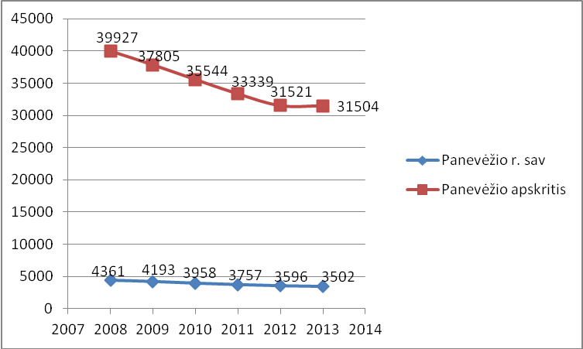
14 diagrama. Bendrojo ugdymo mokyklų mokinių skaičius Panevėžio rajono savivaldybėje ir Panevėžio apskrityje
2008–2013 m.
Šaltinis: Statistikos departamentas prie Lietuvos Respublikos Vyriausybės

Mokinių skaičius rajone mažėja dėl demografinių priežasčių, taip pat dėl gyventojų migracijos.
15 diagramoje matyti, kad vis daugiau mokinių kartu su tėvais išvyksta į užsienio valstybes.

15 diagrama. Nelankančių mokyklos vaikų skaičius pagal priežastis Panevėžio rajono savivaldybėje 2008–2013 m.
Šaltinis: Statistikos departamentas prie Lietuvos Respublikos Vyriausybės

Keičiantis bendrojo ugdymo mokyklų mokinių skaičiui, 2008–2012 m. mažėjo bendrojo ugdymo mokyklų skaičius. 2008 m. buvo 26 bendrojo ugdymo mokyklos, 2012 m. – 22 (žr. 16 diagramą).

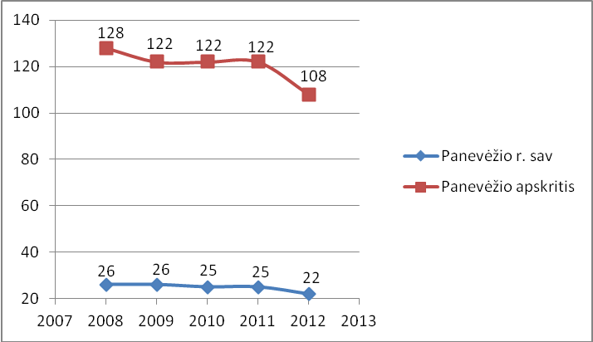
16 diagrama. Bendrojo ugdymo mokyklų skaičius Panevėžio rajono savivaldybėje ir Panevėžio apskrityje
2008–2012 m.
Šaltinis: Statistikos departamentas prie Lietuvos Respublikos Vyriausybės

Mažėjant mokinių skaičiui savivaldybė priversta nuolat optimizuoti švietimo įstaigų tinklą. Savivaldybės mokyklų tinklo pertvarkos plane pateikiama informacija, kad 2011–2012 m. m. iš tuo metu buvusių 25 bendrojo ugdymo mokyklų tik dešimtyje mokyklų (40 proc.) buvo užpildytos klasės. Visose kitose mokyklose (60 proc.) buvo tuščių finansuojamų vietų.
Mokyklų pastatai taip pat nėra optimaliai išnaudojami. Pavyzdžiui, savivaldybės mokyklų tinklo pertvarkos plane teigiama, kad skaičiuojant pagal projektinį pajėgumą tik viena Velžio gimnazija yra užpildyta. Mažiausiai užpildyti Jotainių skyrius – 23,87 proc., Ėriškių Juozo Balčikonio skyrius – 24,04 proc., Bernatonių mokykla-darželis – 27,86 proc., Katinų pagrindinė mokykla – 35,57 proc., Berčiūnų pagrindinė mokykla – 37,0 proc. Mokyklose, kuriose neužpildomos patalpos, neracionaliai naudojamos lėšos. Todėl reikia planuoti, kaip panaudoti švietimo įstaigų patalpas ne tik ugdymui, bet ir kitoms paslaugoms teikti.
Mokyklų pastatų būklė vertinama gerai, 2007–2013 m. įgyvendinta daug pastatų renovacijos projektų, tvarkyta sporto infrastruktūra (sporto aikštelės, stadionai).
Į mokyklas vežamų mokinių dalis Panevėžio rajono savivaldybėje yra didesnė už šalies vidurkį apie du kartus. Mokiniai į atitinkamą ugdymo programą vykdančias Panevėžio rajono savivaldybės bendrojo ugdymo mokyklas vežami visuomeniniu transportu, mokykliniu autobusu arba kitu transportu.
2011–2012 m. m. buvo vežami 1 702 mokiniai, gyvenantys toliau kaip 3 km nuo mokyklos. Šis skaičius sudarė 45 proc. visų mokinių. Moksleivių vežimo kaštai savivaldybei yra dideli, pvz., 2011 m. mokinių vežimui skirta 1 427 600 Lt, 2012 m. – 1 438 100 Lt. Vieno mokinio vežimas vidutiniškai kainuoja apie 845 Lt per mokslo metus.
Nagrinėjamu laikotarpiu pagerėjo Panevėžio rajono bendrojo ugdymo mokyklų mokytojų kvalifikacijos rodikliai. Mokytojų, kurie turi aukštąjį išsilavinimą, procentinė dalis nuo 92,2 proc. pakilo iki 96,1 proc. (žr. 17 diagramą).

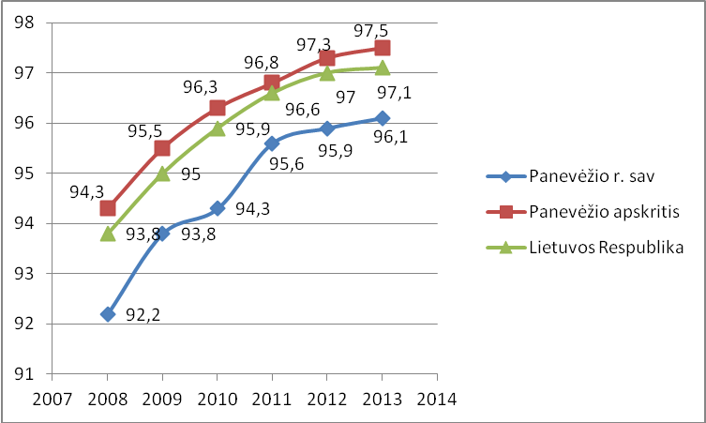

17 diagrama. Bendrojo ugdymo mokyklų mokytojų, turinti aukštąjį išsilavinimą, procentinė dalis Lietuvos Respublikoje, Panevėžio apskrityje ir Panevėžio rajono savivaldybėje 2008–2013 m.
Šaltinis: Statistikos departamentas prie Lietuvos Respublikos Vyriausybės

Savivaldybės mokyklų tinklo pertvarkos plane teigiama, kad pastaraisiais metais padidėjo mokytojų metodininkų ir mokytojų ekspertų skaičius. 2012 m. neatestuoti buvo 43 mokytojai. Tai sudarė 8,4 proc. visų mokytojų. Mokyklose dirbo 2 (0,5 proc.) mokytojas ekspertai, 112 (26,2 proc.) mokytojų metodininkų, 242 (56,5 proc.) vyresnieji mokytojai ir 29 (6,8 proc.) mokytojai. Daugiausia pedagogų, turinčių vyresn. mokytojo kvalifikacinę kategoriją, yra pagrindinėse mokyklose
(59,4 proc.), mokytojo metodininko – gimnazijose (35,8 proc.), eksperto – irgi gimnazijose (100 proc. Ramygalos ir Velžio gimnazijose), mokytojo – mokyklose-darželiuose (20 proc.).
Didelė dalis rajono mokinių yra iš socialiai remtinų šeimų. Pavyzdžiui, 2012 m. nemokamą maitinimą gavo 2 107 mokiniai (žr. 18 diagramą).

18 diagrama. Nemokamai maitinami mokiniai ir išlaidos jų maitinimui Panevėžio rajono savivaldybėje
2008–2012 m.
Šaltinis: Statistikos departamentas prie Lietuvos Respublikos Vyriausybės

Taip pat nemažėja specializuotos pagalbos mokiniams poreikis. Diferencijuota pagalba, panaudojant ugdymo plano teikiamas galimybes ir esant specialistams, specialiųjų poreikių mokiniams teikiama visose mokyklose. 2011–2012 m. m. Panevėžio rajono mokyklose buvo 11,5 socialinių pedagogų etato, 18,9 logopedų, 10,85 specialiųjų pedagogų ir 6,5 mokytojų padėjėjų etato.

1.4.2. Ikimokyklinio ir priešmokyklinio ugdymo įstaigos

Panevėžio rajono savivaldybėje 2014 m. veikia 6 lopšeliai-darželiai: Dembavos lopšelis-darželis „Smalsutis“, Krekenavos vaikų lopšelis-darželis „Sigutė“, Naujamiesčio vaikų lopšelis-darželis, Raguvos vaikų lopšelis-darželis, Ramygalos vaikų lopšelis-darželis, Velžio vaikų lopšelis-darželis su Liūdynės skyriumi.
Panevėžio rajone ikimokyklinio ugdymo įstaigų auklėtinių pastaraisiais metais daugėjo (žr.
19 diagramą).

19 diagrama. Ikimokyklinio ugdymo įstaigų auklėtinių skaičius Panevėžio rajono savivaldybėje 2008–2012 m.
Šaltinis: Statistikos departamentas prie Lietuvos Respublikos Vyriausybės

Tačiau, Statistikos departamento duomenimis, rajono ikimokyklinio ugdymo įstaigose vietos yra nepakankamai užpildytos (žr. 20 diagramą). 2013 m. 100-tui ikimokyklinio amžiaus vaikų teko 127 vietos. Dalies Panevėžio rajono gyventojų, gyvenančių priemiestyje, vaikai ugdomi Panevėžio miesto ikimokyklinio ugdymo įstaigose (sudaryta savivaldybių sutartis dėl apmokėjimo už paslaugas).

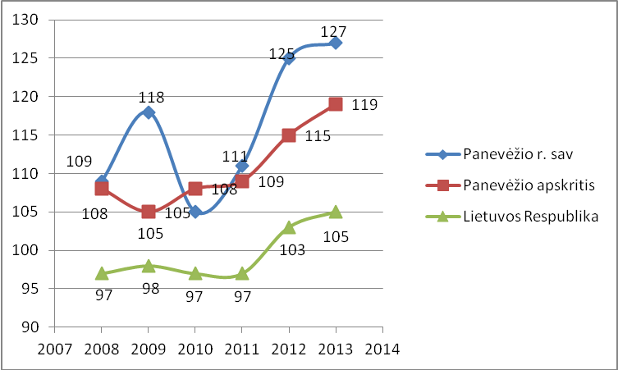
20 diagrama. Vietų skaičiaus ikimokyklinio ugdymo įstaigose, tenkančio 100-tui vaikų, kitimas Lietuvos Respublikoje, Panevėžio apskrityje ir Panevėžio rajono savivaldybėje 2008–2013 m.
Šaltinis: Statistikos departamentas prie Lietuvos Respublikos Vyriausybės

Panevėžio rajono savivaldybėje, palyginti su bendru šalies ir regiono rodikliais, mažiau
1–6 metų vaikų dalyvauja ikimokykliniame ugdyme. Nors 2013 m., palyginti su 2008 m., šio rodiklio reikšmė Panevėžio rajono savivaldybėje išaugo nuo 31,2 proc. iki 43,7 proc., jis vis dar yra mažas (žr. 21 diagramą).

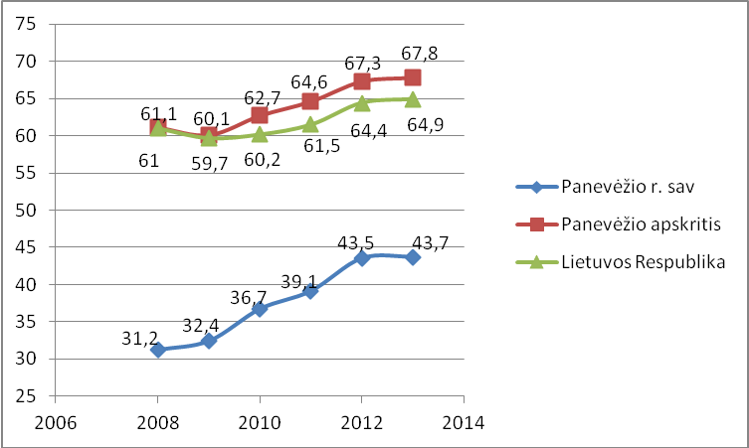
21 diagrama. 1–6 metų amžiaus vaikai, dalyvaujantys ikimokykliniame ugdyme, proc. (palyginti su visais atitinkamo amžiaus vaikais) Lietuvos Respublikoje, Panevėžio apskrityje ir Panevėžio rajono savivaldybėje 2008–2013 m.
Šaltinis: Statistikos departamentas prie Lietuvos Respublikos Vyriausybės

1.5. KULTŪRA
Panevėžio rajono savivaldybės kultūros įstaigų tinklas yra labai platus: veikia viešoji biblioteka su 36 filialais, 12 kultūros centrų bei 3 muziejai.
2014 m. Panevėžio rajono viešoji biblioteka turėjo 36 filialus, veikiančius 36 kaimo vietovėse. Bibliotekose įrengti interneto prieigos taškai. Palyginti su šalies ir regiono vidurkiais, rajono bibliotekoms tenka gerokai mažiau skaitytojų. Tačiau 2008–2013 m. Panevėžio rajono savivaldybėje vienai bibliotekai tenkančių skaitytojų skaičius sumažėjo labai nedaug – nuo 229 iki 213 (žr. 22 diagramą).

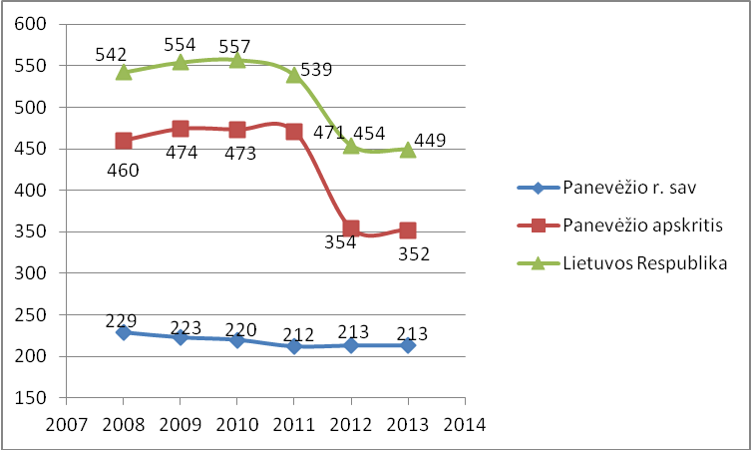
22 diagrama. Vidutiniškai vienai bibliotekai tenkančių skaitytojų kaita Lietuvos Respublikoje, Panevėžio apskrityje ir Panevėžio rajono savivaldybėje 2008–2013 m.
Šaltinis: Statistikos departamentas prie Lietuvos Respublikos Vyriausybės

Aktuali problema yra bibliotekų pastatų renovavimas ir modernizavimas. Dar yra bibliotekų, kurios per laikotarpį nuo Nepriklausomybės atgavimo nė karto nebuvo remontuotos. 2009–2013 m. suremontuota 13 bibliotekų.
2008–2012 m. Panevėžio rajono savivaldybėje sumažėjo kultūros centrų. Optimizavus kultūros centrų tinklą, iš 30 kultūros centrų, veikusių 2008 m., liko 12. Šiek tiek sumažėjo ir kultūrinėse veiklose dalyvaujančių asmenų skaičius (žr. 23 diagramą).

23 diagrama. Kultūros centrų, meno mėgėjų kolektyvų ir dalyvių skaičius Panevėžio rajono savivaldybėje
2008–2013 m.
Šaltinis: Statistikos departamentas prie Lietuvos Respublikos Vyriausybės

2014 m. Panevėžio rajono savivaldybėje veikė 12 kultūros centrų (su 18 padalinių): Krekenavos kultūros centras, Liūdynės kultūros centras, Miežiškių kultūros centras, Naujamiesčio kultūros centras-dailės galerija, Paįstrio kultūros centras, Raguvos kultūros centras, Ramygalos kultūros centras, Smilgių kultūros centras, Šilagalio kultūros centras, Tiltagalių kultūros centras ir Vadoklių kultūros centras.
2007–2013 m. ES finansinės paramos panaudojimo laikotarpiu renovuoti 4 kultūros centrai: Tiltagalių kultūros centras (projektas „Universalių daugiafunkcių centrų Panevėžio rajone steigimas“), Ramygalos kultūros centras (projektas „Bendruomeninės infrastruktūros ir gyvenamosios aplinkos gerinimas Ramygaloje, Panevėžio rajone“), Liūdynės kultūros centras (projektas „Kaimo atnaujinimas ir plėtra. Liūdynės kultūros centro atnaujinimas“), Paįstrio kultūros centras (projektas „Kultūrinės veiklos sąlygų pagerinimas“).
Panevėžio rajono savivaldybėje 2014 m. veikė 3 muziejai: Juozo Tumo-Vaižganto ir knygnešių muziejus (Ustronės k.), Gabrielės Petkevičaitės-Bitės muziejus (Puziniškio k.) bei Mato Grigonio literatūrinis muziejus (Panevėžio m.). Taip pat Ėriškių kultūros centre veikia padalinys Upytės linų muziejus. 2007–2013 m. ES finansinės paramos panaudojimo laikotarpiu atliktas Ėriškių kultūros centro Upytės padalinio Linų muziejaus pastato kapitalinis remontas (projektas „Panevėžio rajono Linų muziejaus atnaujinimas“), renovuotas G. Petkevičaitės-Bitės muziejaus pastatas – atlikti stogo, pamatų, vidaus remonto, aplinkos sutvarkymo darbai, įrengta aikštelė renginiams, takeliai (projektas „G. Petkevičaitės-Bitės gimtinės aplinkos sutvarkymo darbai“).

1.6. SPORTAS
Panevėžio rajono savivaldybėje bendruomenei sudarytos palankios sąlygos sportuoti. Sporto paslaugos teikiamos kiekvienoje seniūnijoje: įsteigti sporto metodininkų etatai. 2007–2013 m. ES finansinės paramos panaudojimo laikotarpiu investuota į sporto infrastruktūrą: rekonstruoti
4 mokyklų stadionai (Raguvos, Ramygalos, Naujamiesčio, Velžio), taip pat rekonstruoti stadionai Uliūnuose, Upytėje. Bendruomenei sudarytos sąlygos neatlygintinai naudotis mokyklų sporto salėmis ir stadionais.
Panevėžio rajono savivaldybėje 2013 m. veikė 10 stadionų, 16 sporto salių, 4 futbolo stadionai, 20 krepšinio aikštelių, 9 tinklinio aikštelės, 1 teniso aikštelė, 1 kartodromas, 4 daugiafunkcės sporto aikštelės.
Panevėžio rajono savivaldybėje 2014 m. veikė 32 įvairaus pobūdžio sporto klubai (žr. 7 lentelę).

Sporto klubai pagal veiklas | Bendras skaičius pagal veiklas
Sporto klubas (įvairių veiklų) | 9
Dviračių sporto | 1
Krepšinio | 3
Futbolo | 1
Teniso | 1
Orientavimosi sporto | 1
Kultūrizmo | 1
Ekstremalaus turizmo | 1
Kendo | 1
Žirginio sporto | 5
Automobilių ir motociklų sporto | 8
Iš viso | 32
7 lentelė. Sporto klubai pagal veiklas Panevėžio rajono savivaldybėje 2013 m.
Šaltinis: Panevėžio rajono savivaldybė

Sporto varžybų, sveikatingumo renginių ir jų dalyvių skaičius 2008–2012 m. mažėjo (žr. 24 diagramą).

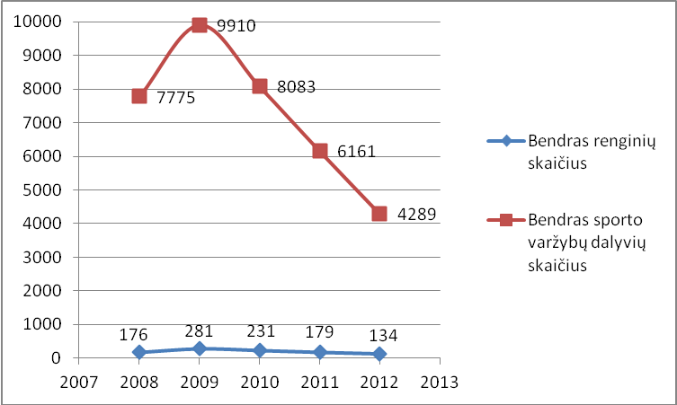
24 diagrama. Sporto varžybų ir sveikatingumo renginių dalyviai Panevėžio rajono savivaldybėje 2008–2012 m.
Šaltinis: Statistikos departamentas prie Lietuvos Respublikos Vyriausybės

1.7. BŪSTAS
Gyvenamojo fondo plotas Panevėžio rajone pastaraisiais metais augo (žr. 25 diagramą). Priemiesčio teritorijos yra patrauklios individualių namų statybai, pastaraisiais metais jose intensyviai vyksta statybos. Naudingasis būsto plotas, tenkantis vienam gyventojui Panevėžio rajone, 2012 m. siekė 32 m² ir buvo didesnis nei vidutiniškai šalyje (28,9 m²).

25 diagrama. Gyvenamasis fondas ir naudingasis būsto plotas, tenkantis vienam gyventojui, Panevėžio rajono savivaldybėje 2008–2012 m.
Šaltinis: Statistikos departamentas prie Lietuvos Respublikos Vyriausybės

Išduotų statybos leidimų gyvenamiesiems namams statyti skaičius 2013 m. dar nebuvo pasiekęs prieš ekonominę krizę buvusio lygio, tačiau, palyginti su 2009–2013 m. statistika, išaugo (žr.
26 diagramą).

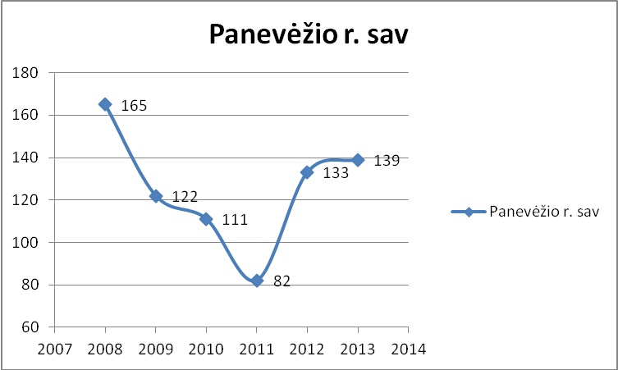

26 diagrama. Išduota leidimų gyvenamųjų pastatų statybai iš viso Panevėžio rajono savivaldybėje 2008–2013 m.
Šaltinis: Statistikos departamentas prie Lietuvos Respublikos Vyriausybės

Didžioji dalis būstų Panevėžio rajone yra privati nuosavybė. Statistikos departamento duomenimis, 2012 m. savivaldybei nuosavybės teise priklausė 344 butai (žr. 27 diagramą).

27 diagrama. Butų skaičius pagal nuosavybės formą Panevėžio rajono savivaldybėje 2008–2012 m.
Šaltinis: Statistikos departamentas prie Lietuvos Respublikos Vyriausybės

2008–2013 m. asmenų (šeimų), laukusių socialinio būsto eilėje, skaičius išaugo (žr. 28 diagramą).
28 diagrama. Asmenys (šeimos), buvę sąrašuose socialiniam būstui nuomoti Panevėžio rajono savivaldybėje
2008–2013 m.
Šaltinis: Statistikos departamentas prie Lietuvos Respublikos Vyriausybės

Dėl socialinio būsto stokos ir prastos butų būklės savivaldybė negali patenkinti augančios paklausos. Socialinis būstas per metus išnuomojamas tik keliolikai asmenų (šeimų). Panevėžio rajono savivaldybės socialinio būsto nuomos rodikliai pateikiami 29 diagramoje.
29 diagrama. Asmenims (šeimoms) išnuomotos savivaldybės gyvenamosios patalpos Panevėžio rajono savivaldybėje 2008–2013 m.
Šaltinis: Statistikos departamentas prie Lietuvos Respublikos Vyriausybės

2013 m. rajone veikė 44 daugiabučių namų savininkų bendrijos, 12 namų gyventojai buvo sudarę jungtinės veiklos sutartis.

1.8. GYVENTOJŲ SVEIKATOS BŪKLĖ IR SVEIKATOS PRIEŽIŪROS IŠTEKLIAI

1.8.1. Gyventojų sveikatos būklė

Vienas iš svarbiausių rodiklių, apibūdinančių gyventojų sveikatos būklę, yra vidutinė tikėtina gyvenimo trukmė. Lietuvoje ji skaičiuojama apskričių lygmeniu. Vidutinė tikėtina gyvenimo trukmė Panevėžio apskrityje 2012 m. sudarė 73,91 metų ir buvo didesnė nei 2008 m. (71,86). Moterų vidutinė gyvenimo trukmė (80,45 m.) buvo net 13 metų ilgesnė nei vyrų (67,59 m.) (žr. 30 diagramą).

30 diagrama. Vidutinė tikėtina gyvenimo trukmė Panevėžio apskrityje 2008–2012 m.
Šaltinis: Statistikos departamentas prie Lietuvos Respublikos Vyriausybės
Vienas iš rodiklių, atspindinčių visuomenės sveikatą ir gyvenimo kokybę, yra kūdikių mirtingumas. Panevėžio rajone šis rodiklis 2008–2012 m. buvo žemesnis nei šalies ir apskrities mastu (žr. 31 diagramą).

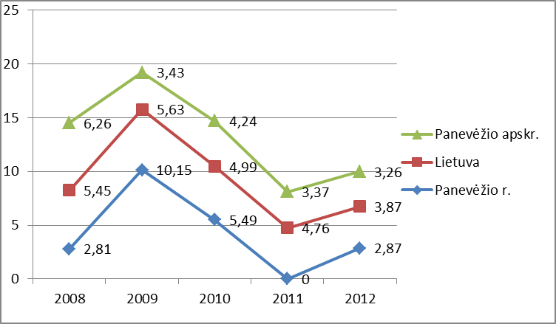
31 diagrama. Vaikų iki 1 m. amžiaus mirtingumas 1 000-čiui gyvų gimusiųjų Lietuvos Respublikoje, Panevėžio apskrityje ir Panevėžio rajono savivaldybėje 2008–2012 m.
Šaltinis: Lietuvos sveikatos rodiklių informacinė sistema

Gyventojų sergamumas daugelyje sričių yra mažesnis nei vidutiniškai šalyje ar Panevėžio regione (žr. 32–36 diagramas).

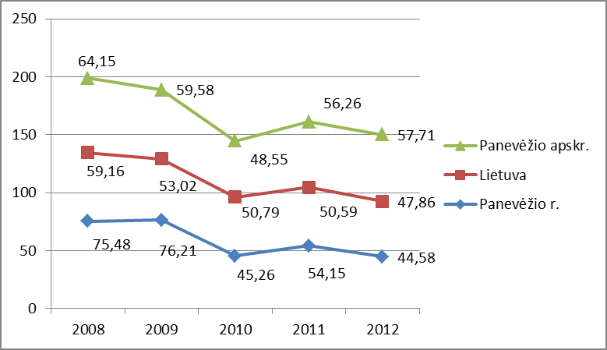
32 diagrama. Sergamumas tuberkulioze (A15-A19) 100 000-čių gyv. Lietuvos Respublikoje, Panevėžio apskrityje ir Panevėžio rajono savivaldybėje 2008–2012 m.
Šaltinis: Lietuvos sveikatos rodiklių informacinė sistema

33 diagrama. Sergamumas piktybiniais navikais (C00-C97) 100 000-čių gyv. Lietuvos Respublikoje, Panevėžio apskrityje ir Panevėžio rajono savivaldybėje 2008–2012 m.
Šaltinis: Lietuvos sveikatos rodiklių informacinė sistema
34 diagrama. Sergamumas hipertenzinėmis ligomis (I10–I15) 100 000-čių gyv. Panevėžio apskrityje ir Panevėžio rajono savivaldybėje 2008–2012 m.
Šaltinis: Lietuvos sveikatos rodiklių informacinė sistema
35 diagrama. Sergamumas kvėpavimo sistemos ligomis (J00–J99) 100 000-čių gyv. Panevėžio apskrityje ir Panevėžio rajono savivaldybėje 2008–2012 m.
Šaltinis: Lietuvos sveikatos rodiklių informacinė sistema

36 diagrama. Hospitalinis sergamumas 1 000-čiui gyv. Panevėžio apskrityje ir Panevėžio rajono savivaldybėje 2008–2012 m.
Šaltinis: Lietuvos sveikatos rodiklių informacinė sistema

1.8.2. Sveikatos priežiūros ištekliai

Panevėžio rajono savivaldybėje gydytojų skaičius, tenkantis 10 000-čių gyv., 2008–2013 m. šiek tiek padidėjo. Tokia pati tendencija 2008–2013 m. pastebima Lietuvos Respublikoje ir Panevėžio apskrityje. Palyginti su šalies ir regiono vidurkiu, rajone praktikuojančių gydytojų, slaugytojų ir odontologų skaičius yra ženkliai mažesnis (žr. 37, 38, 39 diagramas).

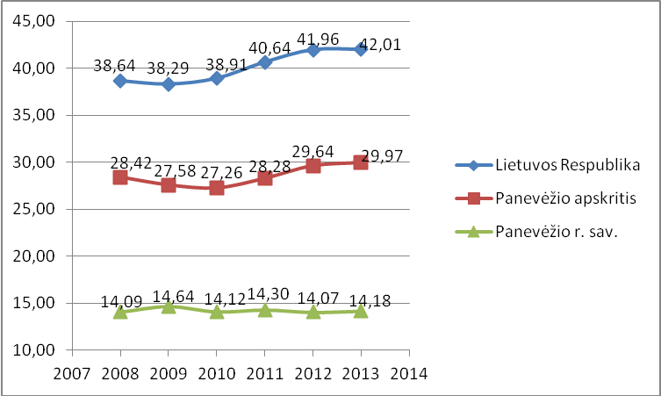
37 diagrama. Gydytojų skaičius, tenkantis 10 000-čių gyv. Panevėžio rajono savivaldybėje, Panevėžio apskrityje ir Lietuvos Respublikoje 2008–2013 m.
Šaltinis: Statistikos departamentas prie Lietuvos Respublikos Vyriausybės

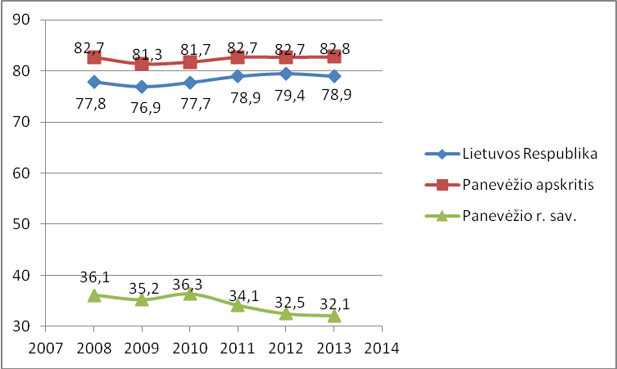
38 diagrama. Praktikuojančių slaugytojų skaičius, tenkantis 10 000-čių gyv. Lietuvos Respublikoje, Panevėžio apskrityje ir Panevėžio rajono savivaldybėje 2008–2013 m.
Šaltinis: Statistikos departamentas prie Lietuvos Respublikos Vyriausybės

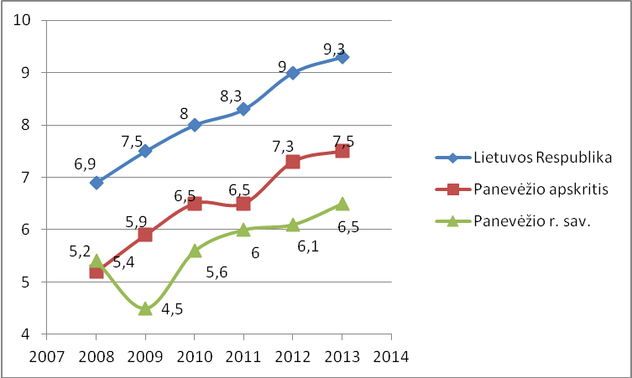
39 diagrama. Praktikuojančių odontologų skaičius, tenkantis 10 000-čių gyv. Lietuvos Respublikoje, Panevėžio apskrityje ir Panevėžio rajono savivaldybėje 2008–2013 m.
Šaltinis: Statistikos departamentas prie Lietuvos Respublikos Vyriausybės

Rajone veikia du pirminės sveikatos priežiūros centrai su padaliniais: VšĮ Panevėžio rajono savivaldybės poliklinika (padaliniai – Greitoji pagalba, Psichikos sveikatos centras, 3 ambulatorijos, 23 medicinos punktai, 2 palaikomojo gydymo ir slaugos ligoninės, dantų protezavimo ambulatorija, 11 odontologų kabinetų, 5 bendrosios praktikos gydytojų kabinetai) bei VšĮ Krekenavos pirminės sveikatos priežiūros centras (padaliniai – Krekenavos ambulatorija, Linkaučių ir Žibartonių medicinos punktai bei Palaikomojo gydymo ir slaugos ligoninė).
Panevėžio rajono gyventojams daug paslaugų suteikiama Panevėžio miesto asmens sveikatos priežiūros įstaigose.
Panevėžio rajono asmens sveikatos priežiūros įstaigų prienamumo rodikliai (žr. 8 lentelę).

Įstaigos | Lietuvos Respublika | Panevėžio apskritis | Panevėžio r. sav.
Privačios asmens sveikatos priežiūros įstaigos | iš viso 1 946  10 000-čių gyv. 6,47 | iš viso 127  10 000-čių gyv. 5,15 | iš viso 3  10 000-čių gyv. 0,78
Privačios odontologinės priežiūros įstaigos | iš viso 1 191  10 000-čių gyv. 3,96 | iš viso 76  10 000-čių gyv. 3,08 | iš viso 3  10 000-čių gyv. 0,78
Ambulatorinės sveikatos priežiūros įstaigos | iš viso 426  10 000-čių gyv. 1,41 | iš viso 46  10 000-čių gyv. 1,86 | iš viso 10  10 000-čių gyv. 2,6
Ligoninių skaičius | iš viso 142  10 000-čių gyv. 0,47 | iš viso 11  10 000-čių gyv. 0,44 | iš viso 3  10 000-čių gyv. 0,78
Medicinos punktų skaičius | iš viso 601  10 000-čių gyv.  2 | iš viso 85  10 000-čių gyv. 3,45 | iš viso 26  10 000-čių gyv. 6,77
8 lentelė. Įvairaus pobūdžio medicinos įstaigų bendras skaičius ir 10 000-čių gyv. tenkantis skaičius Lietuvos Respublikoje, Panevėžio apskrityje ir Panevėžio rajono savivaldybėje 2012 m.
Šaltinis: Statistikos departamentas prie Lietuvos Respublikos Vyriausybės

Visuomenės sveikatos stiprinimo funkcijai vykdyti savivaldybė yra įsteigusi biudžetinę įstaigą Panevėžio rajono visuomenės sveikatos biurą.

1.9. VIEŠOJI TVARKA

Per rajono teritoriją einanti intensyvaus eismo „Via Baltica“ magistralė lemia, kad Panevėžio rajono saugaus eismo rodikliai yra blogesni nei šalies vidurkis. Taip pat daug eismo įvykių užregistruojama Panevėžio miesto aplinkkelyje. Remiantis statistikos duomenimis, kelių eismo įvykių, tenkančių 100 000-čių gyv., skaičius Panevėžio rajono savivaldybėje 2008–2013 m. sumažėjo, tačiau išliko ženkliai aukštesnis nei šalyje ir regione (žr. 40 diagramą), ta pati tendencija išlieka ir nagrinėjant žuvusiųjų bei sužeistų eismo įvykiuose skaičiaus dinamiką (žr. 41 ir 42 diagramas).

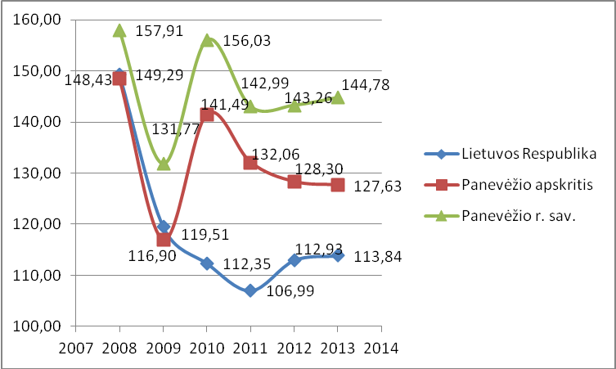
40 diagrama. Kelių eismo įvykiai, tenkantys 100 000-čių gyv. Lietuvos Respublikoje, Panevėžio apskrityje ir Panevėžio rajono savivaldybėje 2008–2013 m.
Šaltinis: Statistikos departamentas prie Lietuvos Respublikos Vyriausybės

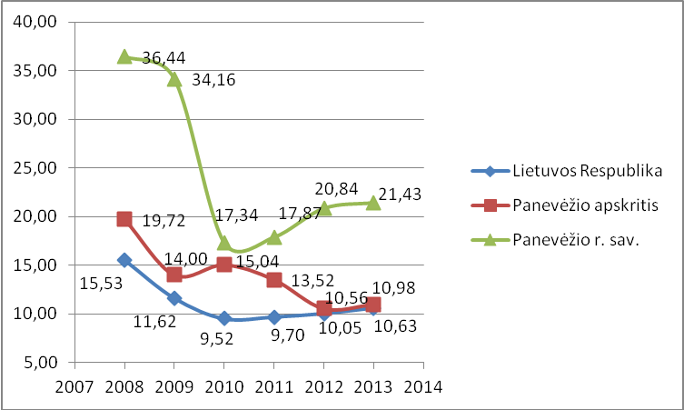
41 diagrama. Žuvusiųjų kelių eismo įvykiuose skaičius, tenkantis 100 000-čių gyv. Lietuvos Respublikoje, Panevėžio apskrityje ir Panevėžio rajono savivaldybėje 2008–2013 m.
Šaltinis: Statistikos departamentas prie Lietuvos Respublikos Vyriausybės

2008–2013 m. Panevėžio rajono savivaldybėje užregistruotų nusikalstamų veikų skaičius didėjo, tačiau buvo mažesnis nei Lietuvos Respublikoje (žr. 37 diagramą).

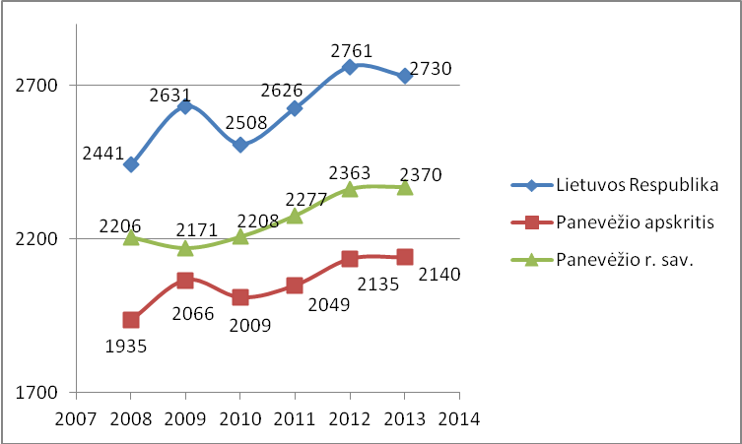
42 diagrama. Užregistruotos nusikalstamos veikos 100 000-čių gyv. Lietuvos Respublikoje, Panevėžio apskrityje ir Panevėžio rajono savivaldybėje 2008–2013 m.
Šaltinis: Statistikos departamentas prie Lietuvos Respublikos Vyriausybės

Sunkių nusikaltimų skaičius rajone 2011–2013 m. buvo mažesnis nei šalies ir regiono rodikliai (žr. 43 diagramą).

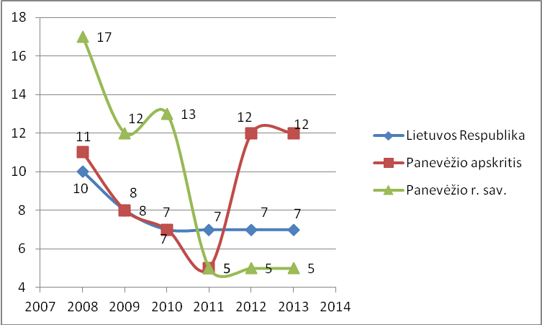
43 diagrama. 100 000-čių gyv. tenkančių užregistruotų nužudymų skaičius Lietuvos Respublikoje, Panevėžio apskrityje ir Panevėžio rajono savivaldybėje 2008–2013 m.
Šaltinis: Statistikos departamentas prie Lietuvos Respublikos Vyriausybės

Grupinių nusikalstamų veikų skaičius, palyginti su 2008 m., išaugo, tačiau išliko žemesnis nei šalyje (žr. 44 diagramą).

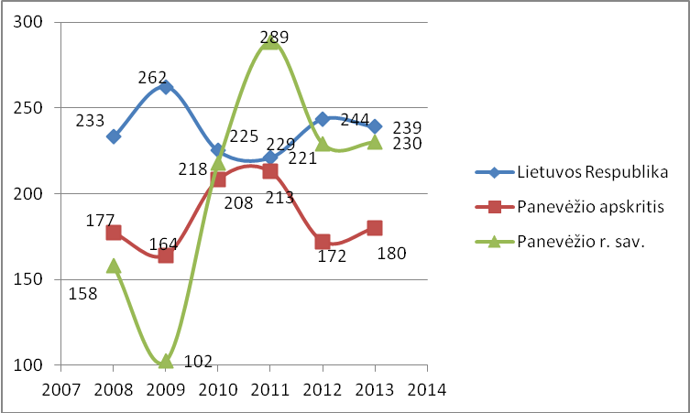
44 diagrama. Grupinės nusikalstamos veikos, tenkančios 100 000-čių gyv. Lietuvos Respublikoje, Panevėžio apskrityje ir Panevėžio rajono savivaldybėje 2008–2013 m.
Šaltinis: Statistikos departamentas prie Lietuvos Respublikos Vyriausybės
2010–2013 m. Panevėžio rajono savivaldybėje itin padaugėjo nusikalstamų veikų, kurios buvo padarytos pakartotinai nusikaltusių asmenų (žr. 45 diagramą).

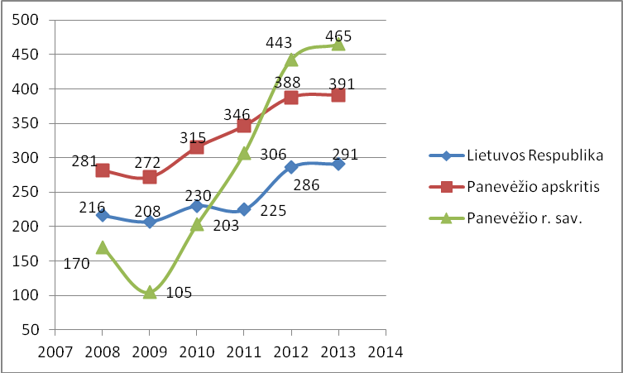
45 diagrama. Nusikalstamos veikos, padarytos pakartotiniai nusikaltusių asmenų Lietuvos Respublikoje, Panevėžio apskrityje ir Panevėžio rajono savivaldybėje 2008–2013 m.
Šaltinis: Statistikos departamentas prie Lietuvos Respublikos Vyriausybės

Ženkliai išaugo nepilnamečių padarytų nusikalstamų veikų skaičius (apie 20,5 proc., palyginti su 2008 m.), rodiklis yra blogesnis nei šalyje ir apskrityje (žr. 46 diagramą).

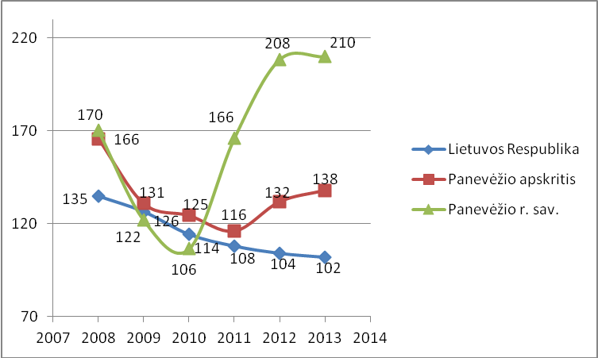
46 diagrama. Nepilnamečių padarytos nusikalstamos veikos, tenkančios 100 000-čių gyv. Lietuvos Respublikoje, Panevėžio apskrityje ir Panevėžio rajono savivaldybėje 2008–2013 m.
Šaltinis: Statistikos departamentas prie Lietuvos Respublikos Vyriausybės

2008–2013 m. Panevėžio rajono savivaldybėje ištirtų nusikaltimų procentinė dalis padidėjo 9 proc. (žr. 47 diagramą).

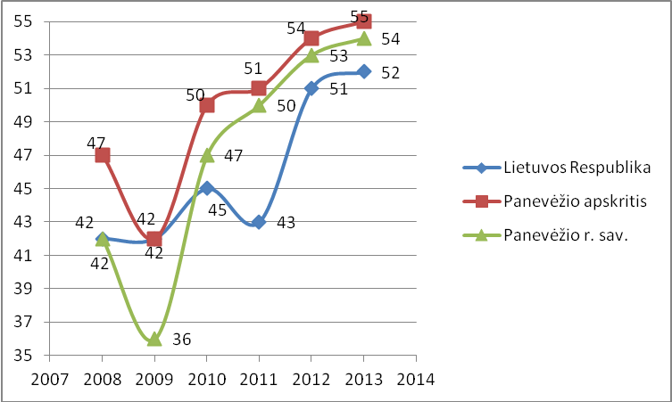
47 diagrama. Ištirtų nusikaltimų procentinės dalies kitimas Lietuvos Respublikoje, Panevėžio apskrityje ir Panevėžio rajono savivaldybėje 2008–2013 m.
Šaltinis: Statistikos departamentas prie Lietuvos Respublikos Vyriausybės

2008–2013 m. Panevėžio rajono savivaldybėje 37,1 proc. sumažėjo policijos pareigūnų. Panevėžio rajono savivaldybėje piliečiams tenka apytiksliai perpus mažiau policijos pareigūnų nei vidutiniškai šalyje (žr. 48 diagramą). Sumažėjus policijos pareigūnų skaičiui, sudėtinga tinkamai užtikrinti viešąją tvarką, skirti dėmesio prevencinei veiklai, darbui su nusikalsti linkusiais nepilnamečiais.

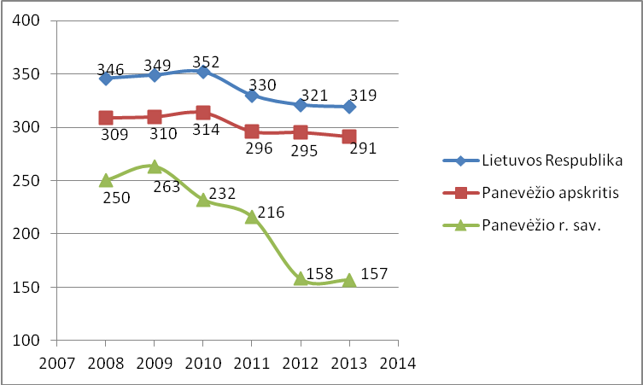
48 diagrama. Policijos pareigūnų skaičiaus, tenkančio 100 000-čių gyv., pokytis Lietuvos Respublikoje, Panevėžio apskrityje ir Panevėžio rajono savivaldybėje 2008–2013 m.
Šaltinis: Statistikos departamentas prie Lietuvos Respublikos Vyriausybės

1.10. BENDRUOMENĖS

Panevėžio rajonas nuo seno garsėja veikliomis bendruomenėmis. Panevėžio rajono savivaldybės duomenimis, 2013 m. rajone veikė 58 bendruomenės, kuriose buvo 5 745 nariai (tai sudarė 15,2 proc. visų rajono gyventojų). Daugiausia bendruomenių veikė Panevėžio (11), Velžio (8), Krekenavos (8) seniūnijose.
Bendruomenės 2007–2013 m. aktyviai rengė paraiškas ir dalyvavo įvairiuose ES iš dalies finansuojamuose projektuose.

2. EKONOMINĖ APLINKA

2.1. BENDRA BŪKLĖS ANALIZĖ

Ekonominę būklę ir galimą ekonominę plėtrą lemia daug veiksnių. Siekiant kokybiškos analizės reikia įvertinti geografinę padėtį, gyventojų skaičių, artimiausius miestus (rajonus) bei makroekonominius rodiklius.
Dauguma ekonominę aplinką apibūdinančių rodiklių yra sisteminami tik šalies ir regiono lygiu. Tai turi įtakos atskirų savivaldybių ekonominės aplinkos analizės tikslumui, kadangi tenka naudoti regiono rodiklius.

2.1.1. Geografinė padėtis

Panevėžio rajono savivaldybės patogi geografinė padėtis. Atstumas nuo pagrindinių ekonominių centrų Vilniaus ir Rygos yra apie 136 km. Panevėžio rajono savivaldybės teritorija eina „Via Baltica“ magistralė, planuojama per rajono teritoriją tiesti geležinkelio „Rail Baltica“ vėžę. Tai sudaro palankias sąlygas plėtoti logistiką, prekybą ir gamybą.

2.1.2. Darbingo amžiaus gyventojai

Sėkmingai ekonominei plėtrai didelės reikšmės turi darbo jėgos pasiūla. Darbingo amžiaus gyventojų dalis Panevėžio rajone 2013 m. sudarė 61,3 proc. Nepaisant palankios gyventojų amžiaus struktūros, aktuali išlieka struktūrinio nedarbo problema. Nedarbo lygis 2013 m. rajone buvo aukštesnis nei šalyje ir regione, o didžioji dauguma bedarbių neturėjo pakankamos profesinės kvalifikacijos įsitvirtinti šiuolaikinėje darbo rinkoje.
Statistikos departamento duomenims, 2012 m. Panevėžio apskrityje buvo 95 200 užimtųjų. Iš jų: 11 proc. buvo užimti žemės ūkyje, miškininkystėje ir žuvininkystėje, 24 proc. – paslaugų sferoje, 7 proc. – statyboje ir 58 proc. – pramonėje. Panevėžio apskrityje užimtieji 2012 m. sudarė 38,7 proc. nuo visų gyventojų, o Lietuvos Respublikoje – 42,5 proc.

2.1.3. Bendrasis vidaus produktas

Bendrasis vidaus produktas (toliau – BVP) yra vienas labiausiai žinomų ekonominių rodiklių. Šis rodiklis nėra skaičiuojamas savivaldybių lygmeniu, todėl tenka remtis Statistikos departamento pateikiamais duomenimis apie apskritis ir daryti prielaidą, kad Panevėžio rajono savivaldybės padėtis turėtų būti panaši į bendrą regiono situaciją.
2008–2012 m. šalies BVP dalis, sukuriama Panevėžio apskrityje, praktiškai nekito (žr.
49 diagramą) ir sudarė šiek tiek daugiau nei 6 proc. Daugiausia BVP šalyje sukuriama Vilniaus, Kauno ir Klaipėdos apskrityse, kurios yra didžiausios pagal gyventojų skaičių.
49 diagrama. Apskričių sukurta BVP dalis, 2008–2012 m., proc.
Šaltinis: Statistikos departamentas prie Lietuvos Respublikos Vyriausybės

Norint objektyviau palyginti apskrityse sukuriamo BVP apimtį, reikia analizuoti, kiek BVP tenka vienam gyventojui. Panevėžio apskrityje 2012 m. BVP, tenkantis vienam gyventojui, sudarė
28,7 tūkst. Lt (žr. 50 diagramą). Tais pačiais metais daugiausia BVP vienam gyventojui teko Vilniaus (54,3 tūkst. Lt), Klaipėdos (41,7 tūkst. Lt), Kauno (37,4 tūkst. Lt) bei Telšių (30,6 tūkst. Lt) apskrityse. Pagal šį rodiklį Panevėžio apskritis užėmė 6 vietą tarp 10 regionų.
50 diagrama. Bendrasis vidaus produktas, tenkantis vienam gyventojui 2008–2012 m., tūkst. Lt
Šaltinis: Statistikos departamentas prie Lietuvos Respublikos Vyriausybės

Analizuojant apskričių BVP, tenkantį vienam gyventojui, palyginti su šalies vidurkiu, matyti, kad Panevėžio apskritis 2012 m. šioje srityje taip pat užėmė 6 vietą tarp Lietuvos regionų (žr.
51 diagramą).
51 diagrama. BVP, tenkantis vienam gyventojui, palyginti su šalies vidurkiu, apskrityse 2008–2012 m., proc.
Šaltinis: Statistikos departamentas prie Lietuvos Respublikos Vyriausybės

2.1.4. Pridėtinė vertė

Pridėtinė vertė – tai skirtumas tarp pagamintos produkcijos rinkos kainos ir jos gamybos žaliavų bei paslaugų kainos. Pridėtinė vertė yra svarbus rodiklis nustatant, kurios ekonominės sferos yra išplėtotos ir kurios dar turi neišnaudoto potencialo. Išsivysčiusiose šalyse daugiausia pridėtinės vertės sukuriama paslaugų, informacijos ir pramonės sektoriuose.
Analizuojant Panevėžio apskrities pridėtinės vertės struktūrą, matyti, kad 2012 m. daugiausia pridėtinės vertės buvo sukurta pramonės (29,9 proc.), prekybos, transporto, apgyvendinimo ir maitinimo (27,4 proc.), žemės ūkio (9,4 proc.) bei statybos (7,3 proc.) sektoriuose (žr. 52 diagramą).
52 diagrama. Bendrosios pridėtinės vertės struktūra Panevėžio apskrityje 2012 m., proc.
Šaltinis: Statistikos departamentas prie Lietuvos Respublikos Vyriausybės

Lyginant Panevėžio apskrityje sukuriamos pridėtinės vertės struktūrą su bendra šalies struktūra (žr. 53 diagramą), matyti, kad šalyje 2012 m. daugiausia pridėtinės vertės sukurta prekybos, transporto, apgyvendinimo ir maitinimo (32,9 proc.), pramonės (25,1 proc.) bei viešajame sektoriuje
(13,7 proc.). Žemės ūkio sektoriuje šalyje pridėtinės vertės sukuriama mažiau (4 proc.) nei Panevėžio apskrityje (9,4 proc.).

53 diagrama. Bendrosios pridėtinės vertės struktūra Lietuvos Respublikoje 2012 m., proc.
Šaltinis: Statistikos departamentas prie Lietuvos Respublikos Vyriausybės

2.1.5. Eksportas

2008–2012 m. lietuviškų prekių eksporto apimtis augo. Daugiausia lietuviškos kilmės eksporto buvo sukuriama Telšių apskrityje (35 proc.). Panevėžio apskritis pagal lietuviškų prekių eksportą buvo 5 vietoje, po Telšių, Kauno, Vilniaus ir Klaipėdos apskričių. Lietuvos Respublikoje 2012 m. lietuviškų prekių eksportas sudarė 50 084,2 mln. Lt, Panevėžio apskrityje 2012 m. šis rodiklis buvo 2 967,1 mln. Lt, tai sudarė 5,9 proc. viso šalies eksporto. 2008–2012 m. ši dalis sumažėjo nuo 6,1 proc. iki 5,9 proc. (žr. 54 diagramą).

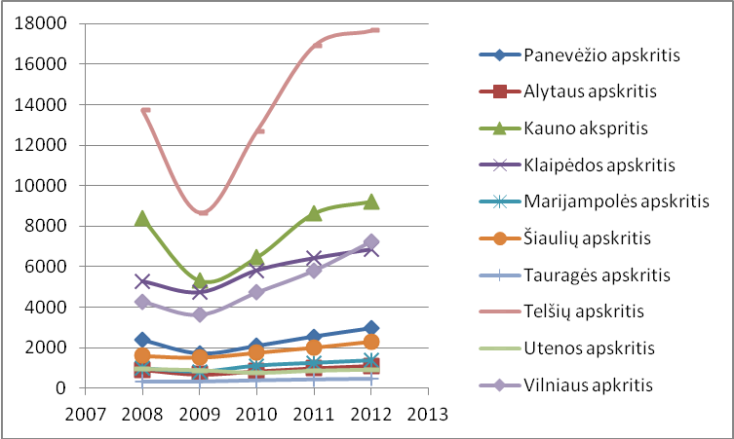
54 diagrama. Lietuviškos kilmės prekių eksporto kaita apskrityse 2008–2012 m.
Šaltinis: Statistikos departamentas prie Lietuvos Respublikos Vyriausybės

2.1.6. Investicijos

Materialinės investicijos – tai investicijos ilgalaikiam materialiajam turtui sukurti, įsigyti arba jo vertei padidinti. 2008–2011 m. šis rodiklis Panevėžio rajone išliko šiek tiek žemesnis nei vidutiniškai šalyje (žr. 55 diagramą), tačiau buvo didesnis nei Panevėžio apskrityje.

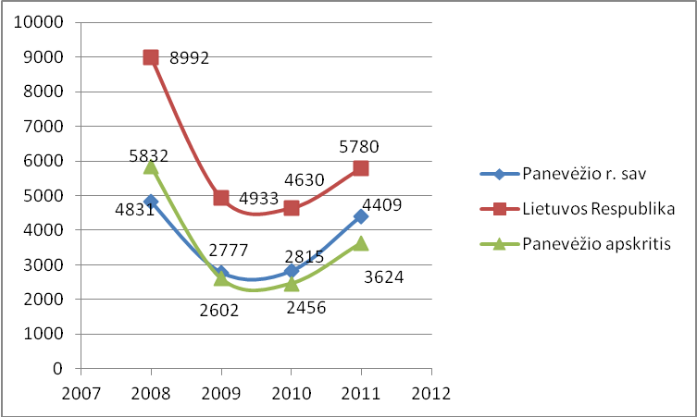
55 diagrama. Materialinės investicijos vienam žmogui Lietuvos Respublikoje, Panevėžio apskrityje ir Panevėžio rajono savivaldybėje 2008–2011 m.
Šaltinis: Statistikos departamentas prie Lietuvos Respublikos Vyriausybės

Lyginant materialinių investicijų apimtį su kaimyninėmis savivaldybėmis, matyti, kad Panevėžio rajonas tarp jų užėmė 5 vietą (žr. 56 diagramą). Daugiausia materialinių investicijų 2012 m. sulaukė Panevėžio miesto, Kėdainių, Pakruojo ir Radviliškio rajonų savivaldybės.

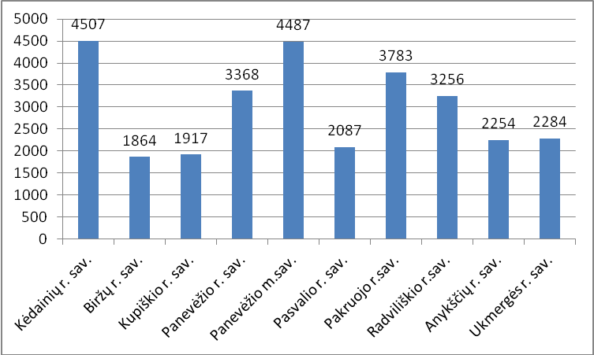
56 diagrama. Materialinės investicijos vienam gyventojui 2012 m.
Šaltinis: Statistikos departamentas prie Lietuvos Respublikos Vyriausybės

Tiesioginės užsienio investicijos (toliau – TUI) – tai užsienio fizinių ir juridinių asmenų šalyje arba regione įsigyjamas ilgalaikis turtas, žemė, pastatai, įrenginiai ar veikiančios įmonės (jų akcijos). Jei šalyje ar regione sparčiai daugėja ar nuolat yra didelių tiesioginių užsienio investicijų, tai verslo aplinka, investicijų atsipirkimo galimybės ir darbo našumas šalyje yra didesni nei kitose šalyse.
TUI Panevėžio rajone 2008–2012 m. būta mažai (žr. 57 diagramą). 2012 m. vienam rajono gyventojui teko tik 65 Lt TUI, kai tuo pačiu metu šalies vidurkis buvo 14 059 Lt, o Panevėžio apskrities – 3 385 Lt.
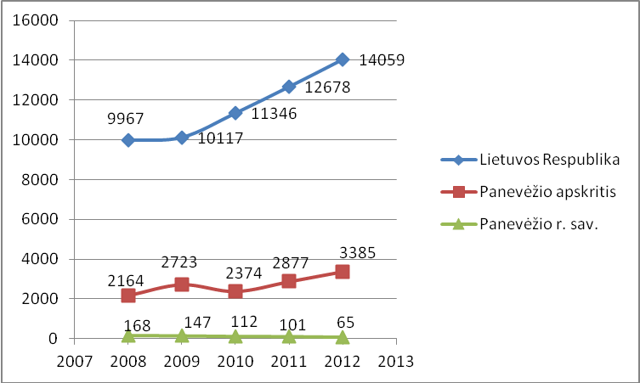
57 diagrama. Tiesioginių užsienio investicijų vienam žmogui kaita Lietuvos Respublikoje, Panevėžio apskrityje ir Panevėžio rajono savivaldybėje 2008–2012 m.
Šaltinis: Statistikos departamentas prie Lietuvos Respublikos Vyriausybės

Palyginus Panevėžio rajono savivaldybės TUI situaciją su aplinkinėmis savivaldybėmis 2012 m., matyti, kad daugiausia TUI pritraukė Kėdainių rajono, Panevėžio miesto bei Pakruojo ir Ukmergės savivaldybės (žr. 58 diagramą). Kitose savivaldybėse TUI lygis buvo ženkliai mažesnis nei šalies vidurkis. Mažesnės TUI į Panevėžio rajono savivaldybės teritoriją yra dėl to, kad čia viena iš pagrindinių ūkio šakų yra žemės ūkis, kur daugiausia yra įsitvirtinę vietos ūkio subjektai.

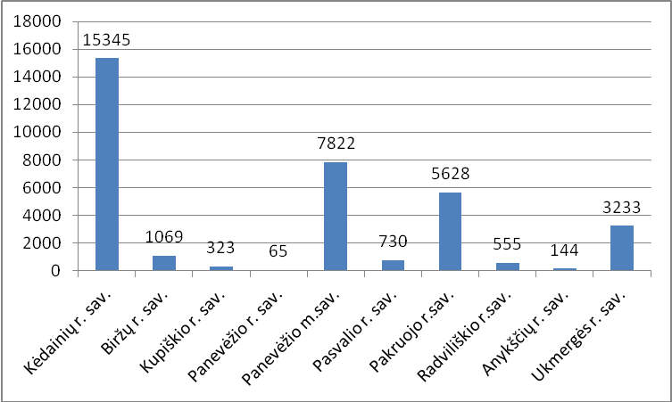
58 diagrama. Tiesioginės užsienio investicijos 2012 m.
Šaltinis: Statistikos departamentas prie Lietuvos Respublikos Vyriausybės

2.1.7. Ramygalos plyno lauko investicijų zona

Siekdama pritraukti investicijas, Panevėžio rajono savivaldybė investavo į infrastruktūros verslui sukūrimą. 2009 m. šalia Ramygalos miesto įrengta plyno lauko investicijų zona, kurioje yra statybai parengti 4 sklypai su visa reikalinga inžinerine infrastruktūra: 3 sklypai, kurių plotai 5,03 ha, 5,11 ha, 1,82 ha, yra pramonės ir sandėliavimo ir komercinės paskirties; vienas sklypas, kurio plotas 0,44 ha, yra komercinės paskirties. Įrengta inžinerinė infrastruktūra: privažiavimo keliai, vandentiekio ir buitinių ir paviršinių nuotekų tinklai, elektros ir ryšių tinklai bei vidutinio slėgio dujotiekis. Sklypus galima išsinuomoti aukciono būdu 99 metams. Nors sklypai yra patrauklioje vietoje (šalia intensyvaus eismo magistralės „Via Baltica“, netoli Panevėžio miesto), tačiau per nagrinėjamą laikotarpį investicijų į šią zoną nesulaukta. Investuotojų pritraukimas išlieka svarbus uždavinys rajono savivaldybei.

2.2. ŪKIO SEKTORIŲ BŪKLĖS ANALIZĖ

2.2.1. Ūkio subjektai

2008–2014 m. veikiančių ūkio subjektų skaičius Panevėžio rajone išaugo (žr. 59 diagramą).
59 diagrama. Veikiančių ūkio subjektų skaičiaus kitimas Panevėžio rajono savivaldybėje 2008–2014 m.
Šaltinis: Statistikos departamentas prie Lietuvos Respublikos Vyriausybės

2014 m. pradžioje rajone veikė 839 ūkio subjektai. Didžioji jų dalis buvo mikroįmonės, kuriose dirbo ne daugiau kaip 4 darbuotojai (žr. 60 diagramą). Įmonių, kurių darbuotojų skaičius didesnis nei 50, buvo 29.
60 diagrama. Veikiančių ūkio subjektų skaičius pagal įmonių dydžio grupes Panevėžio rajono savivaldybėje 2014 m. pradžioje
Šaltinis: Statistikos departamentas prie Lietuvos Respublikos Vyriausybės

Daugumos rajone veikiančių ūkio subjektų metinės pajamos yra nedidelės: 312 subjektų metinės pajamos neviršijo 20 tūkst. Lt, o 105 įmonių pajamos sudarė 249,9 tūkst. Lt per metus (žr.
61 diagramą). Rajone 2014 m. pradžioje veikė 129 ūkio subjektai, kurių metinės pajamos buvo didesnės nei 1 mln. Lt.
61 diagrama. Veikiančių ūkio subjektų skaičius pagal pajamas Panevėžio rajono savivaldybėje 2014 m. pradžioje
Šaltinis: Statistikos departamentas prie Lietuvos Respublikos Vyriausybės

Pagal teisinę formą daugiausia ūkio subjektų 2014 m. pradžioje buvo uždarosios akcinės bendrovės (379) ir individualios įmonės (165), taip pat veikė 136 asociacijos ir 26 žemės ūkio bendrovės (žr. 9 lentelę).

Ūkio subjekto teisinė forma | Skaičius
Tikroji ūkinė bendrija | 1
Sodininkų bendrija | 27
Bendrija | 14
Uždaroji akcinė bendrovė | 379
Akcinė bendrovė | 1
Žemės ūkio bendrovė | 26
Viešoji įstaiga | 19
Valstybės biudžetinė įstaiga | 2
Asociacija | 136
Labdaros ir paramos fondas | 2
Savivaldybės biudžetinė įstaiga | 42
Tradicinė religinė bendruomenė ar bendrija | 6
Kooperatinė bendrovė | 12
Šeimyna | 1
Individualioji įmonė | 165
Mažoji bendrija | 6
9 lentelė. Panevėžio rajone veikiantys ūkio subjektai pagal teisinę formą 2014 m. pradžioje
Šaltinis: Statistikos departamentas prie Lietuvos Respublikos Vyriausybės

Daugiausia Panevėžio rajone veikė didmeninės ir mažmeninės prekybos ir kitų aptarnavimo veiklų subjektų (24 proc.). Gan didelis procentas ūkio subjektų veikė žemės ūkyje (žr. 62 diagramą).

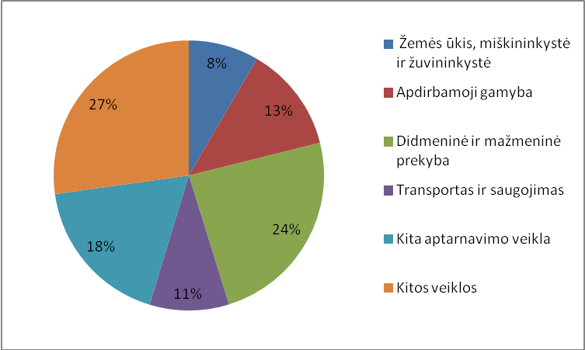
62 diagrama. Veikiančių ūkio subjektų pasiskirstymas Panevėžio rajono savivaldybėje 2012 m., proc.
Šaltinis: Statistikos departamentas prie Lietuvos Respublikos Vyriausybės

Palyginti su šalies ir regiono vidurkiu, 2008–2012 m. Panevėžio rajone 100 000-čių gyv. teko mažiau veikiančių ūkio subjektų (žr. 63 diagramą).

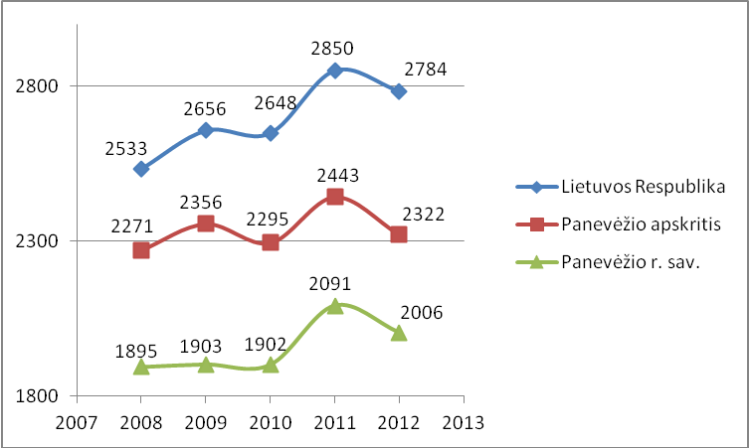
63 diagrama. Veikiančių ūkio subjektų skaičiaus, tenkančio 100 000-čių gyv., kitimas Lietuvos Respublikoje, Panevėžio apskrityje ir Panevėžio rajono saivaldybėje 2008–2012 m.
Šaltinis: Statistikos departamentas prie Lietuvos Respublikos Vyriausybės

Kaimyninių savivaldybių situacija panaši. Daugiausia 10 000-čių gyv. ūkio subjektų tenka Panevėžio miesto savivaldybėje, antrą vietą užima Panevėžio rajono savivaldybė, mažiausiai veikiančių ūkio subjektų yra Radviliškio rajono savivaldybėje (žr. 64 diagramą).

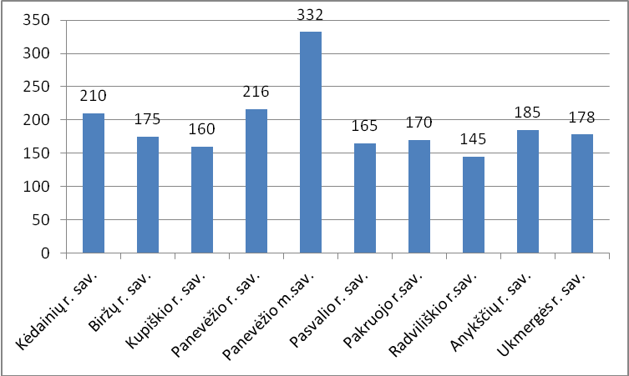
64 diagrama. Veikiantys ūkio subjektai, tenkantys 10 000-čių gyv. 2012 m.
Šaltinis: Statistikos departamentas prie Lietuvos Respublikos Vyriausybės

Mažesnis nei vidutiniškai šalyje ūkio subjektų skaičius rodo, kad gyventojai yra mažiau linkę imtis savarankiškos veiklos, verslo. Gerokai mažesnis nei šalyje Panevėžio rajone yra ir smulkių bei vidutinių įmonių, tenkančių 1 000-čiui gyv. skaičius (žr. 65 diagramą).

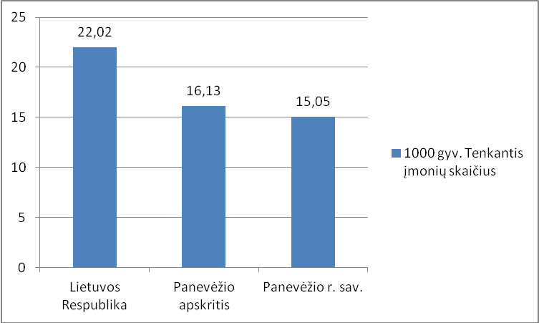
65 diagrama. Smulkaus ir vidutinio verslo įmonių skaičius, tenkantis 1 000-čiui gyv. Lietuvos Respublikoje, Panevėžio apskrityje ir Panevėžio rajono savivaldybėje 2013 m.
Šaltinis: Statistikos departamentas prie Lietuvos Respublikos Vyriausybės

2.2.2. Vidaus prekyba

Statistikos departamento duomenimis, vidaus prekybos apyvarta vienam gyventojui Panevėžio rajone 2008–2012 m. buvo mažesnė nei vidutiniškai šalyje ir apskrityje (žr. 66 diagramą).

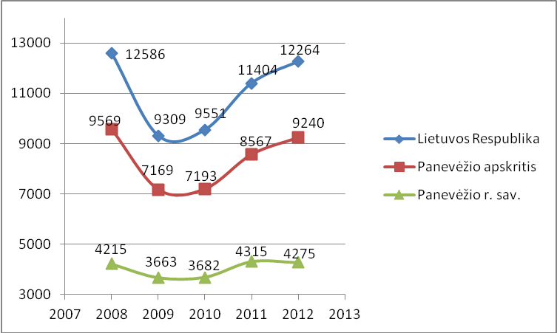
66 diagrama. Vidaus prekybos apyvarta (be PVM) vienam gyventojui Lietuvos Respublikoje, Panevėžio apskrityje ir Panevėžio rajono savivaldybėje 2008–2012 m., Lt
Šaltinis: Statistikos departamentas prie Lietuvos Respublikos Vyriausybės

2012 m. duomenimis, vidaus prekybos apimtis Panevėžio rajono savivaldybėje buvo žemesnė nei aplinkinėse savivaldybėse (žr. 67 diagramą). Didžiausia vidaus prekybos apyvartos apimtis 2012 m. buvo Panevėžio miesto, Ukmergės ir Radviliškio savivaldybėse.

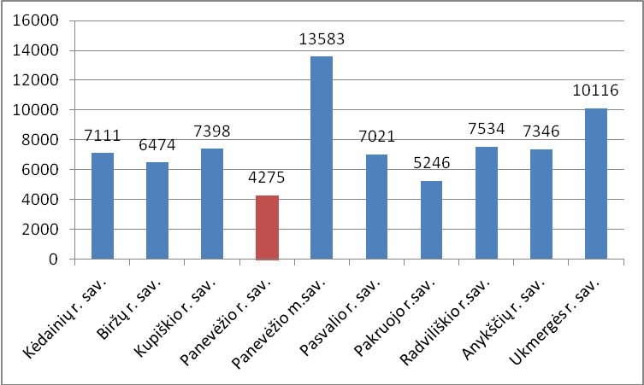
67 diagrama. Vidaus prekybos apimtis 2012 m.
Šaltinis: Statistikos departamentas prie Lietuvos Respublikos Vyriausybės

Panevėžio rajono savivaldybėje 2008–2012 m. 1 000-čiui gyv. teko mažesnis skaičius parduotuvių nei Lietuvos Respublikoje ir Panevėžio apskrityje (žr. 68 diagramą).

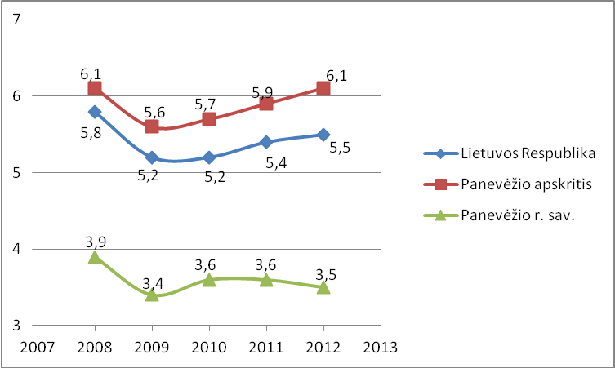
68 diagrama. Parduotuvių skaičius, tenkantis 1 000-čiui gyventojų Lietuvos Respublikoje, Panevėžio apskrityje ir Panevėžio rajono savivaldybėje 2008–2012 m.
Šaltinis: Statistikos departamentas prie Lietuvos Respublikos Vyriausybės

2.2.3. Žemės ūkis

Panevėžio rajono savivaldybėje žemės ūkio sektorius, palyginti su kitomis šalies vietovėmis, yra gerai išplėtotas. Žemės ūkio naudmenos rajono teritorijoje sudaro 57,1 proc., miškai – 34,1 proc., keliai – 1,7 proc., užstatyta teritorija – 2,1 proc., vandenys – 2,1 proc., kita žemė – 2,8 proc.
Žemės ūkio naudmenų plotai 2008–2012 m. šiek tiek išaugo, padidėjo ariamos žemės plotai (žr.
69 diagramą).
69 diagrama. Žemės ūkio naudmenos Panevėžio rajone 2008–2012 m., tūkst. ha
Šaltinis: Statistikos departamentas prie Lietuvos Respublikos Vyriausybės

Lietuvos Respublikoje 2013 m. pradžioje veikė 1 784 žemės ūkio, miškininkystės ir žuvininkystės ūkio subjektai. 2008–2013 m. subjektų skaičius išaugo 9,6 proc. Panevėžio rajono savivaldybėje 2013 m. pradžioje buvo 69 tokie ūkio subjektai, jų skaičius, palyginti su 2008 m., išaugo 16,9 proc.
Statistikos departamento atlikto žemės ūkio struktūros tyrimo duomenimis (2007 m., vėlesnių duomenų nėra), Lietuvoje vyrauja smulkūs ūkiai, kurie valdo iki 10 ha žemės.
Panevėžio rajono savivaldybėje vyrauja stambesni ūkiai nei vidutiniškai šalyje. Vidutinio ūkio dydis Lietuvos Respublikoje 2007 m. buvo 11,6 ha, tuo laikotarpiu Panevėžio rajono savivaldybėje 15,3 ha, Panevėžio apskrityje – 15,7 ha. Panevėžio rajono savivaldybės administracijos duomenimis, ūkių, kurie valdo daugiau nei 100 ha žemės, rajone 2013 m. buvo 194.
2008–2012 m. bendrosios žemės ūkio produkcijos apimtis augo visoje šalyje. Produkcijos kiekis Panevėžio rajono savivaldybėje beveik keturis kartus lenkė šalies vidurkį, skaičiuojant 1 000-čiui gyventojų tenkančią produkciją. 2008–2012 m. žemės ūkio produkcijos kiekis Panevėžio rajono savivaldybėje, tenkantis 1 000-čiui gyv., padidėjo 43 proc. (žr. 70 diagramą).

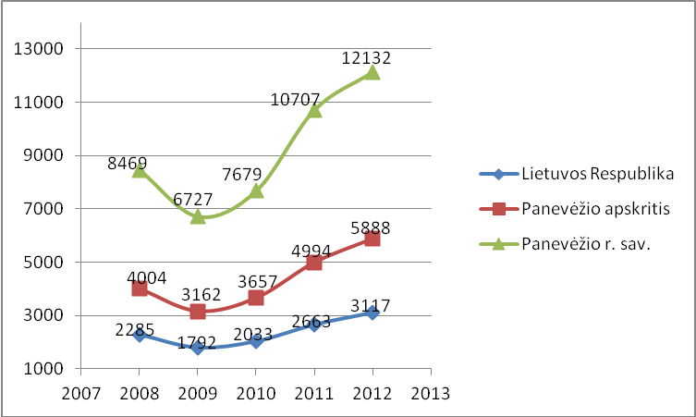
70 diagrama. Bendroji žemės ūkio produkcija, tenkanti 1 000-čiui gyv., 2008–2012 m., tūkst. Lt
Šaltinis: Statistikos departamentas prie Lietuvos Respublikos Vyriausybės

Panevėžio rajone vyrauja derlingi dirvožemiai, todėl čia daugiausia plėtojama augalininkystė. 2012 m. augalininkystė sudarė 70 proc. nuo bendrosios žemės ūkio produkcijos, sukuriamos savivaldybės teritorijoje (žr. 71 diagramą). Galvijų skaičius Lietuvos Respublikoje 2008–2013 m. sumažėjo 8 proc., mažėjimo tendencija pastebima ir Panevėžio rajono savivaldybėje: 2008–2013 m. auginamų galvijų skaičius sumažėjo 16,7 proc.

71 diagrama. Bendroji žemės ūkio produkcija pagal rūšis Panevėžio rajono savivaldybėje 2012 m., tūkst. Lt.
Šaltinis: Statistikos departamentas prie Lietuvos Respublikos Vyriausybės

2012 m. Lietuvos Respublikoje bendroji pridėtinė vertė iš žemės ūkio sudarė 4 073,6 mln. Lt. 2008–2012 m. pridėtinė vertė šioje srityje išaugo 11 proc. Panevėžio rajono savivaldybėje 2012 m. gauta 594,5 mln. Lt pridėtinės vertės iš žemės ūko produkcijos, 2008–2012 m. pridėtinė vertė išaugo 18 proc.

2.2.4. Miškininkystė

Statistikos departamento duomenimis, miškingumas Lietuvos Respublikos teritorijoje
2008–2012 m. padidėjo nuo 32,9 proc. iki 33,3 proc. Panevėžio rajono savivaldybėje miškingumas šiek tiek didesnis nei vidutiniškai šalyje, nuo 2008 m. išliko stabilus ir sudaro 34,1 proc. rajono teritorijos. Didžiausias miško masyvas Panevėžio rajono savivaldybėje yra Žalioji giria, kurios bendras plotas daugiau nei 12 000 ha.
Medienos ištekliai Lietuvos Respublikoje, kaip ir miškingumas, 2008–2012 m. išaugo 6,9 proc. Tuo pačiu laikotarpiu Panevėžio rajono savivaldybėje medienos išteklių 0,3 proc. sumažėjo.
Medienos produktyvumas šalyje vidutiniškai padidėjo nuo 209 iki 222 m³/ha. Panevėžio apskrityje produktyvumas 2008–2012 m. išaugo iki 199 m³/ha, o Panevėžio rajono savivaldybėje siekia 203 m³/ha.
2.2.4. Turistų srautai

Panevėžio rajono savivaldybės teritorijoje apgyvendintų turistų skaičiaus rodiklis 2008–2012 m. buvo geresnis nei Panevėžio apskrities bendras rodiklis (žr. 72 diagramą).

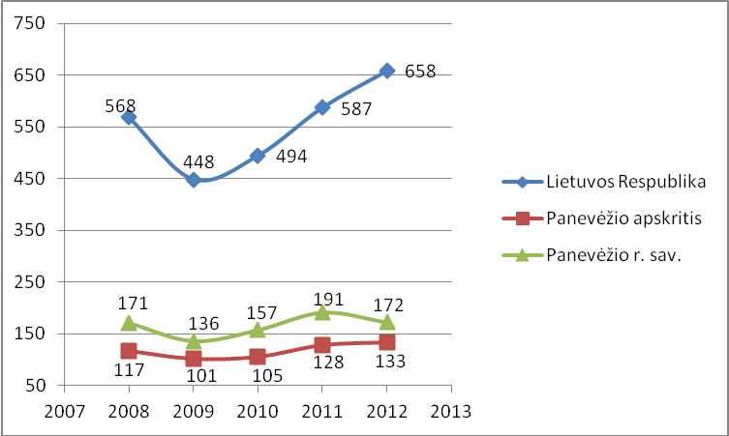
72 diagrama. Apgyvendintų turistų, tenkančių 1 000-čiui gyv., Lietuvos Respublikoje, Panevėžio apskrityje ir Panevėžio rajono savivaldybėje kaita 2008–2012 m.
Šaltinis: Statistikos departamentas prie Lietuvos Respublikos Vyriausybės

Panevėžio rajono savivaldybė 2008–2012 m. lenkė aplinkinius Kupiškio, Anykščių ir Pasvalio rajonus pagal turistams suteiktų nakvynių skaičių (žr. 73 diagramą).

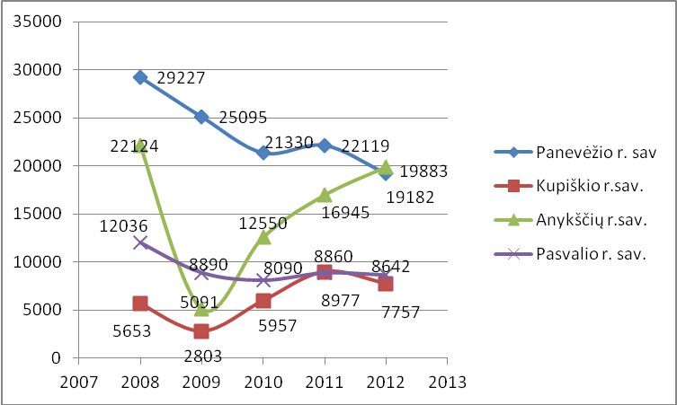
73 diagrama. Suteikta nakvynių Panevėžio r. sav., Kupiškio r. sav., Anykščių r. sav. ir Pasvalio r. sav.
2008–2012 m.
Šaltinis: Statistikos departamentas prie Lietuvos is Respublikos Vyriausybės

Panevėžio rajono savivaldybėje 2013 m. apgyvendinti užsieniečiai sudarė 30 proc. visų apgyvendintųjų. Panevėžio apskrityje šis rodiklis buvo kiek didesnis ir sudarė 31,8 proc. Šalies mastu šis rodiklis gerokai didesnis – užsienio turistai sudaro 56,9 proc.
Lietuvoje yra palanku plėtoti kaimo turizmo veiklą. Šalyje 2008–2013 m. kaimo turizmo sodybų skaičius išaugo 12 proc. ir siekė 620. Panevėžio apskrityje 2013 m. buvo 26 kaimo turizmo sodybos, tai sudarė 4 proc. visų šalies kaimo turizmo sodybų. Vidutinis vietų skaičius Panevėžio apskrities kaimo turizmo sodybose buvo 26 (šalyje – 22). Panevėžio apskrityje 2008–2013 m. kaimo turizmo sodybose apgyvendintų poilsiautojų ir jų nakvynių skaičius augo (žr. 74 diagramą). Statistikos departamentas nepateikia duomenų apie Panevėžio rajono kaimo turizmo sektoriaus būklę.

74 diagrama. Kaimo turizmo sodybose suteikta nakvynių ir apgyvendinta poilsiautojų Panevėžio apskrityje
2008–2013 m.
Šaltinis: Statistikos departamentas prie Lietuvos Respublikos Vyriausybės

Vietiniai turistai Panevėžio apskrityje 2012 m. išleido 69,2 mln. Lt. Vienadienių lankytojų skaičius tais pačiais metais siekė 843,9 tūkstančio.

2.2.5. Turizmo ištekliai

Panevėžio rajone yra dvi didelės upės – Nevėžis ir Lėvuo. Taip pat yra nedidelių natūralių ežerėlių, iš kurių itin tinkamas poilsiui – Juodžio ežeras. Iš viso priskaičiuojami 23 vandens telkiniai, tačiau trūksta maudymosi ir poilsio zonų.
Panevėžio rajone yra kultūros paveldo objektų, kurie yra arba gali būti pritaikyti turizmui. Išlikę Bistrampolio ir Naudvario dvarai, reprezentuojantys klasicizmo ir romantizmo stilius. Kaip traukos objektus galima išskirti Smilgių, Krekenavos ir Berčiūnų bažnyčias. Panevėžio rajone taip pat yra Linų, Juozo Tumo-Vaižganto ir knygnešių, Gabrielės Petkevičaitės-Bitės muziejai, Klemento Sakalausko privatus muziejus (kolekcija) ir Krekenavos regioninis parkas.
Upytės seniūnijoje įsikūręs Rojūnų dvaro kompleksas, kuriame organizuojamos šventės, skraidymo varžybos, propaguojamas ekologiškas turizmas. Rajone veikia kaimo turizmo sodybos: „Namelis dviem“, „Pas Rapolą“, „Šarvilis“, „Dainiaus sodyba“, „Smiltynės sodyba“, „Nikolajevka“, „Daukniūnų sodyba“.
Krekenavos regioninis parkas yra vienas turistų traukos centrų. Lankytojams siūlomi įvairūs maršrutai jų pasirinktomis transporto priemonėmis arba pėsčiomis. Išskirtiniai objektai: partizanų žeminės, Pašilių stumbrynas, Krekenavos girininkijoje gyvenantys dėmėtieji elniai, danieliai, muflonai. Lankytojams parengta keletas skirtingo ilgio pažintinių takų.
2007–2013 m. ES finansinės paramos panaudojimo laikotarpiu investuota į turizmo infrastruktūrą: restauruota ir pritaikyta viešojo turizmo reikmėms Bistrampolio dvaro sodyba; sutvarkyti trys objektai Upytės seniūnijoje – Upytės Tarnagalos piliakalnio, Upytės kaimo aplinka ir Linų muziejaus Stultiškių kaime infrastruktūra; Upytėje įrengtas amatų centras; įrengtas Krekenavos regioninio parko lankytojų centras ir pastatytas apžvalgos bokštas; kartu su kitomis savivaldybėmis vykdytas siaurojo geležinkelio – kultūros paveldo ir turizmo objektų plėtros projektas; vykdant projektą „Nevėžio upės pažintinių-poilsinių dviračių ir autoturizmo trasų pritaikymas viešajam turizmui“ įrengtos
7 prieplaukos, 3 didelės ir 4 mažos poilsio aikštelės.

3. INFRASTRUKTŪRA

3.1. SUSISIEKIMAS

3.1.1. Geležinkelio ir oro transportas

Geležinkelio linijų tankumas Panevėžio rajone yra vienas mažiausių Lietuvoje. Techniškai pasenusios transporto priemonės neužtikrina šiuolaikinio susisiekimo greičio, o ilga kelionės trukmė neleidžia konkuruoti su autobusais ir lengvaisiais automobiliais. Didžiulis postūmis situacijai pasikeisti yra Europos Sąjungos ir Baltijos šalių iniciatyva prijungti pastarųjų šalių geležinkelio bėgius su europinio standarto bėgiais. Panevėžio rajono savivaldybei, kaip ir Panevėžio miesto savivaldybei, būtų itin palanki geležinkelio vėžė per jų teritoriją, kadangi taip būtų atgaivintas eismas traukiniais, kuriamos darbo vietos, pritraukiamos investicijos. Nors geležinkelio transportas neturi tradicijų ir mažai naudojamas Panevėžio rajono savivaldybėje, europinė bėgių vėžė galėtų pakeisti šią situaciją.
Panevėžio rajonas neturi keleivinio oro uosto. Rajono gyventojai naudojasi Vilniaus, Kauno ir Rygos oro uostų paslaugomis. Šiauliuose esantis Zoknių oro uostas, turintis labai dideles galimybes krovinių ir keleivių pervežimams, civilinei aviacijai praktiškai nėra naudojamas. Neveikia šalia Paįstrio esantis oro uostas ir skraidymo mokykla.
Panevėžio rajoną kerta siaurasis geležinkelis (siaurukas). Praeityje tai buvo funkcionali susisiekimo ir transportavimo priemonė, dabar siaurasis geležinkelis atlieka daugiausia edukacinę ir pramoginę funkcijas. Siauruoju geležinkeliu rūpinasi ir veiklą organizuoja VšĮ „Aukštaitijos siaurasis geležinkelis“.

3.1.2. Automobilių keliai

Panevėžio rajone pagrindinę kelių infrastruktūrą sudaro penki magistraliniai („Via Baltica“ magistralė, automagistralė Vilnius–Panevėžys, kelias Panevėžys–Šiauliai ir kt.) ir trys krašto keliai. Rajoną kerta du tarptautiniai keliai E272 ir E67.
Eismas magistraliniais ir krašto keliais yra labai intensyvus, o tai lemia didelius eismo įvykių ir žuvusiųjų per eismo įvykius skaičius. Pastarieji rodikliai Panevėžio rajono savivaldybėje yra ženkliai didesni už šalies vidurkį.
Panevėžio rajone, 2013 m. duomenimis, iš viso buvo 1 695,37 km vietinės reikšmės kelių, iš jų 247,97 (14,6 proc.) buvo keliai su asfalto danga, likę – su žvyro danga ir grunto keliai (žr. 75 diagramą). Šalyje asfaltuotų vietinės reikšmės kelių dalis 2013 m. siekė 28 proc.

75 diagrama. Kelių tipų pasiskirstymas Lietuvos Respublikoje ir Panevėžio rajono savivaldybėje 2013 m.
Šaltinis: Statistikos departamentas prie Lietuvos Respublikos Vyriausybės

2008–2012 m. pagerinta vietinės reikšmės kelių būklė. Išasfaltuota 19,72 km kelių ir gatvių (žr. 76 diagramą).

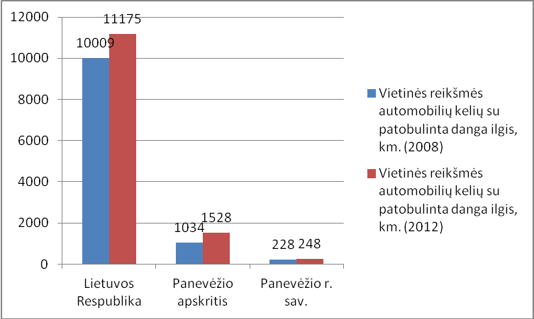
76 diagrama. Vietinės reikšmės keliai Lietuvos Respublikoje, Panevėžio apskrityje ir Panevėžio rajono savivaldybėje 2012 m.
Šaltinis: Statistikos departamentas prie Lietuvos Respublikos Vyriausybės

Pastaraisiais metais Panevėžio rajone, kaip ir visoje šalyje, augo individualių automobilių skaičius (žr. 77 diagramą). Tai rodo, kad eismas keliais turi tendenciją intensyvėti.

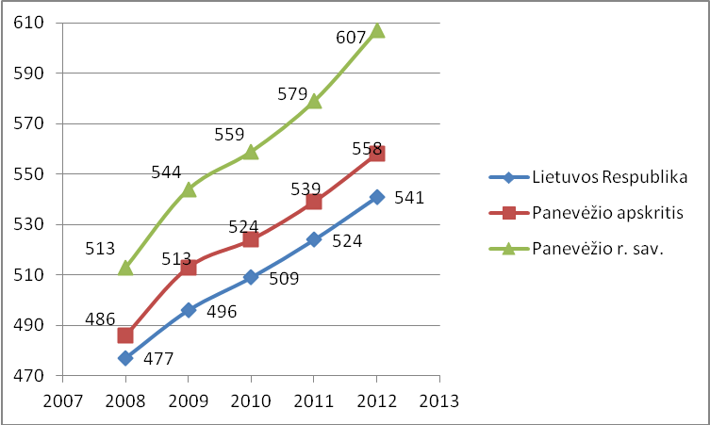
77 diagrama. 1 000-čiui gyv. tenka lengvųjų automobilių Lietuvos Respublikoje, Panevėžio apskrityje ir Panevėžio rajono savivaldybėje 2008–2012 m.
Šaltinis: Statistikos departamentas prie Lietuvos Respublikos Vyriausybės

Susisiekimo viešuoju transportu rodikliai rajone 2008–2012 m. buvo žemesni nei šalies vidurkis – 2012 m. vienam rajono gyventojui teko 53,1 kelionė autobusu per metus, o vidutiniškai šalyje – 74 (žr.
78 diagramą).

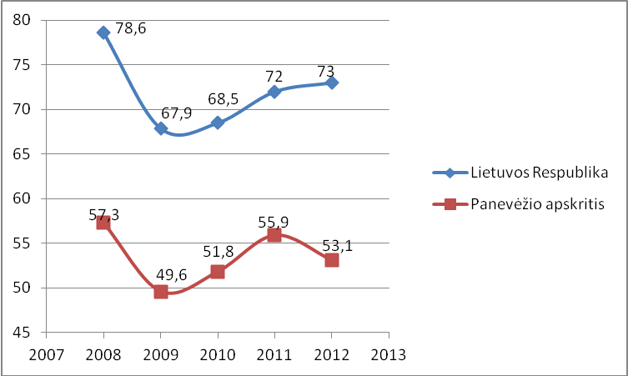
78 diagrama. Vienam gyventojui teko kelionių autobusu per metus Lietuvos Respublikoje ir Panevėžio apskrityje 2008–2012 m.
Šaltinis: Statistikos departamentas prie Lietuvos Respublikos Vyriausybės

3.1.3. Dviračių takai

Dviratis yra gan populiari susisiekimo priemonė Panevėžio rajono savivaldybėje. Pirmieji dviračių takai buvo nutiesti į vietoves, esančias greta Panevėžio miesto – Berčiūnus, Velžį, Paliūniškį, Molainius. Pavieniai dviračių takai bėgant laikui sujungti į bendrą infrastruktūrą. Panevėžio miesto ir Panevėžio rajono bendrą dviračių takų infrastruktūrą sudaro daugiau nei aštuoni skirtingai takai, leidžiantys ekologišku būdu susisiekti ar pasigrožėti apylinkėmis. Panevėžio rajone esantys dviračių takai: „Žydroji trasa“, Piniava–Panevėžio miesto centras–Pažagieniai–Šilagalys (14 km), „Didysis žiedas“ (11 km), Berčiūnai–Panevėžio miesto centras–Venslaviškiai (13 km), „Pramonės žiedas“ (6 km), Kniaudiškių žiedas–Panevėžio miesto centras (6 km), Panevėžio miesto centras–Velžys (10 km). Krekenavos regioninis parkas siūlo keletą turistinių maršrutų dviračiais. Dviračių takų trūksta prie kai kurių intensyvaus eismo magistralinių, rajoninių ir vietinės reikšmės kelių.

3.2. INŽINERINĖ INFRASTRUKTŪRA

3.2.1. Vandentieka ir vandenvala

Panevėžio rajono savivaldybės gyventojams vanduo tiekiamas iš centralizuoto vandentiekio tinklų, privačių šachtinių šulinių ir artezinių gręžinių. Lietuvoje yra 1 759 smulkios vandenvietės, kurios per dieną tiekia iki 100 m³ geriamojo vandens. 2012 m. didesnė nei leidžiama mikrobiologinė tarša nustatyta 42 smulkiose vandenvietėse, kurios geriamuoju vandeniu aprūpina 37 676 gyventojus. Daugiausia mikrobiologinių geriamojo vandens rodiklių (koliforminių bakterijų, žarninių lazdelių ir žarninių enterokokų) neatitinkantį geriamąjį vandenį tiekusių vandenviečių buvo Kauno (15), Klaipėdos ir Telšių (po 8) bei Panevėžio (5) apskrityse.
Žemės gelmių registro duomenimis, Panevėžio rajono teritorijoje yra 65 požeminio vandens vandenvietės. Panevėžio rajone yra du pagrindiniai centralizuotai tiekiamo vandens tiekėjai. UAB Aukštaitijos vandenys aptarnauja 48,7 % Panevėžio rajono savivaldybės gyventojų, gaunančių centralizuotai tiekiamą vandenį. Ši įmonė prie Panevėžio miesto esantiems 22 kaimams (Berčiūnams, Paliūniškiui, Piniavai, Dembavai, Šilagaliui, Pažagieniams, Lepšiams, Vaivadams, Molainiams, Velžiui, Staniūnams ir kt.) bei Ramygalai, Uliūnams ir Naujamiesčiui tiekia kokybiškai išvalytą geriamąjį vandenį. Likusią dalį rajono gyventojų, besinaudojančių centralizuotai tiekiamu vandeniu, aptarnauja VšĮ Velžio komunalinis ūkis (49,3 proc.) ir kiti tiekėjai (2 proc.).
Panevėžio rajono savivaldybės administracijos duomenimis, 2014 m. pradžioje centralizuotą vandens tiekimo paslaugą gavo apie 54,65 % rajono gyventojų. Neprisijungę prie centralizuoto vandentiekio gyventojai naudoja vandenį iš artezinių gręžinių ir šachtinių šulinių. Probleminė padėtis yra mažuose kaimeliuose, kurių vandens bokštai nėra geros būklės ir nėra vykdoma geriamojo vandens programinė priežiūra.
Panevėžio rajono savivaldybėje centralizuoto vandens tiekimo sistemoje vis dar naudojami pasenę ir nepakeisti vamzdžiai. Ši situacija itin blogina geriamojo vandens kokybę.
Gyventojai, kurie neprisijungę prie centralizuotai tiekiamo vandens sistemos, naudoja šachtinių šulinių vandenį, kuris nėra itin tinkamas vartojimui. Neprižiūrimi, nevalomi ar per seklūs šuliniai ir juose esantis vanduo, kuris naudojamas maistui, gali būti kenksmingas sveikatai.
Panevėžio rajono savivaldybėje beveik visose vandenvietėse padidinta geležies koncentracija. Vandens gerinimo įrenginiai yra Ramygalos, Naujamiesčio, Krekenavos, Perekšlių, Linkaučių, Velžio, Raguvos, Miežiškių, Daukniūnų, Šilų, Daniūnų, Mikėnų, Katinų, Liberiškio, Berniūnų, Nevėžio, Užunevėžio, Naujarodžių, Vadoklių ir Uliūnų kaimų vandenvietėse.
Vandens vartojimo netolygumams išlyginti ir vandens rezervui užtikrinti naudojami vandens bokštai ir vandens rezervuarai. Panevėžio rajono savivaldybėje vandens bokštų būklė prasta, juos reikalinga renovuoti į bebokštę sistemą su dažnio keitikliais.
Palyginti su šalies ir apskrities rodikliais, Panevėžio rajone vandens sunaudojama itin mažai (žr. 79 diagramą). Nemaža dalis rajono savivaldybės gyventojų nėra prisijungę prie centralizuoto vandens tiekimo, todėl vandens suvartojimas, registruojamais duomenimis, gali būti toks mažas. Nėra renkama ir sunkiai įmanoma surinkti duomenis apie tai, kiek vandens suvartoja gyventojai, nesinaudojantys centralizuota vandens tiekimo sistema.

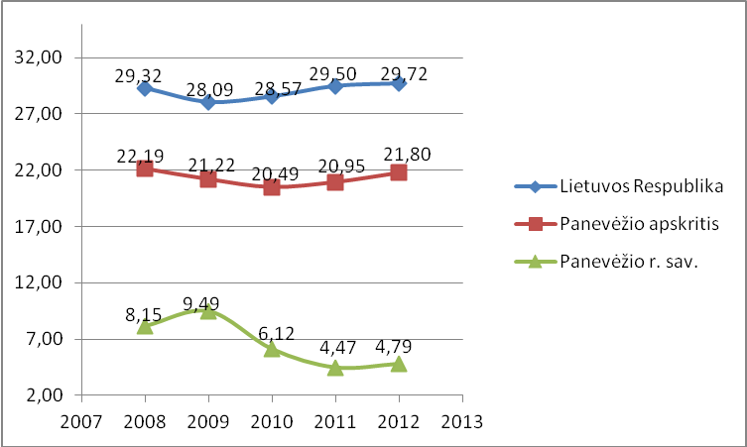
79 diagrama. Vieno žmogaus sunaudojamas vandens kiekis Lietuvos Respublikoje, Panevėžio apskrityje ir Panevėžio rajono savivaldybėje 2008–2012 m.
Šaltinis: Statistikos departamentas prie Lietuvos Respublikos Vyriausybės

Panevėžio rajono savivaldybėje pagrindinės problemos centralizuoto vandens tiekimo srityje yra šios: higienos reikalavimų neatitikimas, vandens gerinimo stočių nepakankamumas, vandens bokštų eksploatacijos trūkumai, nuostoliai dėl vandens tiekimo avarijų, prietaisų netikslumo, vandentiekio inventorizacijos trūkumas.
Kokybiško vandens tiekimas yra itin svarbus viešųjų paslaugų aspektas gyvenimo kokybei užtikrinti, tačiau tuo pačiu buitinių ir pramoninių nuotekų valymas turi būti užtikrinimas gyventojams gerinant ekologijos standartus. Nuotekos susidaro iš gyventojų, komercinių, visuomeninių ir pramonės įmonių. Gyventojai, neprijungti prie centralizuotos nuotekų sistemos, nuotekas išleidžia į vietinius valymo įrenginius ir išsėmimo duobes, kurių nepakankamas sandarumas dažniausiai yra grunto ir gruntinių vandenų teršimo priežastis. Centralizuotai nuotekos yra surenkamos kolektoriais, išvalomos vandenvalos įrenginiuose ir tada išleidžiamos į vandens telkinius.
Panevėžio rajono savivaldybėje šiuo metu eksploatuojami 14 valymo nuotekų valymo įrenginių: 2 iš jų Ramygaloje ir Uliūnuose priklauso UAB Aukštaitijos vandenys, kiti – Velžio komunaliniam ūkiui: Krekenavoje, Linkaučiuose, Naujarodžiuose, Žibartoniuose, Daukniūnuose, Gustonyse, Katinuose, Liberiškyje, Miežiškiuose, Raguvoje, Šiluose ir Upytėje. Panevėžio rajono savivaldybėje yra tik 14 gyvenamųjų teritorijų, kurios turi centralizuotą nuotekų sistemą. Panevėžio rajono savivaldybės administracijos duomenimis, 2014 m. pradžioje prie centralizuotų nuotekų tinklų buvo prisijungę apie 43,35 % rajono gyventojų.
Tvarkant nuotekas, susidaro specifinės atliekos – nuotekų dumblas, smėliagaudžių atliekos ir kitos valymo atliekos. Nuotekų dumblas gali būti naudojamas žemės ūkyje, miškų kirtavietėms, sąvartynams, karjerams rekultivuoti. Panevėžio rajone yra 9 dumblo sandėliavimo aikštelės.
Pagrindiniai nuotekų valymo trūkumai Panevėžio rajono savivaldybėje yra centralizuotumo trūkumas, infrastruktūros susidėvėjimas, lietaus nuotekų sistemos neišvystymas.
Vertinant jau nuveiktus darbus naudojantis ES ir kitomis lėšomis, reikia paminėti Panevėžio rajono savivaldybėje vykdytus projektus vandens tiekimo ir nuotekų tvarkymo srityse: „Vandens tiekimo ir nuotekų tvarkymo sistemų renovavimas ir plėtra Panevėžio rajone (Upytėje)“, „Vandens tiekimo ir nuotekų tvarkymo sistemų renovavimas ir plėtra Panevėžio rajone (Krekenavoje ir Švenčiuliškiuose)“, „Nenaudojamų vandens gręžinių sutvarkymas Panevėžio rajone“, „Panevėžio rajono Karsakiškio seniūnijos Geležių miestelio drenažo sistemų atnaujinimas“.

3.2.2. Melioracijos sistemos

Panevėžio rajonas pagal melioracijos asociacijų skaičių yra vienas iš pirmaujančių šalyje. Asociacijos 2007–2013 m. ES finansinės paramos panaudojimo laikotarpiu aktyviai rengė projektų paraiškas, pritraukė lėšų ir renovavo didžiąją dalį rajono melioracijos sistemų.

3.2.3. Atliekų tvarkymas

Atliekų tvarkymą Panevėžio regione organizuoja savivaldybės, Panevėžio regiono atliekų tvarkymo centras bei atliekų tvarkytojai.
Panevėžio rajono savivaldybėje UAB Panevėžio regiono atliekų tvarkymo centras organizuoja ir įgyvendina didelių gabaritų ir pavojingų atliekų priėmimą specialiai tam pritaikytose aikštelėse. Šis centras taip pat turi ir nepavojingų atliekų sąvartyną. Jau yra įgyvendinti bei įgyvendinami įvairūs projektai atliekų tvarkymo procesui pagerinti. 2005–2010 m. įrengtas naujas sąvartynas, žaliųjų atliekų kompostavimo aikštelės, didelių gabaritų atliekų aikštelės, perkrovimo stotys, rūšiavimo linijos.
2008–2013 m. įvyko didelių teigiamų pokyčių atliekų tvarkymo srityje, rajone sutvarkyti visi reikalavimų neatitikę sąvartynai. Tačiau aktuali išlieka nelegalių sąvartynų susidarymo problema. Rajone nėra įvesta vietinė rinkliava už komunalinių atliekų tvarkymą.

3.2.4. Dujų tiekimas

Panevėžio filialo aptarnaujamoje zonoje 2013 m. buvo numatyta pradėti ir tęsti plėtros darbus Plukių, Pelėdų g. Vaivadų k. ir Karolinos g. Molainių k. Ateityje numatyta statyti dujotiekius į Piniavos k. ir plėsti dujų sistemą Ramygalos mieste.

3.2.5. Šilumos tiekimas

Panevėžio rajono teritorijoje iš viso veikia 17 centralizuoto šilumos tiekimo sistemų. Šiluma centralizuotai tiekiama visuomeniniams pastatams, daugiabučiams namams.
Vidutiniai nuostoliai šilumos trasose vertinant visas sistemas sudaro apie 23 proc. Pagrindiniai centralizuotų šildymo sistemų eksploatuotojai yra VšĮ Velžio komunalinis ūkis (15 sistemų) ir AB Panevėžio energija (2 sistemos, kuriose nuostoliai per metus šilumos trasose sudaro 19,8 % Liūdynės gyvenvietėje bei 16,9 % Pažagienių gyvenvietėje).
Beveik visų šilumos trasų būklė prasta, išskyrus Liūdynės bei Pažagienių gyvenvietes, kurių šilumos trasų būklė vertintina patenkinamai. Informacija apie šilumos trasų sistemų būklę pateikiama 10 lentelėje.

Vieta | Trasų sistemų skaičius | Trasų amžius | Trasų būklė | Eksploatuotojas | Šiluma tiekiama | Tiekimo laikotarpis | Eksploa-tuojamų katilinių skaičius
Dembava | 3 | 30 | Prasta | VšĮ Velžio komunalinis ūkis | Visuomeniniams pastatams, daugiabučiams, kurie susibūrę į bendrijas | Šildymo sezonu | 1
Miežiškiai | 1 | 30 | Prasta | VšĮ Velžio komunalinis ūkis | Visuomeniniams pastatams, daugiabučiams | Šildymo sezonu | 1
Velžys | 1 | 30 | Prasta | VšĮ Velžio komunalinis ūkis | Visuomeniniams pastatams, daugiabučiams, kurie susibūrę į bendrijas | Šildymo sezonu | 3
Smilgiai | 1 | 30 | Prasta | VšĮ Velžio komunalinis ūkis | Smilgių vidurinei  mokyklai ir 2 daugiabučiams | Šildymo sezonu | 3
Naujamiestis | 1 | 30 | Prasta | VšĮ Velžio komunalinis ūkis | Naujamiesčio  vidurinei mokyklai, darželiui ir  1 daugiabučiam pastatui | Šildymo sezonu
Upytė | 1 | 30 | Prasta | VšĮ Velžio komunalinis ūkis | Visuomeniniams pastatams, daugiabučiams | Šildymo sezonu
Ramygala | 3 | 30 | Prasta | VšĮ Velžio komunalinis ūkis | Visuomeniniams pastatams, daugiabučiams | Šildymo sezonu
Vadokliai | 1 | 30 | Prasta | VšĮ Velžio komunalinis ūkis | Visuomeniniams pastatams | Šildymo sezonu | 1
Katinai | 1 | 30 | Prasta | VšĮ Velžio komunalinis ūkis | Visuomeniniams pastatams | Šildymo sezonu
Krekenava | 1 | 30 metų ir naujes-ni | Gera (70 proc. reno-vuota) | VšĮ Velžio komunalinis ūkis | Visuomeniniams pastatams, daugiabučiams | Šildymo sezonu
Žibartoniai | 1 | 30 metų ir naujes-ni | Dalis reno-vuota | VšĮ Velžio komunalinis ūkis“ | Visuomeniniams pastatams, daugiabučiams | Šildymo sezonu
Liūdynė | 1 | 26 | Paten-kinama | AB Panevėžio energija | Visuomeniniams pastatams, daugiabučiams | Visus metus | Nuo 2000 m. šiluma tiekiama iš konteine-rinės dujinės katilinės
Pažagieniai |  | 31 | Paten-kinama | AB Panevėžio energija | Visuomeniniams pastatams, daugiabučiams | Visus metus
10 lentelė. Atskirų teritorijų centrinės šildymo sistemos situacija
Šaltinis: Panevėžio rajono savivaldybės teritorijos šilumos ūkio specialusis planas

Panevėžio rajono savivaldybėje reikalingas centralizuoto šilumos tiekimo infrastruktūros modernizavimas, didžiausią dėmesį nukreipiant į šilumines trasas. Šilumos ūkiui tvarkyti gali būti keli variantai: esamos būklės išlaikymas, decentralizacija, centralizuotų šilumos tiekimo sistemų plėtra ir kuro diversifikacija.

4. GAMTINĖ APLINKA

4.1. GAMTINIAI IŠTEKLIAI

4.1.1. Naudingos iškasenos

Lietuvoje yra 17 rūšių pasaulyje naudojamų ir ištirtų naudingųjų iškasenų. Lietuvos Respublikos kietųjų naudingųjų iškasenų išteklių klasifikacijoje visi naudingųjų iškasenų ištekliai klasifikuojami pagal 3 kriterijus: geologinį ištyrimą, naudojimo galimybių ištyrimą ir ekonominę vertę. Išteklių ekonominė vertė ir naudojimo galimybės dažniausiai priklauso nuo technologijų išsivystymo, šalies ekonominės būklės bei pokyčių rinkoje ir yra kintami dydžiai. Lietuvos Respublikoje ištirti pagrindinių naudingųjų iškasenų ištekliai sudaro 10–60 proc. prognozinių išteklių. Naudingųjų iškasenų ir požeminio vandens vertė 2012 m. pradžioje sudarė apie 64 mlrd. Lt (apie pusę Lietuvos nacionalinio turto). Naudingųjų iškasenų telkiniai užima tik 4,3 proc. Lietuvos teritorijos. Išsivysčiusiose šalyse kiekvienam gyventojui kasmet tenka apie 20 t iškasamų įvairių rūšių naudingųjų iškasenų. Lietuvoje prieš du dešimtmečius šis kiekis sudarė 10–12 t, o pastaruoju metu – apie 4 t vietinių naudingųjų iškasenų.
Lietuvos Respublikoje yra eksploatuojamų ir neeksploatuojamų naudingųjų iškasenų. Eksploatuojamosios: smėlis, žvyras, molis, durpės, sapropelis, dolomitas, klintis, kreidos mergelis, opoka ir nafta. Neeksploatuojamosios: akmens druska, anhidritas, gipsas, geležies rūda, gėlavandenė klintis, glaukonitinis priesmėlis, gintaras.
Panevėžio rajono savivaldybėje nėra išskirtinių ar didelių naudingųjų iškasenų telkinių. Rajono teritorijoje labiausiai paplitusios iškasenos – žvyras, smėlis, sapropelis, požeminiai vandenys ir durpės. Šalies lygiu eksploatuojama 10 naudingųjų iškasenų rūšių, o Panevėžio rajone 4 rūšys. Panevėžio rajone daugiausiai yra smėlio (20,6 proc. šalies mastu), sapropelio (21,6 proc.), žvyro (5,1 proc.) ir durpių (8,5 proc.) vertinant šalies kontekste. Rajono teritorijoje yra 18 žvyro ir 15 smėlio telkinių, vienas eksploatuojamas durpių telkinys (Klimbalėje). Taip pat buvo surasti dolomito telkiniai, išsidėstę Panevėžio apskrityje.
Naudingųjų iškasenų, ypač smėlio ir žvyro, gavyba labai sparčiai augo 2001–2008 m. Jei būtų išlikę šio laikotarpio statybos pramonės ir infrastruktūros darbų augimo tempai, tai išžvalgytų smėlio bei žvyro išteklių greitai būtų pradėję stigti. Todėl reikėtų naujų smėlio ir žvyro telkinių, tačiau jų suradimą ir gavybą labai komplikuoja aiškėjanti laisvos žemės kasybai stoka. 2011 m. duomenimis, šalyje vėl didėja naudingųjų išteklių gavyba. Daugiausia išgaunama žvyro, dolomito, durpių, klinčių.
Panevėžio rajono savivaldybė, nors ir neturėdama itin didelių naudingųjų iškasenų kiekių, vis dėlto gali tiekti šias medžiagas savo teritorijoje ar gretimose teritorijose esančioms statybos ir kitokio pobūdžio įmonėms. Naudingųjų iškasenų gavybos kiekis ir poreikis didėja valstybei atsigaunant po ekonominės krizės, ir tuo galima pasinaudoti plečiant gavybą. Kitu atveju, galima neskubėti išnaudoti Panevėžio rajono savivaldybėje esančias naudingąsias iškasenas ir palaukti jų brangimo. Išteklių kiekis mažėja, todėl ateityje šalies mastu jos turėtų brangti. Dalis Lietuvos naudingųjų išteklių eksportuojama, tačiau labiau išsivysčiusios šalys dažniausiai siekia saugoti savo išteklius ir importuoti naudingąsias iškasenas.

4.1.2. Vandens ištekliai

Lietuva yra viena iš nedaugelio Europos valstybių, kurioje didžioji dalis gyventojų ir pramonės įmonių poreikių patenkinama požeminiu vandeniu. Nesant rūdų kasybos ir metalurgijos pramonės, Lietuvos žemė yra neužteršta sunkiaisiais metalais, ir todėl požeminis vanduo yra labai švarus. Lietuvoje išžvalgyti ištekliai siekia 2,2 mln. m³/d, t. y. tokį kiekį požeminio vandens galima siurbti per parą, ir šis kiekis natūraliai žemės gelmėse nuolat atsistatys. Net 1989 m., kai požeminio vandens suvartojimas buvo pasiekęs aukščiausią lygį, Lietuvos didžiuosiuose miestuose buvo naudojama 50–75 proc. išžvalgytų išteklių. Požeminio vandens išteklių užteks ir ateityje. Bendras prognozuojamas paros geriamojo vandens poreikis 2025 m. sudarys 564 997 m³/d, ir tai bus tik 26 proc. dabartinių išžvalgytų išteklių.
Panevėžio rajono savivaldybėje yra 5 vandenvietės, kuriose ištirti ir įvertinti ištekliai: Karsakiškio, Panevėžio, Ramygalos, Uliūnų ir Naujamiesčio. Panevėžio vandenvietės rajono teritorijoje yra 19 veikiančių gręžinių, Ramygalos ir Uliūnų vandenvietėse po 2 gręžinius, Naujamiesčio vandenvietėje 1 gręžinys, o Karsakiškio vandenvietė nuo 2002 m. nebeeksploatuojama, gręžiniai likviduoti.
Panevėžio rajono savivaldybė – intensyvios žemdirbystės teritorija, turinti išplėtotą susisiekimo infrastruktūrą, todėl joje galimi tiek pasklidosios, tiek taškinės taršos atvejai. Žemdirbystei naudojamomis trąšomis, pesticidais ir įvairiomis kitomis priemonėmis gyvulių auginimui itin teršiamas paviršiniai ir gruntiniai vandenys. Didžiausias šių teršalų kenksmingumas išryškėja pavieniams gyventojams, vartojantiems šachtinių šulinių vandenį.
Užteršti šachtiniai šuliniai tampa galimos požeminio vandens taršos židiniais. Visoje Lietuvoje šachtinių šulinių vandens kokybės problema kelia daug rūpesčių. Aukštumose, kur gruntinis vanduo slūgso giliau nei 5 metrai, gruntinio vandens kokybė yra pakankamai gera, tačiau Panevėžio rajono savivaldybė yra Lietuvos vidurio žemumoje, kur gruntinio vandens apsaugai hidrogeologinės sąlygos yra labai nepalankios. Beveik visą Lietuvos vidurio žemumos teritoriją dengia molingos ir priemolingos nuogulos. Vanduo molinguose dariniuose srūva labai lėtai ir išsivalo negreitai. Intensyviai žemdirbystei naudojamuose plotuose vanduo užteršiamas azoto junginiais ir bakterijomis.
Geriamasis vanduo sveikas vartoti ir švarus yra tuomet, kai jame nėra mikroorganizmų, parazitų ir medžiagų, galinčių kelti pavojų žmonių sveikatai. Vartojant mikrobiologiškai užterštą vandenį galima susirgti infekcinėmis ligomis. Toksiniam vandens poveikiui jautrūs vaikai, sergantys infekcinėmis ligomis, taip pat sergantieji širdies ir kraujagyslių, kvėpavimo takų ligomis, anemija bei senyvo amžiaus žmonės.
Svarbiausia Panevėžio rajono savivaldybės upė yra Nevėžis, kurio ilgis – 208,6 km. Nuo kitų upių Nevėžis skiriasi tėkmės lėtumu. Tėkmę nulemia geografinė padėtis, nes Nevėžis teka priešinga paviršiaus nuolydžiui kryptimi. Nevėžio ilgis Panevėžio rajono savivaldybėje – net 101,2 km. Upės vaga rajono teritorijoje labai vingiuota ir gana gili. Panevėžio pramonės įmonėms 11,5 km ilgio tinklais tiekiamas paviršutinis Nevėžio upės vanduo. Panevėžio rajonas neturi didelių ežerų, yra tik 10 nedidelių ežerėlių. Ežerų trūkumą iš dalies kompensuoja dirbtinai suformuoti vandens telkiniai. Paviršinio vandens telkinių apsaugą užtikrinti padeda pakrančių apsaugos juostos bei paviršinių vandens telkinių apsaugos zonos.
Panevėžio rajono savivaldybėje nėra žemės gelmių registre fiksuotų mineralinio vandens telkinių.
Panevėžio rajono savivaldybėje vandens išteklių yra užtenkamai patenkinti gyventojų ir pramonės reikmėms. Dideli požeminio vandens ištekliai sudaro labai palankias prielaidas ekonomikos plėtrai, investicijoms tiek Lietuvos Respublikoje, tiek Panevėžio rajono savivaldybėje. Grėsmę keliantis yra šachtinių šulinių užterštumas, nes tik apie pusė Panevėžio rajono savivaldybės gyventojų naudojasi centralizuota vandens tiekimo sistema. Rajone stipriai plėtojamas žemės ūkis, todėl kenksmingumas ir užterštumas dar išauga. Gausiai naudojamas šachtinių šulinių vanduo ir jo sukeltas sergamumas ateityje gali padidinti ligų skaičių. Išaugtų savivaldybės ir valstybės išlaidos sveikatos apsaugai.

4.1.3. Dirvožemio ištekliai

Lietuvoje žemės gelmės ir paviršius pasižymi dideliu stabilumu, palyginti su tektoniškai aktyviais regionais. Pasaulio banko vertinimu, pagal galimus ekonominius nuostolius dėl gamtinių nelaimių Lietuva tarp Europos ir Centrinės Azijos šalių užima žemiausią vietą. Tai reiškia, kad galimi potencialūs ekonominiai nuostoliai dėl gamtinių nelaimių yra mažiausi, tačiau būtina pažymėti, kad tai buvo įvertinta prieš žemės drebėjimą Kaliningrado srityje. Beveik visoje Lietuvos Respublikos teritorijoje vyrauja didelis žemės derlingumas. Šalyje daugiausia kultivuojamas vienas sėjos laikotarpis, tačiau keletas ūkininkų bando išnaudoti galimybes dviem sėjoms per metus.
Panevėžio rajono savivaldybėje žemės derlingumas yra vienas geriausių šalyje. Vyrauja gana derlingi lengvo priemolio velėniniai jauriniai (silpnai ar vidutiniškai sujaurėję arba glėjiški) dirvožemiai, tinkami vystyti žemdirbystę. Erozijos grėsmės dirvožemio ištekliams nėra. Mažo našumo žemės užima apie 10 proc. rajono ploto. Rajono savivaldybėje nusausintos (drenuotos) žemės būklė pakankama, blogai veikiančio drenažo dalis sudaro 5,3 proc. nuo drenuotos žemės ploto.
Rajono savivaldybės žemės ūkio naudmenų įvertinimas labai geras – 47,5 balo, miškingumas
34,15 proc. – didesnis už apskrities ir Lietuvos miškingumą. Didesnė teritorijos dalis naudojama intensyviai žemės ūkio veiklai. Didelis dirvožemio derlingumas nulemia tai, kad Panevėžio rajono savivaldybė yra žemės ūkio krypties rajonas. Jis yra vienas iš turinčių daugiausia ariamų ir dirbamų žemių. Mažiau palankios ūkininkauti žemės sudaro labai nedidelę rajono savivaldybės teritorijos ploto dalį. Svarbus dirvožemio derlingumo rodiklis yra jo organinė medžiaga. Ji sudaryta iš nesuirusių augalų liekanų, humuso ir dirvožemio gyvų organizmų masės.
Stambūs ūkininkų ūkiai kuriami lėtai, vyrauja maži 3–10 ha ūkininkų ūkiai. Stipri ūkinė veikla itin veikia dirvožemio išteklius, jei nėra taikomi sėjomainos ir kiti žemę tausojantys principai. Ūkių, užsiimančių ekologine žemdirbyste, skaičius Lietuvoje nėra itin didelis. Siekiant kuo didesnės ekonominės naudos dažnai pasitelkiami per dideli kiekiai trąšų ir pesticidų. Kai kurie registruoti ekologiniai ūkiai taip pat viršija šioms priemonėms leistinas normas. Panevėžio rajono savivaldybėje vyrauja maži ūkiai, todėl žemės užterštumas turėtų būti sąlyginai mažesnis nei tose teritorijose, kuriose vyrauja dideli ūkiai.

4.1.4. Gyvūnijos ištekliai

Panevėžio rajono savivaldybės teritorijos gyvūnija priskiriama Mūšos–Nevėžio lygumos zoogeografiniam rajonui. Savivaldybėje rūšinė įvairovė beveik tokia pati kaip ir likusioje šalies teritorijoje. Panevėžio rajono savivaldybėje nėra gausu ežerų, pagrindinė upė Nevėžis užteršta, todėl žuvų ištekliai nėra gausūs.
Rajono savivaldybėje aptinkami Lietuvos Respublikos teritorijai būdingi gyvūnai. Teritorijoje gyvena briedžių, stirnų, šernų, lūšių, vilkų. Savivaldybės miškuose sutinkama mangutų, lapių, kiškių, kiaunių, voverių, barsukų, ūdrų, bebrų ir ondatrų. Sutinkami graužikai – miegapelės, beržinės sicistos, pilkieji ir pelkiniai pelėnai. Panevėžio apylinkėse veisiasi antys, tetervinai, kurapkos, galima išvysti juodąjį gandrą ir pietinį purpielį.
Panevėžio rajono savivaldybėje unikalus gyvūnijos išteklis – kuriama laisvoji stumbrų banda. Rajone ši laisvoji banda sukurta Pašilių strumbryno pagrindu, kuris yra vienas iš turistinių objektų savivaldybės teritorijoje. 1969 m. iš Rusijos Prioksko rezervato į 50 ha plote įrengtus aptvarus atvežti pirmieji du belovežiniai stumbrai. 1973 m. 5 stumbrai iš aptvarų išleisti į Pašilių mišką. Šiuo metu turistai gali apsilankyti Pašilių stumbryne ir apžiūrėti ten gyvenančius gyvūnus, o gretimuose miškuose pamažu didėja laukinių stumbrų populiacija.

4.1.5. Estetiniai ir rekreaciniai ištekliai

Rajono savivaldybės teritorijoje gamtinių išteklių, tinkamų rekreacijai, nėra itin daug. Rajonas patenka į mažo rekreacinio potencialo zoną. Pagrindiniai rekreaciniai savivaldybės ištekliai – didesnių upių pakrantės, Panevėžio rajone esantys tvenkiniai ir ežerai, kiti ypač arčiau gyvenamųjų teritorijų esantys didesni vandens telkiniai. Dauguma rekreacinių rajono teritorijų vertinamos tik patenkinamai, nėra pritaikytos turizmui (nepakankama infrastruktūra arba jos išvis nėra, netvarkoma aplinka). Menka infrastruktūra sudaro sąlygas neorganizuotiems turistams teršti aplinką. Panevėžio rajone prie vandens telkinių esančiose maudyklose vandens kokybė yra gera.
Estetinius ir rekreacinius išteklius reikėtų vertinti bendroje sistemoje, nes atvykęs arba rinkdamasis kur vykti turistas vertina ne tik konkretų kelionės tikslą, bet ir bendrą galimą estetinį vaizdą. Atkreiptinas dėmesys, kad labiausiai tikėtinas turistų ir vietinių gyventojų keliavimo būdas teritorijoje yra automobilis, todėl estetinio vaizdo reikšmė dar padidėja. Rekreacinių teritorijų sistemą sudaro vandens telkiniai, miškai, bendro naudojimo želdiniai, parkai bei kitos visuomeninės rekreacinės teritorijos. Panevėžio rajono rekreacinė sistema nėra itin patraukli nei vaizdiniu požiūriu, nei turistinės infrastruktūros kiekiu, nei gamtiniais ištekliais. Esamos rekreacinės zonos yra prie Lėvens, Juostos, Juodos, Sanžilės, Nevėžio upių ir Molainių, Paviešečių, Staniūnų tvenkinių. Kitas turistinis traukos objektas yra kultūros paveldo objektai.
4.2. KULTŪROS VERTYBĖS

2013 m. duomenimis, į Lietuvos Respublikos nekilnojamųjų kultūros vertybių registrą įrašyta 230 Panevėžio rajono kultūros paveldo objektų. Jų skaičius kinta: kai kurie objektai perrašomi į Lietuvos Respublikos kilnojamųjų kultūros vertybių registrą, į nekilnojamųjų kultūros vertybių registrą įrašomi nauji objektai ir t. t. Skaičiuojant objektus seniūnijomis jų susidaro 232, nes Siaurasis geležinkelis yra trijų seniūnijų teritorijoje. Daugiausia kultūros paveldo objektų yra Krekenavos ir Upytės seniūnijoje (žr. 80 diagramą).
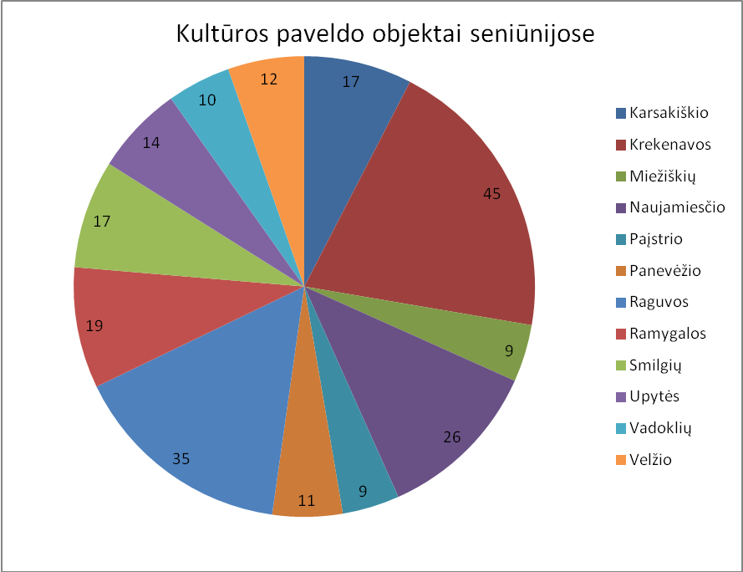
80 diagrama. Kultūros paveldo objektų skaičius Panevėžio rajono savivaldybės seniūnijose

Šaltinis: Panevėžio rajono savivaldybės paveldosaugos dokumentai

Lietuvos Respublikos kultūros ministro 2005 m. balandžio 29 d. įsakymu Nr. ĮV-190 58 rajono kultūros vertybės pripažintos valstybės saugomomis. Tarp jų yra ir archeologinių vietų, monumentų, statinių, statinių kompleksų, mitologinių, laidojimo vietų (žr. 81 diagramą).

. 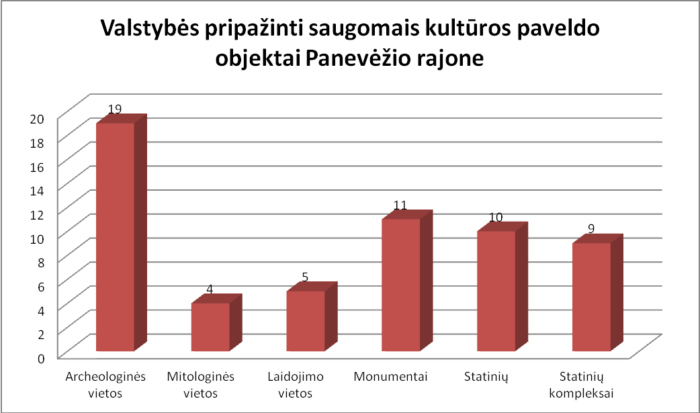

81 diagrama. Valstybės pripažinti saugomais kultūros paveldo objektai Panevėžio rajone pagal rūšis

Šaltinis: Panevėžio rajono savivaldybės paveldosaugos dokumentacija

Nustatyti šių vertybių apsaugos tikslai: saugoti moksliniam pažinimui, saugoti moksliniam pažinimui bei saugoti viešajam pažinimui ir naudojimui, saugoti viešajam pažinimui ir naudojimui, saugoti viešajam pažinimui ir naudojimui bei saugoti viešajai pagarbai (žr. 82 diagramą).

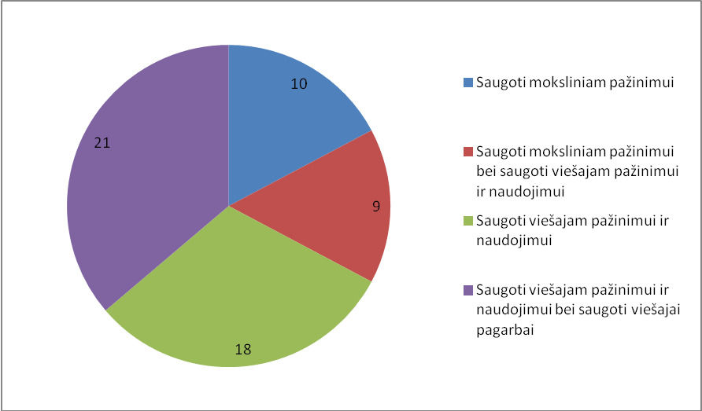

82 diagrama. Panevėžio rajono kultūros paveldo objektų skaičius pagal vertybių apsaugos tikslus

Šaltinis: Panevėžio rajono savivaldybės paveldosaugos dokumentai

Ne visi paveldo objektai siūlomi lankyti plačiajai visuomenei. Objektai, pripažinti valstybės saugomais moksliniam pažinimui, nėra skirti plačiajai visuomenei lankyti. Jie vertingi kitais aspektais, pastarųjų išsaugojimo užtikrinimas yra svarbiausias uždavinys. Dalis tokių objektų nėra įtraukiami į turistinius maršrutus, taip pat jie nėra pritaikyti lankymui.
Vieni iš labiausiai turistų mėgstamų lankyti archeologijos objektų yra piliakalniai. Jie lankytojus traukia savo paslaptinga praeitimi, topografine padėtimi: dažnai tai įspūdingos kalvos, gražus kraštovaizdis. Deja, Panevėžio rajone, kaip ir visoje šiaurinėje Lietuvoje, jų nedaug (žr. 83 diagramą).

83 diagrama. Piliakalnių skaičius Panevėžio apskrities savivaldybėse

Šaltinis: Panevėžio rajono savivaldybės paveldosaugos dokumentai

Panaši situacija su likusiais 172 registriniais paveldo objektais, t. y. su nepripažintais valstybės saugomais. Dėl suprantamų priežasčių nepropaguojama dalis meno vertybių saugoma maldos namuose, masiniam lankymui nepriskirtini ir kai kurie archeologijos objektai: kapinynai, pilkapynai. Ne visi paveldo objektai lengvai pasiekiami: jie yra atokiau nuo gerų kelių, miškuose, laukuose. Nemaža jų dalis nesiūloma lankyti dėl pastarųjų avarinės ar blogos būklės (žr. 84 diagramą).

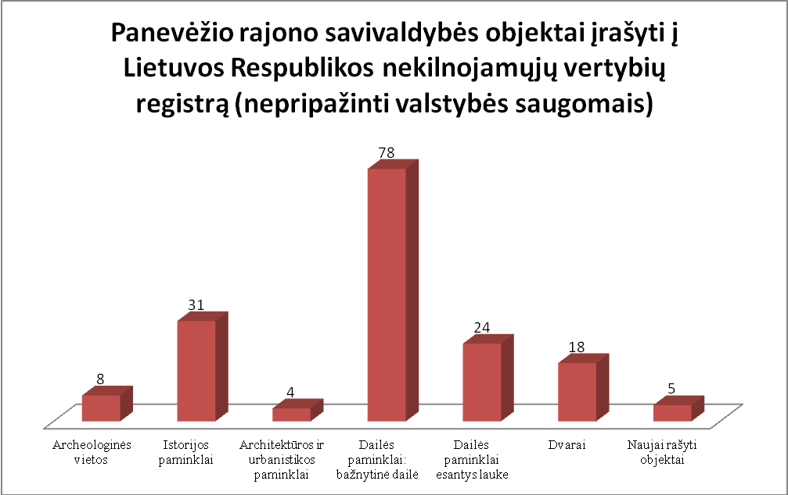
84 diagrama. Panevėžio rajono savivaldybės objektai, įrašyti į Lietuvos Respublikos nekilnojamųjų vertybių registrą (nepripažinti saugomais)
Šaltinis: Panevėžio rajono savivaldybės paveldosaugos dokumentai

Lankomus objektus papildo gamtos paveldo objektai, kurių Panevėžio rajone yra 12. Tiesa, dalis jų taip pat sunkiai pasiekiami lankytojams, nes yra atokesnėse vietose. Labiausiai lankomi yra Rapolo akmuo ir Naurašilių mitologiniai akmenys. Pastarieji turi ir paveldo objekto statusą.

4.3. APLINKOS KOKYBĖ

4.3.1. Oro tarša

Pagrindiniai oro teršėjai Panevėžio rajono savivaldybėje yra gyvenamieji pastatai, transporto priemonės ir gamybos įmonės. Namų ūkiai labiausiai teršia aplinką šaltuoju metų laikotarpiu. Panevėžio rajono savivaldybėje mažiau nei pusė gyventojų yra prisijungę prie centralizuotos šildymo tinklų sistemos, o likusieji šildo būstus autonominiu būdu dažniausiai naudodami kietą kurą. Tankiau užstatytuose miesteliuose oro užterštumas šaltuoju metų periodu padidėja.
Panevėžio rajono savivaldybėje išmetamų teršalų kiekis 2008–2012 m. išaugo nuo 208,6 t 2008 m. iki 324,8 t 2012 m. (padidėjimas 55,7 proc.) (žr. 85 diagramą). Tačiau šis rodiklis ženkliai mažesnis nei vidutiniškai šalyje ir regione.

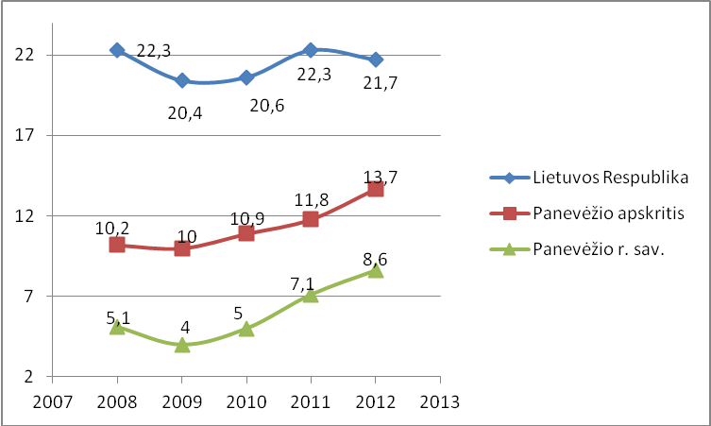
85 diagrama. Teršalų išmetimas į atmosferą vienam gyventojui kilogramais Lietuvos Respublikoje, Panevėžio apskrityje ir Panevėžio rajono savivaldybėje 2008–2012 m.
Šaltinis: Statistikos departamentas prie Lietuvos Respublikos Vyriausybės

Lyginant Panevėžio rajono savivaldybės taršos rodiklius su aplinkinėmis savivaldybėmis didžiausias teršalų kiekis vienam gyventojui tenka Rokiškio rajono savivaldybėje (žr. 86 diagramą).

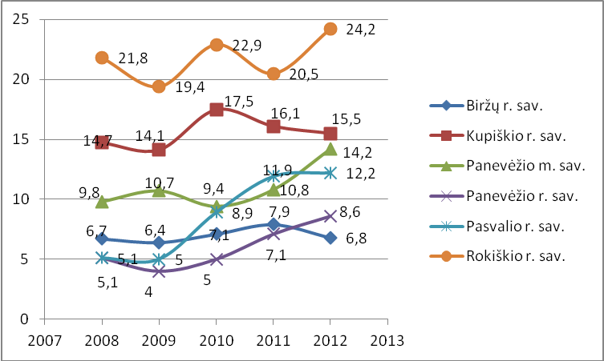
86 diagrama. Teršalų išmetimas į atmosferą vienam gyventojui Biržų r. sav., Kupiškio r. sav., Penevėžio m. sav., Panevėžio r. sav., Pasvalio r. sav., Rokiškio r. sav. 2008–2012 m.
Šaltinis: Statistikos departamentas prie Lietuvos Respublikos Vyriausybės

4.3.2. Vandenų tarša

2008–2012 m. Panevėžio rajono savivaldybėje bendras paimtas vandens kiekis sumažėjo: 2008 m. paimta 372,6 tūkst. m³ vandens, o 2012 m. – 214 tūkst. m³ (sumažėjimas 42,4 proc.). Požeminio vandens suvartojimas Panevėžio rajono savivaldybėje sumažėjo 45,8 proc. (2008 m. sunaudota 344,6 tūkst. m³, 2012 m. sunaudota 187 tūkst. m³).
Remiantis statistikos duomenimis, 2008–2012 m. Panevėžio rajono savivaldybėje ūkio, buities ir gamybos nuotekų išleidimas į aplinką sumažėjo 26,2 proc. (2008 m. išleista 236,6 tūkst. m³ nuotekų, o 2012 m. – 174,7 tūkst. m³). Nepakankamai išvalytos nuotekos Panevėžio rajono savivaldybėje 2012 m. sudarė 0,8 proc. visų nuotekų.
Panevėžio rajono savivaldybėje pagrindinis vandens, ypač požemio, taršos šaltinis yra intensyvi žemės ūkio veikla. Rajono savivaldybėje atliekant vandens kokybės tyrimus nustatomi normas viršijantys vandens parametrai, ypač šachtiniuose šuliniuose.
2008–2013 m. Panevėžio rajone išvalytas Geležių tvenkinys, sutvarkyta ir paruošta apsodinimui medžiais Molainių buvusių filtracijos laukų teritorija (20 ha).

4.3.3. Dirvožemio tarša

Pagrindiniai dirvožemio teršėjai Panevėžio rajone yra ūkinės-gamybinės veiklos objektai. Juose įvairiais kiekiais gaminamos, saugomos, utilizuojamos nuodingos cheminės ir organinės kilmės medžiagos. Didžiausią dalį teršėjų sudaro galvijų auginimo vietos, techniniai parkai, sąvartynai, žemės ūkio trąšų ir pesticidų sandėliavo teritorijos. Išvardytų teršėjų didžiausias galimas poveikis yra dirvožemio nualinimas, mineralinių ir kitų medžiagų dirvožemio struktūroje pakeitimas.

5. Panevėžio rajono savivaldybės būklės stiprybių, silpnybių, galimybių ir grėsmių analizė (SSGG)

STIPRYBĖS | SILPNYBĖS
DEMOGRAFINĖS IR KITOS GYVENTOJŲ CHARAKTERISTIKOS
1. Panevėžio miesto apylinkėse plečiasi individualių namų kvartalai, į rajoną atsikelia nauji gyventojai. | 1. Dėl neigiamos natūralios gyventojų kaitos bei vidinės ir tarptautinės migracijos mažėja gyventojų skaičius.
2. Pastaraisiais metais visuomenės struktūroje didėja darbingo amžiaus gyventojų dalis. | 2. Visuomenė sensta: didėja pensinio amžiaus žmonių dalis, mažėja vaikų.
 | 3. Rajonas apgyvendintas netolygiai – didesnė gyventojų koncentracija Panevėžio priemiesčiuose ir Ramygalos mieste. Dėl netolygaus gyventojų pasiskirstymo, mažo tankumo, savivaldybės teikiamų (socialinių, švietimo, kultūros, sporto, viešojo transporto, vandens tiekimo ir nuotekų tvarkymo) paslaugų teikimo kaštai yra dideli.
SOCIALINĖ PARAMA
1. Pakankamai išplėtotas stacionarių socialinių paslaugų tinklas. | 1. Daugiau nei trečdalis rajono gyventojų yra socialinės paramos gavėjai.
2. Modernizuota socialinių paslaugų infrastruktūra: vaikų globos namų pastatai, atidaryti 20 vietų savarankiško gyvenimo namai ir kt. | 2. Nemažėja socialinės rizikos šeimų ir jose augančių vaikų skaičius.
3. Pastaraisiais metais mažėjo piniginės socialinės paramos gavėjų skaičius. | 3. Gausu socialinių problemų aplink Panevėžio miestą esančiuose soduose. Nors sodų gyventojų dažnai yra deklaruota gyvenamoji vieta ne rajone, problemas tenka spręsti rajono institucijoms.
4. Rajone yra ne savivaldybės sistemos socialines paslaugas teikiančios institucijos: Grigaliūnų šeimyna, Jotainių socialinės globos namai ir kt. | 4. Rajono gyventojams trūksta nestacionarių socialinių paslaugų: reikia dienos užimtumo centrų vaikams, pagyvenusiems asmenims, neįgaliesiems.
5. Sudarytos geros sąlygos seniūnijų socialiniams darbuotojams: seniūnijos turi automobilius, kuriuos naudoja socialiniai darbuotojai vizitams į socialinės rizikos šeimas.
ŠVIETIMAS
1. Rajono švietimo darbuotojų kvalifikacija yra aukšta. | 1. Nuolat mažėjant mokinių skaičiui, švietimo įstaigų tinklas yra neoptimalus, neracionaliai išnaudojami švietimo įstaigų pastatai.
2. Rajone veikia visos pagalbos mokyklai institucijos (pedagoginė psichologinė tarnyba, socialiniai darbuotojai ir pan.). | 2. Rajone yra daug socialiai remtinų mokinių.
3. Pastaruoju metu buvo atliktos didelės investicijos į švietimo infrastruktūros gerinimą. | 3. Mokyklose trūksta psichologų paslaugų.
4. Rajone veikia platus švietimo paslaugų tinklas (bendrojo ugdymo ir ikimokyklinio ugdymo). | 4. Nepakankamai užtikrinamas vaikų neformalusis ugdymas.
5. Rajono mokiniai gali naudotis Panevėžio mieste teikiamomis neformaliojo ugdymo paslaugomis. | 5. Gyventojai, gyvenantys priemiesčiuose, yra linkę rinktis Panevėžio miesto švietimo įstaigas.
KULTŪRA
1. Rajono kultūros centrų tinklas yra platus, platus kultūros paslaugų spektras, vykdomos įvairios projektinės veiklos. | 1. Kultūros centrams trūksta lėšų transporto išlaidoms.
2. Rajone išplėtotas viešųjų bibliotekų tinklas (veikia 35 bibliotekos, 3 literatūriniai muziejai). | 2. Bibliotekos darbuotojų ir muziejininkų atlyginimai yra maži.
3. Viešosiose bibliotekose teikiamos paslaugos yra aukštos kokybės, naudojamos informacinės technologijos, yra interneto prieigos. | 3. Dalies kultūros centrų ir bibliotekų pastatų techninė būklė ir įranga neatitinka šiuolaikinių reikalavimų.
4. Pastaraisiais metais investuota į kultūros infrastruktūrą: renovuota keletas kultūros centrų pastatų, muziejus. | 4. Dalis visuomenės neturi įgūdžių dalyvauti kultūriniame gyvenime, neina į renginius.
 | 5. Sensta bibliotekų kompiuterinė įranga.
VIEŠOJI TVARKA
 | 1. Trūksta policijos pareigūnų (pirminėje grandyje).
 | 2. Policijos pareigūnų reagavimo į įvykius greitis netenkina visuomenės poreikių (vykimas į atitolusias vietoves).
 | 3. Rajono teritoriją kertančių magistralinių kelių prieigose vyksta daug nusikalstamų veikų, eismo įvykių, dėl to pritrūksta policijos dėmesio kitiems vietos reikalams.
 | 4. Auga nusikalstamų veikų skaičius, ypač padaugėjo nepilnamečių nusikalstamumas.
SVEIKATA
1. Rajone geras sveikatos priežiūros paslaugų prieinamumas: veikia 2 pirminės sveikatos priežiūros centrai (iš jų vienas teikia II lygmens paslaugas), 26 medicinos punktai. | 1. Trūksta gydytojų specialistų, daug pensinio amžiaus gydytojų.
2. Vykdomi infrastruktūros modernizavimo projektai sveikatos priežiūros srityje. | 2. Rajone trūksta vaistinių (labiau atitolusiose vietovėse).
3. Sveikatos priežiūros paslaugų įvairovė rajone yra didelė, taip pat gyventojai turi galimybę gauti paslaugas Panevėžio miesto asmens sveikatos priežiūros įstaigose. | 3. Pirminės sveikatos priežiūros centruose mažėja prisirašiusių žmonių, o sergančių daugėja, dėl to yra finansavimo neatitikimas.
4. Gyventojų sveikatos rodikliai geresni nei vidutiniškai šalyje ir Panevėžio apskrityje. | 4. Nemažai rajono gyventojų turi žalingų įpročių.
SPORTAS
1. Kiekviena seniūnija turi sporto metodininką (iš viso yra 13 tokių darbuotojų), sudarytos palankios sąlygos naudotis sporto infrastruktūra: nemokamai galima naudotis mokyklų stadionais ir salėmis. | 1. Mažėja sportuojančių žmonių.
2. Pastaraisiais metais atnaujinta/įrengta nemažai naujų sporto infrastruktūros objektų (stadionų prie mokyklų, daugiafunkcių aikštelių).
BENDRUOMENĖS
1. Rajone veikia daug bendruomenių (58), dauguma iš jų aktyvios. | 1. Į bendruomenių veiklas mažai įsijungia jaunimo.
2. Rajone veikia jaunimo organizacijas vienijanti „Apskritojo stalo“ organizacija. | 2. Bendruomenėms trūksta patalpų susibūrimams.
3. Bendruomenės turi gerus administracinius gebėjimus rengti ir įgyvendinti projektus.
EKONOMIKA IR VERSLAS
1. Panevėžio rajono savivaldybės patogi geografinė padėtis, per jos teritoriją eina magistraliniai ir tarptautiniai keliai. | 1. Gyventojų bruto mėnesinis vidutinis užmokestis ženkliai mažesnis nei vidutiniškai šalyje. Gyventojų perkamoji galia yra maža.
2. Materialinių investicijų vienam gyventojui tenka daugiau negu vidutiniškai. | 2. Gyventojų verslumo lygis yra žemesnis nei vidutiniškai šalyje.
3. Įrengta Ramygalos plyno lauko investicijų zona su išplėtota infrastruktūra. | 3. Pritraukiama mažai tiesioginių užsienio investicijų.
4. Išvystytas žemės ūkis. Vyrauja stambesni ūkiai nei kitose Lietuvos vietovėse. Žemės ūkio srityje sukuriama daugiau pridėtinės vertės nei vidutiniškai šalyje. | 4. Trūksta vietinės kilmės žemės ūkio produkcijos perdirbimo įmonių.
5. Rajone yra išteklių turizmui vystyti: Krekenavos regioninis parkas, kultūros ir gamtos paveldo objektai. | 5. Nedarbo lygis didesnis nei vidutiniškai šalyje ir Panevėžio regione. Aktuali struktūrinio nedarbo problema.
6. Įrengta nemažai turizmo infrastruktūros objektų: Krekenavos regioninio parko lankytojų centras, Bistrampolio dvaras, Linų muziejus, prie Nevėžio upės įrengtos poilsio aikštelės, prieplaukos. | 6. Turizmo infrastruktūra išplėtota nepakankamai. Būtų galima daugiau kultūros paveldo objektų pritaikyti turizmui.
7. Turistų pritraukiama daugiau nei vidutiniškai Panevėžio apskrityje.
INFRASTRUKTŪRA, GAMTINĖ APLINKA
1. Gerai sutvarkyta melioracijos sistema. | 1. Trūksta gyventojų sąmoningumo tvarkant atliekas, yra nelegalių sąvartynų pakelėse bei pamiškėse, nepakankamai išplėtota atliekų rūšiavimo infrastruktūra, nėra įvesta rinkliava už komunalinių atliekų išvežimą ir tvarkymą.
2. Vandentiekio ir buitinių nuotekų sistema pakankamai gerai išplėtota priemiestinėse seniūnijoje, Upytės seniūnijoje. | 2. Rajone yra gan daug neasfaltuotų vietinės reikšmės kelių (jie sudaro 20 proc. visų vietinės reikšmės kelių, o vidutiniškai šalyje – 28 proc.).
3. 2007–2013 m. išasfaltuota 19,72 km vietinės reikšmės kelių. | 3. Trūksta dviračių ir pėsčiųjų takų, kai kur nėra jungčių, ne visur yra nutiesti takai palei intensyvaus eismo magistralinius kelius.
4. Skiriamas dėmesys valstybinės ir rajoninės reikšmių kelių priežiūrai, 2007–2013 m. įgyvendinta nemažai projektų, įdiegta eismo saugumo priemonių pavojinguose ruožuose. | 4. Ne visoje rajono teritorijoje išplėtota vandentiekio ir buitinių bei lietaus nuotekų infrastruktūra, nemažai gyventojų naudoja blogos kokybės geriamąjį vandenį iš šachtinių šulinių. Nemaža dalis vandens tiekimo ir buitinių bei lietaus nuotekų tinklų yra neinventorizuoti, neregistruoti.
5. Rajone pastaraisiais metais įvyko ženklių teigiamių pokyčių atliekų tvarkymo srityje: plečiama rūšiavimo sistema, įrengtos didelių gabaritų ir žaliųjų atliekų aikštelės, veikia atliekų rūšiavimo linija. | 5. Nemaža dalis šilumos tiekimo tinklų yra susidėvėję. Būtina kai kurių katilinių renovacija, reikia modernizuoti šilumos tiekimo sistemas, pereiti prie biokuro naudojimo.
6. Sumažėjo aplinkos taršos šaltinių (uždaryti buvę rajoniniai sąvartynai, sumažintas bešeimininkių sąvartynų skaičius, įrengtos centralizuotos nuotekų sistemos). | 6. Ne visose vietovėse apšviestos gatvės, trūksta apšvietimo infrastruktūros.
7. Pastaraisiais metais vyko teigiamų pokyčių šilumos ūkyje: šilumos katilai keisti į mažiau taršius, veikia kogeneracinės jėgainės, plačiau naudojamas biokuras. | 7. Daugiabučių namų konstrukcijos ir vidaus inžineriniai tinklai yra nusidėvėję.
8. Per pastaruosius metus tvarkytas kraštovaizdis, valyti vandens telkiniai (Lėvens, Sanžilės upių ruožai). | 8. Trūksta socialinio būsto, reikia jį atnaujinti, rekonstruoti.
 | 9. Nemažai apleistų pastatų ir žemės sklypų (ypač ne žemės ūkio paskirties Panevėžio seniūnijoje, valstybinės žemės Ramygaloje, Raguvos seniūnijoje (apleistos fermos).
GALIMYBĖS | GRĖSMĖS
1. Panaudojant ES ir kitų finansavimo mechanizmų paramą, investuoti į būtiniausią infrastruktūrą: vandens tiekimo ir buitinių bei lietaus nuotekų sistemų renovaciją ir plėtrą; vietinės reikšmės kelių sutvarkymą ir saugumo juose užtikrinimą; šilumos ūkį bei savivaldybės eksploatuojamų pastatų bei daugiabučių ir individualių gyvenamųjų namų energetinio efektyvumo priemones. | 1. Brangstant energetiniams ištekliams augs savivaldybės teikiamų paslaugų išlaikymo kaštai, bus sudėtinga subalansuoti pajamas ir išlaidas. Taip pat atitinkamai didės namų ūkių išlaidos ir mažės perkamoji galia.
2. Panaudojant ES ir kitų finansavimo mechanizmų paramą, investuoti į savivaldybės teikiamų paslaugų tobulinimą, išlaikant balansą tarp realių visuomenės poreikių ir ekonominio efektyvumo. | 2. Galimas ženklus gyventojų skaičiaus mažėjimas dėl emigracijos ir neigiamos natūralios gyventojų kaitos. Mažėjant gyventojų, reikės mažinti savivaldybės teikiamų paslaugų apimtį, mažinti paslaugoms teikti naudojamos infrastruktūros objektų skaičių/dydį.
3. Kurti naujas darbo vietas rajono teritorijoje: skatinti vietinės kilmės žemės ūkio produkcijos perdirbimo įmonių atsiradimą; pritraukti įmones į Ramygalos plyno lauko investicijų zoną. | 3. Jei šalyje negerės ekonominė situacija ir nebus imtasi efektyvių socialinės atskirties mažinimo priemonių, galimas socialinės rizikos grupei priskiriamų gyventojų dalies augimas. Dėl to gali augti nusikalstamumas ir atsirasti kitų neigiamų pasekmių.
4. Skirti daug dėmesio socialinės atskirties mažinimui bei pilietinės visuomenės formavimui: skatinti bendruomenių veiklas ir gyventojų verslumą, remti jaunimo ir su jaunimu dirbančias organizacijas, plėsti neformalaus ugdymo paslaugų spektrą ir kurti tam reikalingą infrastruktūrą, skatinti nevyriausybines organizacijas įsitraukti į paslaugų bendruomenei teikimą. | 4. Intensyviai vystant žemės ūkį gali būti užterštas dirvožemis, paviršiniai, gruntiniai, požeminiai vandenys, blogėti gyvenamosios aplinkos kokybė.
5. Panaudojant ES ir kitų finansavimo mechanizmų paramą, investuoti į sąlygų vystyti turizmą sukūrimą: tvarkyti kultūros paveldo objektus, tvarkyti kraštovaizdžio kompleksus, pritaikyti turizmui ir rekreacijai gamtos objektus. | 5. Neinvestuojant į vietinės, rajoninės ir valstybinės reikšmės kelių ir eismo saugumo infrastruktūrą, prastės jų dangos kokybė, nemažės ar net daugės eismo įvykių skaičius.
 | 6. Jei nebus skiriamas dėmesys turistų traukos centrams suformuoti, sumažės turistų srautai.

Vizija: Panevėžio rajonas 2030 metais – Sveika, saugi ir išsilavinusi bendruomenė, tausojanti aplinką, puoselėjanti kultūros paveldą konkurencingame žemės ūkio ir verslo krašte
I PRIORITETAS.
IŠSILAVINUSI IR AKTYVI BENDRUOMENĖ

1.1 tikslas. Sudaryti rajone palankias sąlygas ugdytis visą gyvenimą:
1.1.1 uždavinys. Gerinti ugdymo paslaugų kokybę ir didinti prieinamumą.
1.1.2 uždavinys. Sudaryti didesnes galimybes vaikų, jaunimo ir suaugusiųjų socializacijai ir saviraiškai.

1.2 tikslas. Skatinti bendruomenių įsitraukimą į savivaldą:
1.2.1 uždavinys. Tobulinti savivaldybės valdymą ir gerinti teikiamų viešųjų paslaugų kokybę.
1.2.2 uždavinys. Aktyvinti nevyriausybinių organizacijų ir bendruomenių veiklą, skatinti iniciatyvas.

1.3 tikslas. Saugoti ir puoselėti rajono kultūrines tradicijas:
1.3.1 uždavinys. Didinti kultūros paslaugų įvairovę ir patrauklumą.
1.3.2 uždavinys. Stiprinti rajono kultūrinį identitetą.

II PRIORITETAS.
SVEIKA, SAUGI IR ŠVARI APLINKA
2.1 tikslas. Suformuoti rajone socialiai saugią aplinką:
2.1.1 uždavinys. Integruoti socialinę atskirtį patiriančius asmenis į visavertį gyvenimą.
2.1.2 uždavinys. Bendradarbiaujant su socialiniais partneriais diegti efektyvias nusikalstamumo ir nelaimingų atsitikimų prevencijos priemones.

2.2 tikslas. Išsaugoti ir stiprinti gyventojų sveikatą:
2.2.1 uždavinys. Sudaryti sąlygas laiku gauti kokybiškas asmens sveikatos priežiūros paslaugas.
2.2.2 uždavinys. Formuoti gyventojų sveikos gyvensenos įgūdžius ir stiprinti jų sveikatą.

2.3 tikslas. Siekti ekologiškai švarios gyvenamosios aplinkos:
2.3.1 uždavinys. Mažinti gamtinės ir gyvenamosios aplinkos užterštumą.
2.3.2 uždavinys. Pritaikyti gamtinę aplinką rekreacijos poreikiams.

2.4 tikslas. Modernizuoti rajono komunalinio ūkio infrastruktūrą ir paslaugų teikimą:
2.4.1 uždavinys. Sudaryti gyventojams galimybę gauti geros kokybės geriamąjį vandenį ir naudotis nuotekų tvarkymo paslaugomis.
2.4.2 uždavinys. Modernizuoti šilumos ūkį ir diegti energiją taupančias priemones.
III PRIORITETAS.
KONKURENCINGAS ŪKIS

3.1 tikslas. Sudaryti sąlygas tolygiai ir darniai ekonominei plėtrai:
3.1.1 uždavinys. Didinti rajono patrauklumą užsienio ir vidaus investicijoms.
3.1.2 uždavinys. Skatinti gyventojų verslumą ir kooperaciją tarp ūkio subjektų.
3.1.3 uždavinys. Vystyti susisiekimo infrastruktūrą.
3.1.4 uždavinys. Sudaryti sąlygas konkurencingam žemės ūkiui plėtoti.

3.2 tikslas. Didinti rajono patrauklumą gyventojams ir turistams:
3.2.1 uždavinys. Kompleksiškai plėtoti ir atnaujinti gyvenamųjų vietovių viešąsias erdves.
3.2.2 uždavinys. Formuoti patrauklias turizmo zonas.

II DALIS. PANEVĖŽIO RAJONO SAVIVALDYBĖS 2016–2022 METŲ STRATEGINIS PLĖTROS PLANAS
1 prioritetas. Išsilavinusi ir aktyvi bendruomenė

1.1 tikslas. Sudaryti rajone palankias sąlygas ugdytis visą gyvenimą:

1.1.1 uždavinys. Gerinti ugdymo paslaugų kokybę ir didinti prieinamumą

Eil. Nr. | Priemonės pavadinimas | Priemonės įgyvendinimo rodiklis | Įgyvendinimo terminas | Atsakinga institucija
1.1.1.1. | Pertvarkyti mokyklų tinklą rajone siekiant užtikrinti racionalų švietimo infrastruktūros panaudojimą | Parengti bendrojo ir ikimokyklinio ugdymo įstaigų tinklo pertvarkos planai, pertvarkytų mokyklų skaičius | 2016–2022 | Švietimo, kultūros ir sporto skyrius, įstaigų vadovai
1.1.1.2. | Tobulinti ir plėtoti ikimokyklinio amžiaus vaikų ir mokinių vežimo paslaugas | Įsigyta transporto priemonių, vnt.;  pritaikyta transporto priemonių (vežti ikimokyklinio amžiaus vaikus), vnt. | 2016–2022 | Švietimo, kultūros ir sporto skyrius, įstaigų vadovai
1.1.1.3. | Plėtoti psichologinės ir socialinės pedagoginės pagalbos paslaugas | Mokyklose dirbančių specialistų (psichologų, socialinių pedagogų) skaičius; pedagoginės psichologinės tarnybos konsultuotų vaikų ir mokinių skaičius | 2016–2022 | Švietimo, kultūros ir sporto skyrius, Pedagoginė psichologinė tarnyba, įstaigų vadovai
1.1.1.4. | Atnaujinti kompiuterinę ir programinę įrangą ugdymo įstaigose | Atnaujintų kompiuterizuotų darbo vietų skaičiaus santykis su bendru kompiuterizuotų darbo vietų skaičiumi | 2016–2022 | Švietimo, kultūros ir sporto skyrius, įstaigų vadovai
1.1.1.5. | Rekonstruoti Panevėžio rajono švietimo įstaigų pastatus, modernizuoti ugdymo aplinką | Atnaujintų pastatų skaičius; įstaigų, kurių ugdymo aplinka modernizuota, skaičius | 2016–2022 | Vietinio ūkio skyrius, Švietimo, kultūros ir sporto skyrius
1.1.1.6. | Atnaujinti ir išplėtoti Panevėžio rajono bendrojo ugdymo mokyklose bibliotekų, gamtos, technologijų mokslų bei menų mokymo infrastruktūrą | Bendrojo ugdymo mokyklų, kuriose atnaujinta bibliotekų, gamtos, technologijų mokslų bei menų mokymo infrastruktūra, skaičius | 2016–2022 | Švietimo, kultūros ir sporto skyrius
1.1.1.7. | Pritaikyti aplinką ir sudaryti sąlygas mokytis ir tobulinti įgytas žinias neįgaliems mokiniams | Ugdymo įstaigų, pritaikytų neįgaliesiems, skaičius | 2016–2022 | Švietimo, kultūros ir sporto skyrius, Vietinio ūkio skyrius
1.1.1.8. | Teikti alternatyvaus ugdymo paslaugas iškritusiems iš švietimo sistemos mokiniams | Mokinių, kuriems teikiamos paslaugos, skaičius | 2016–2022 | Švietimo, kultūros ir sporto skyrius
1.1.1.9. | Sudaryti sąlygas gabių vaikų ugdymuisi | Olimpiadų, konkursų ir kitų renginių skaičius, dalyvių skaičius | 2016–2022 | Švietimo, kultūros ir sporto skyrius

1.1.2 uždavinys. Sudaryti didesnes galimybes vaikų, jaunimo ir suaugusiųjų socializacijai ir saviraiškai

Eil. Nr. | Priemonės pavadinimas | Priemonės įgyvendinimo rodiklis | Įgyvendinimo terminas | Atsakinga institucija
1.1.2.1. | Vykdyti vaikų ir jaunimo socializacijos ir vasaros užimtumo priemones | Projektuose dalyvavusių asmenų skaičius,  vykdytų projektų skaičius | 2016–2022 | Švietimo, kultūros ir sporto skyrius, jaunimo reikalų koordinatorius (vyr. specialistas), švietimo ir kultūros įstaigos
1.1.2.2. | Plėsti neformalaus ugdymo paslaugų, atitinkančių mokinių ir jaunimo poreikius, prieinamumą | Mokinių, dalyvaujančių neformaliame ugdyme, dalis nuo visų mokinių;  jaunuolių, dalyvaujančių neformaliame ugdyme, dalis nuo visų jaunuolių | 2016–2022 | Švietimo, kultūros ir sporto skyrius, jaunimo reikalų koordinatorius (vyr. specialistas), švietimo ir kultūros įstaigos
1.1.2.3. | Remti jaunimo veiklos projektų finansavimo konkursus | Iš dalies finansuotų jaunimo veiklos projektų skaičius | 2016–2022 | Jaunimo reikalų koordinatorius (vyr. specialistas)
1.1.2.4. | Remti atvirųjų jaunimo erdvių kūrimąsi ir jų veiklą | Įsisteigusių atvirų jaunimo erdvių skaičius | 2016–2022 | Jaunimo reikalų koordinatorius (vyr. specialistas)
1.1.2.5. | Remti jaunimo organizuojamas veiklas su užsienio partneriais padedant jas įgyvendinti | Iš dalies finansuotų jaunimo organizuotų veiklų su užsienio partneriais skaičius | 2016–2022 | Jaunimo reikalų koordinatorius (vyr. specialistas); Švietimo, kultūros ir sporto skyrius, Investicijų ir užsienio ryšių skyrius
1.1.2.6. | Organizuoti kursus ir mokymus suaugusiesiems | Organizuota mokymų, kursų, vnt.; dalyvių skaičius | 2016–2022 | Švietimo, kultūros ir sporto skyrius, Viešoji biblioteka

1.2 tikslas. Skatinti bendruomenių įsitraukimą į savivaldą:

1.2.1 uždavinys. Tobulinti savivaldybės valdymą ir gerinti teikiamų viešųjų paslaugų kokybę

Eil. Nr. | Priemonės pavadinimas | Priemonės įgyvendinimo rodiklis | Įgyvendinimo terminas | Atsakinga institucija
1.2.1.1. | Tobulinti savivaldybės administracijoje gyventojų aptarnavimo „vieno langelio“ principu sistemą | Įdiegta patobulinimų, vnt. | 2016–2018 | Administracijos direktorius ir pavaduotojas, Kanceliarijos skyrius, Informacinių technologijų skyrius
1.2.1.2. | Tobulinti finansų valdymo ir apskaitos informacines sistemas | Įdiegta patobulinimų, vnt. | 2016–2020 | Finansų skyrius, Informacinių technologijų skyrius
1.2.1.3. | Gerinti Panevėžio rajono savivaldybės tarybos narių, administracijos, biudžetinių ir viešųjų įstaigų darbuotojų kvalifikaciją | Organizuota mokymų, vnt.;  mokymų dalyvių skaičius | 2016–2022 | Personalo administravimo skyrius ir biudžetinių įstaigų vadovai
1.2.1.4. | Įdiegti dalinio ir visiško interaktyvumo elektroninių paslaugų paslaugas savivaldybėje | Teikiamų dalinio ir visiško interaktyvumo elektroninių viešųjų paslaugų skaičius ir sąrašas | 2016–2022 | Informacinių technologijų skyrius
1.2.1.5. | Tobulinti savivaldybės administracijos veiklos valdymą siekiant orientacijos į rezultatus ir savivaldybės teikiamų paslaugų atitikties visuomenės poreikiams | Įgyvendintų veiklos valdymo tobulinimo priemonių skaičius;  parengtų/atnaujintų strateginio planavimo dokumentų skaičius;  parengtų galimybių studijų, investicinių projektų skaičius | 2016–2022 | Administracijos direktorius ir jo pavaduotojas, visi Savivaldybės administracijos padaliniai
1.2.1.6. | Bendradarbiauti su Panevėžio miesto savivaldybe įgyvendinant projektus | Įgyvendintų bendrų projektų skaičius | 2016–2022 | Administracijos direktorius ir pavaduotojas, visi Savivaldybės administracijos padaliniai
1.2.1.7. | Tobulinti savivaldybės interneto svetainę siekiant užtikrinti geresnį gyventojų informavimą ir komunikavimą | Savivaldybės interneto svetainės atnaujinimo periodiškumas;  įdiegtos modernios  sistemos; vidutinis svetainės lankytojų skaičius per dieną | 2016–2022 | Informacinių technologijų skyrius, visi Savivaldybės administracijos padaliniai

1.2.2 uždavinys. Aktyvinti nevyriausybinių organizacijų ir bendruomenių veiklą, skatinti iniciatyvas

Eil. Nr. | Priemonės pavadinimas | Priemonės įgyvendinimo rodiklis | Įgyvendinimo terminas | Atsakinga institucija
1.2.2.1. | Organizuoti apklausas dėl bendruomenių poreikių | Atliktų apklausų skaičius | 2016–2022 | Investicijų ir užsienio ryšių skyrius, kiti Savivaldybės administracijos padaliniai
1.2.2.2. | Skatinti ir remti bendruomenių vystymąsi ir savitarpio ryšių plėtojimą | Aktyviai veikiančių bendruomenių skaičius; kelių bendruomenių bendrai vykdomų projektų skaičius | 2016–2022 | Investicijų ir užsienio ryšių skyrius
1.2.2.3. | Sudaryti sąlygas bendruomenių ir Vietos veiklos grupės veiklai | Rekonstruota ir pritaikyta bendruomenių veiklai pastatų/patalpų, vnt. | 2016–2022 | Investicijų ir užsienio ryšių skyrius
1.2.2.4. | Remti bendruomenių ir Vietos veiklos grupės iniciatyvas | Paremtų bendruomenių projektų skaičius | 2016–2022 | Administracijos direktoriaus pavaduotojas, Investicijų ir užsienio ryšių skyrius
1.2.2.5. | Stiprinti bendradarbiavimo ryšius tarp valstybinio, privataus ir nevyriausybinio sektorių | Vykdytų bendrų projektų skaičius | 2016–2022 | Investicijų ir užsienio ryšių skyrius, Jaunimo reikalų koordinatorius (vyr. specialistas)

1.3 tikslas. Saugoti ir puoselėti rajono kultūrines tradicijas:

1.3.1 uždavinys. Didinti kultūros paslaugų įvairovę ir patrauklumą

Eil. Nr. | Priemonės pavadinimas | Priemonės įgyvendinimo rodiklis | Įgyvendinimo terminas | Atsakinga institucija
1.3.1.1. | Renovuoti kultūros centrų pastatus, vidaus patalpas ir aplinką | Renovuotų pastatų skaičius. Įstaigų, kurioms renovuotos vidaus patalpos, skaičius | 2016–2022 | Švietimo, kultūros ir sporto skyrius, Vietinio ūkio skyrius, kultūros centrai
1.3.1.2. | Pritaikyti kultūros reikmėms netradicines erdves | Pritaikytų erdvių skaičius | 2016–2022 | Švietimo, kultūros ir sporto skyrius, Vietinio ūkio skyrius, kultūros įstaigos
1.3.1.3. | Aprūpinti kultūros centrus šiuolaikinėmis veiklos (instrumentais, garso įranga ir kt.) ir transporto priemonėmis | Įsigytų instrumentų, įrangos skaičius; įsigytų transporto priemonių skaičius | 2016–2022 | Švietimo, kultūros ir sporto skyrius, kultūros centrai
1.3.1.4. | Atnaujinti bibliotekų kompiuterinę, programinę įrangą ir plėsti elektronines bibliotekų paslaugas gyventojams | Bibliotekų, kuriose atnaujinta kompiuterinė technika, skaičius; bibliotekų teikiamų elektroninių paslaugų skaičius | 2016–2022 | Švietimo, kultūros ir sporto skyrius, Informacinių technologijų skyrius, Viešoji biblioteka
1.3.1.5. | Renovuoti bibliotekų pastatus ir vidaus patalpas, sutvarkyti aplinką | Renovuotų bibliotekų pastatų skaičius; bibliotekų, kurių renovuotos vidaus patalpos, skaičius; bibliotekų, kurių sutvarkyta aplinka, skaičius | 2016–2022 | Švietimo, kultūros ir sporto skyrius, Vietinio ūkio skyrius, Viešoji biblioteka
1.3.1.6. | Renovuoti ir modernizuoti muziejus, pritaikyti juos edukacijai | Renovuotų ir modernizuotų pastatų/patalpų skaičius  Modernizuotų ekspozicijų skaičius; muziejų, kuriems įsigyta kompiuterinė ir programinė įranga, skaičius | 2016–2022 | Švietimo, kultūros ir sporto skyrius, Vietinio ūkio skyrius, kultūros įstaigos
1.3.1.7. | Įsteigti juridinį statusą turinčią įstaigą muziejų veiklai | Įsteigta atskira, juridinį statusą turinti, įstaiga muziejų veiklai organizuoti | 2016–2022 | Švietimo, kultūros ir sporto skyrius
1.3.1.8. | Remti bendradarbiavimo su užsienio partneriais kultūrines veiklas | Vykdytų bendrų projektų skaičius | 2016–2022 | Švietimo, kultūros ir sporto skyrius, Investicijų ir užsienio ryšių skyrius
1.3.1.9. | Remti tradicinių ir naujų kultūrinių veiklų kūrimąsi ir teikimą | Teikiamų kultūrinių paslaugų skaičius | 2016–2022 | Švietimo, kultūros ir sporto skyrius, kultūros centrai, Viešoji biblioteka
1.3.1.10. | Sudaryti palankias sąlygas kultūros savanorystei | Organizuota veiklų; jose dalyvavusių savanorių skaičius | 2016–2022 | Švietimo, kultūros ir sporto skyrius, kultūros įstaigos

1.3.2 uždavinys. Stiprinti rajono kultūrinį identitetą

Eil. Nr. | Priemonės pavadinimas | Priemonės įgyvendinimo rodiklis | Įgyvendinimo terminas | Atsakinga institucija
1.3.2.1. | Remti tradicinių medžio architektūros paveldo objektų išsaugojimą | Restauruotų medžio architektūros paveldo objektų skaičius | 2016–2022 | Vyr. specialistas paveldui, Investicijų ir užsienio ryšių skyrius
1.3.2.2. | Atgaivinti turgaus tradicijas rajono miesteliuose | Įrengtų turgaviečių skaičius | 2016–2022 | Seniūnijos, bendruomenės
1.3.2.3. | Organizuoti ir plėtoti veiklas (renginius), užtikrinančias krašto paveldo, literatūrinių tradicijų ir etnokultūros sklaidą bei tęstinumą | Organizuotų renginių skaičius | 2016–2022 | Švietimo, kultūros ir sporto skyrius, kultūros įstaigos
1.3.2.4. | Skatinti kultūros paveldo objektų tvarkymą ir pritaikymą visuomenės poreikiams | Sutvarkytų ir pritaikytų objektų skaičius | 2016–2022 | Vyr. specialistas paveldui

2 prioritetas. Sveika, saugi ir švari aplinka

2.1 tikslas. Suformuoti rajone socialiai saugią aplinką:

2.1.1 uždavinys. Integruoti socialinę atskirtį patiriančius asmenis į visavertį gyvenimą

Eil. Nr. | Priemonės pavadinimas | Priemonės įgyvendinimo rodiklis | Įgyvendinimo terminas | Atsakinga institucija
2.1.1.1. | Išplėtoti nestacionarių paslaugų neįgaliesiems, senyvo amžiaus asmenims ir socialinės rizikos grupės šeimoms apimtį | Teikiamų naujų paslaugų skaičius; paslaugų gavėjų skaičius | 2016–2022 | Socialinės paramos skyrius, Vietinio ūkio skyrius, Investicijų ir užsienio ryšių skyrius
2.1.1.2. | Modernizuoti stacionarius senelių globos namus ir išplėsti paslaugų spektrą | Modernizuota pastatų/patalpų, vnt., teikiamų naujų paslaugų skaičius | 2016–2022 | Socialinės paramos skyrius, Vietinio ūkio skyrius, Investicijų ir užsienio ryšių skyrius
2.1.1.3. | Pritaikyti rajono savivaldybės biudžetinių ir viešųjų įstaigų infrastruktūrą ir paslaugas neįgaliesiems | Neįgaliesiems pritaikytų įstaigų (įskaičiuojant filialus) procentas nuo bendro įstaigų (įskaičiuojant filialus) skaičiaus | 2016–2022 | Vietinio ūkio skyrius, biudžetinės įstaigos, viešosios įstaigos
2.1.1.4. | Aprūpinti socialiai pažeidžiamus asmenis ir šeimas būstu plėtojant socialinio būsto fondą | Socialinio būsto fondo butų skaičius | 2016–2022 | Ekonomikos ir turto valdymo skyrius, Vietinio ūkio skyrius

2.1. 2 uždavinys. Bendradarbiaujant su socialiniais partneriais diegti efektyvias nusikalstamumo ir nelaimingų atsitikimų prevencijos priemones

Eil. Nr. | Priemonės pavadinimas | Priemonės įgyvendinimo rodiklis | Įgyvendinimo terminas | Atsakinga institucija
2.1.2.1. | Padidinti patruliuojančių policijos ekipažų skaičių rajone siekiant sutrumpinti maksimalų patekimo į įvykio vietą laiką | Patruliuojančių policijos ekipažų skaičius; policijos ekipažo atvykimo į įvykio vietą maksimalus laiko sutrumpėjimas | 2016–2022 | Panevėžio apskrities policijos komisariatas
2.1.2.2. | Pagrindinėse gyvenviečių aikštėse ar kitose masinio susibūrimo vietose įrengti vaizdo stebėjimo kameras | Gyvenviečių, kurių aikštėse įrengtos vaizdo stebėjimo kameros, skaičius | 2016–2022 | Vietinio ūkio skyrius
2.1.2.3. | Aprūpinti pažeidžiamus rajono gyventojus saugumą užtikrinančiomis priemonėmis (pagalbos iškvietimo įrenginiais, šviestuvais su judesio davikliais) | Pažeidžiamų gyventojų (senų, vienišų asmenų gyvenančių vienkiemiuose), aprūpintų saugumą užtikrinančiomis priemonėmis, procentas nuo bendro pažeidžiamų gyventojų skaičiaus | 2016–2022 | Panevėžio apskrities policijos komisariatas (Panevėžio rajono skyrius)
2.1.2.4. | Vykdyti saugaus eismo švietėjiškas akcijas rajono ugdymo įstaigose ir bendruomenėse | Organizuota renginių, vnt. | 2016–2022 | Švietimo, kultūros ir sporto skyrius, Panevėžio apskrities policijos komisariatas (Panevėžio rajono skyrius)
2.1.2.5. | Plėtoti gatvių apšvietimo infrastruktūrą | Įrengtų naujų šviestuvų skaičius | 2016–2022 | Vietinio ūkio skyrius
2.1.2.6. | Įrengti pėsčiųjų - dviračių takus šalia magistralinių ir vietinės reikšmės kelių, kur intensyviausias eismas | Įrengta pėsčiųjų-dviračių takų, km | 2016–2022 | VĮ Panevėžio regiono keliai, Vietinio ūkio skyrius

2.2 tikslas. Išsaugoti ir stiprinti gyventojų sveikatą

2.2.1 uždavinys. Sudaryti sąlygas laiku gauti kokybiškas asmens ir visuomenės sveikatos priežiūros paslaugas

Eil. Nr. | Priemonės pavadinimas | Priemonės įgyvendinimo rodiklis | Įgyvendinimo terminas | Atsakinga institucija
2.2.1.1. | Plėtoti sveikatos priežiūros įstaigose e-sveikatos technologijas | Įstaigų (įstaigų filialų), įdiegusių e-sveikatos technologijas, procentas nuo bendro įstaigų (įstaigų filialų) skaičiaus;  e-sveikatos paslaugomis besinaudojančių pacientų skaičius | 2016–2022 | Savivaldybės gydytojas (vyr. specialistas), sveikatos priežiūros įstaigos
2.2.1.2. | Pritaikyti VšĮ Krekenavos pirminės sveikatos priežiūros centro teritoriją ligonių poilsiui ir sveikatos stiprinimui | Įrengta takų pasivaikščiojimui, m; įrengta suolelių,vnt. | 2016–2020 | Savivaldybės gydytojas (vyr. specialistas), sveikatos priežiūros įstaiga, Vietinio ūkio skyrius
2.2.1.3. | Didinti integralių socialinių ir slaugos paslaugų, teikiamų pacientų namuose, apimtį | Pacientų, kuriems slaugos paslaugos teikiamos namie, skaičius | 2016–2022 | Socialinės paramos skyrius, Savivaldybės gydytojas
2.2.1.4. | Aprūpinti rajono asmens sveikatos priežiūros įstaigas modernia medicinine įranga | Sveikatos priežiūros įstaigų (įstaigų filialų), pilnai aprūpintų valstybines medicinos normas atitinkančia įranga, proc. nuo bendro įstaigų/įstaigų filialų skaičiaus | 2016–2022 | Savivaldybės gydytojas (vyr. specialistas), asmens sveikatos priežiūros įstaigos
2.2.1.5. | Atnaujinti sveikatos priežiūros įstaigų transporto priemones | Įsigytų transporto priemonių skaičius | 2016–2022 | Savivaldybės gydytojas (vyr. specialistas), sveikatos priežiūros įstaigos
2.2.1.6. | Atnaujinti kompiuterinę ir programinę įrangą sveikatos priežiūros įstaigose | Įsigytų kompiuterinės ir programinės įrangos komplektų skaičius | 2016–2022 | Savivaldybės gydytojas (vyr. specialistas), sveikatos priežiūros įstaigos
2.2.1.7. | Modernizuoti asmens sveikatos priežiūros įstaigų ir visuomenės sveikatos biuro infrastruktūrą | Modernizuota pastatų/ patalpų, vnt. | 2016–2022 | Savivaldybės gydytojas (vyr. specialistas), asmens sveiktos priežiūros įstaigos, visuomenės sveikatos biuras
2.2.1.8. | Išanalizuoti galimybes dėl pirminės sveikatos priežiūros tinklo optimizavimo bei paslaugų modernizavimo ir analizės pagrindu įgyvendinti tobulinimo priemones | Atlikta analizė (studija);  įgyvendinta tobulinimo priemonių, vnt.; modernizuota medicinos punktų, vnt. | 2016–2022 | Savivaldybės gydytojas (vyr. specialistas), sveikatos priežiūros įstaigos

2.2.2 uždavinys. Formuoti gyventojų sveikos gyvensenos įgūdžius ir stiprinti jų sveikatą

Eil. Nr. | Priemonės pavadinimas | Priemonės įgyvendinimo rodiklis | Įgyvendinimo terminas | Atsakinga institucija
2.2.2.1. | Aktyvinti valstybinių prevencinių sveikatos programų (onkologinių susirgimų, širdies ir kraujagyslių ligų ir kt.), finansuojamų iš privalomojo sveikatos draudimo lėšų, įgyvendinimą | Profilaktiškai patikrintų asmenų skaičius pagal atskiras programas (kasmet);  organizuotų prevencinių akcijų skaičius; prevencinėse akcijose dalyvavusių asmenų skaičius | 2016–2022 | Savivaldybės gydytojas (vyr. specialistas), Visuomenės sveikatos biuras, asmens sveikatos priežiūros įstaigos
2.2.2.2. | Vykdyti smurto ir patyčių prevenciją bei psichinės sveikatos stiprinimo priemones | Organizuotų renginių ir akcijų skaičius; renginiuose ir akcijose dalyvavusių asmenų skaičius | 2016–2022 | Savivaldybės gydytojas (vyr. specialistas),  Visuomenės sveikatos biuras, švietimo įstaigos, Socialinės paramos skyrius, Panevėžio apskrities policijos komisariato Panevėžio rajono skyrius
2.2.2.3. | Sudaryti rajono gyventojams palankias sąlygas sportuoti įrengiant ir sutvarkant sporto aikšteles bei sporto sales prie švietimo įstaigų ir seniūnijose | Įrengtų sporto salių ir aikštelių skaičius, suremontuotų salių ir aikštelių skaičius | 2016–2022 | Švietimo, kultūros ir sporto skyrius, Vietinio ūkio skyrius
2.2.2.4. | Vykdyti sveikos mitybos populiarinimo projektus (programas) rajono švietimo įstaigose | Vykdomų projektų (programų) skaičius;  į projektus (programas) įtrauktų asmenų skaičius; projektuose dalyvaujančių švietimo įstaigų skaičius | 2016–2022 | Savivaldybės gydytojas (vyr. specialistas), Švietimo, kultūros ir sporto skyrius, Visuomenės sveikatos biuras
2.2.2.5. | Skatinti rajono gyventojus dalyvauti organizuojamuose sporto ir sveikatingumo renginiuose | Organizuotų sporto ir sveikatingumo renginių skaičius; sporto ir sveikatingumo renginių dalyvių skaičius | 2016–2022 | Švietimo, kultūros ir sporto skyrius, Visuomenės sveikatos biuras, Savivaldybės gydytojas (vyr. specialistas)
2.2.2.6. | Nuolat tirti žalingų įpročių paplitimo mastą tarp rajono gyventojų ir kryptingai vykdyti žalingų įpročių prevenciją | Atlikta tyrimų, įgyvendinta prevencinių programų (projektų), į programas (projektus) įtrauktų rajono gyventojų procentas (nuo bendro gyventojų skaičiaus) | 2016–2022 | Savivaldybės gydytojas (vyr. specialistas), Visuomenės sveikatos biuras, Švietimo, kultūros ir sporto skyrius,  Socialinės paramos skyrius, Panevėžio apskrities policijos komisariatas (Panevėžio rajono skyrius)
2.2.2.7. | Organizuoti seminarus rajono gyventojams apie sveiką gyvenimo būdą, labiausiai paplitusių ligų prevenciją ir profilaktiką | Organizuota seminarų, vnt. | 2016–2022 | Savivaldybės gydytojas (vyr. specialistas), Visuomenės sveikatos biuras
2.2.2.8. | Formuoti rajono vaikų ir mokinių sveikos gyvensenos įgūdžius | Organizuotų renginių skaičius | 2016–2022 | Savivaldybės gydytojas (vyr. specialistas), Visuomenės sveikatos biuras, Švietimo, kultūros ir sporto skyrius. švietimo įstaigos

2.3 tikslas. Siekti ekologiškai švarios gyvenamosios aplinkos

2.3.1 uždavinys. Mažinti gamtinės ir gyvenamosios aplinkos užterštumą

Eil. Nr. | Priemonės pavadinimas | Priemonės įgyvendinimo rodiklis | Įgyvendinimo terminas | Atsakinga institucija
2.3.1.1. | Vykdyti gyvenamosios aplinkos kokybės tyrimus ir apie jų rezultatus nuolat informuoti visuomenę | Atlikta tyrimų (kasmet), išplatinta informacinių pranešimų, vnt. | 2016–2022 | Savivaldybės gydytojas (vyr. specialistas), Architektūros skyrius (ekologas)
2.3.1.2. | Tobulinti rajono atliekų tvarkymo sistemą | Įvesta rinkliava už atliekų išvežimą;  sodininkų bendrijų, prisijungusių prie konteinerinės atliekų tvarkymo sistemos, skaičius;  kooperatinių garažų bendrijų, prisijungusių prie konteinerinės atliekų tvarkymo sistemos, skaičius;  įgyvendinta komunalinių atliekų surinkimo ir pirminio rūšiavimo infrastruktūros priemonių;  vykdyta gyventojų informavimo apie atliekų rūšiavimą priemonių, vnt. | 2016–2022 | Panevėžio regiono atliekų tvarkymo centras, Architektūros skyrius (ekologas)
2.3.1.3. | Rekonstruoti lietaus nuotekų tinklus, parengti techninę dokumentaciją dėl lietaus nuotekų tinklų plėtros ir ją įgyvendinti | Rekonstruota lietaus nuotekų tinklų, km;  parengta lietaus nuotekų tinklų plėtros techninė dokumentacija | 2016–2022 | Vietinio ūkio skyrius, Architektūros skyrius (ekologas)
2.3.1.4. | Inventorizuoti kenksmingos medžiagos – asbesto naudojimo vietas ir šalinti jo turinčias medžiagas iš gyvenamosios aplinkos | Atlikta inventorizacija; priimtų paraiškų skaičius | 2016–2022 | Vietinio ūkio skyrius, Architektūros skyrius (ekologas)
2.3.1.5. | Kaupti duomenis apie rajono teritorijoje esančius nebenaudojamus ir apleistus pastatus ir, bendradarbiaujant su savininkais, juos užkonservuoti, nugriauti ar panaudoti kitoms reikmėms | Suformuota ir nuolat atnaujinama duomenų bazė;  mažėjantis nebenaudojamų ir apleistų pastatų skaičius | 2016–2022 | Vietinio ūkio skyrius
2.3.1.6. | Rekonstruoti hidrotechninius statinius | Rekonstruotų hidrotechnikos įrenginių skaičius;  blogos būklės (rekonstruotinų) hidrotechninių statinių procentas nuo bendro hidrotechninių statinių skaičiaus | 2016–2022 | Architektūros skyrius (ekologas), Vietinio ūkio skyrius, Žemės ūkio skyrius
2.3.1.7. | Pažeistų/užterštų teritorijų identifikavimas ir išvalymas nuo praeities taršos | Identifikuotų pažeistų/užterštų teritorijų skaičius;  nuo praeities taršos išvalytų teritorijų skaičius | 2016–2022 | Architektūros skyrius (ekologas)
2.3.1.8. | Organizuoti gyventojų informavimą ir ekologinio švietimo akcijas apie elgesį gamtoje | Įrengta informacinių stendų;  išplatinta informacinių pranešimų; organizuota akcijų | 2016–2022 | Architektūros skyrius (ekologas)

2.3.2 uždavinys. Pritaikyti gamtinę aplinką rekreacijos poreikiams

Eil. Nr. | Priemonės pavadinimas | Priemonės įgyvendinimo rodiklis | Įgyvendinimo terminas | Atsakinga institucija
2.3.2.1. | Valyti vandens telkinius | Išvalytų vandens telkinių skaičius | 2016–2022 | Architektūros skyrius (ekologas), seniūnijos, bendruomenės
2.3.2.2. | Sutvarkyti rekreacijai tinkamų vandens telkinių pakrantes, įrengiant jose poilsio infrastruktūrą | Vietų, kuriose įrengta poilsio infrastruktūra (įrengtas paplūdimys, persirengimo kabinos, suoleliai, laužavietės, lieptai ir pan.), skaičius | 2016–2022 | Architektūros skyrius, Vietinio ūkio skyrius, seniūnijos, bendruomenės
2.3.2.3. | Pritaikyti gyvenvietėse esamus parkus ir skverus gyventojų poilsiui, įrengiant poilsio infrastruktūrą | Sutvarkytų parkų ir skverų skaičius | 2016–2022 | Architektūros skyrius, Vietinio ūkio skyrius, seniūnijos, bendruomenės
2.3.2.4. | Parengti savivaldybės gyvenamųjų vietovių kraštovaizdžio tvarkymo planus | Parengta planų, vnt. | 2016–2020 | Architektūros skyrius
2.3.2.5. | Parengti ir patvirtinti Panevėžio rajono teritorijoje esančių vandens telkinių pakrančių apsaugos juostų ir zonų specialųjį planą | Parengtas ir patvirtintas specialusis planas | 2016–2020 | Architektūros skyrius

2.4 tikslas. Modernizuoti rajono komunalinio ūkio infrastruktūrą ir paslaugų teikimą

2.4.1 uždavinys. Sudaryti gyventojams galimybę gauti geros kokybės geriamąjį vandenį ir naudotis buitinių nuotekų tvarkymo paslaugomis

Eil. Nr. | Priemonės pavadinimas | Priemonės įgyvendinimo rodiklis | Įgyvendinimo terminas | Atsakinga institucija
2.4.1.1. | Įrengti arba rekonstruoti vandentiekio ir buitinių nuotekų tinklus ir vandenvalos įrenginius | Atnaujinta vandentiekio tinklų, km; įrengta naujų vandentiekio tinklų, km; atnaujinta nuotekų tinklų, km; įrengta naujų nuotekų tinklų, km | 2016–2022 | Vietinio ūkio skyrius, VšĮ Velžio komunalinis ūkis, UAB Aukštaitijos vandenys
2.4.1.2. | Įrengti arba rekonstruoti vandens nugeležinimo įrenginius, siekiant pagerinti geriamojo vandens kokybę gyventojams, kurie naudojasi centralizuotai tiekiamu geriamuoju vandeniu | Įrengta vandens nugeležinimo įrenginių, vnt. | 2016–2022 | Vietinio ūkio skyrius, VšĮ Velžio komunalinis ūkis, UAB Aukštaitijos vandenys
2.4.1.3. | Atnaujinti Panevėžio rajono savivaldybės specialųjį vandens tiekimo ir nuotekų tvarkymo planą | Parengtas specialusis planas | 2016–2020 | Architektūros skyrius, Vietinio ūkio skyrius
2.4.1.4. | Parengti ir patvirtinti vandenviečių teritorijų apsaugos zonų specialiuosius planus | Parengtas ir patvirtintas specialusis planas | 2016–2020 | Architektūros skyrius, Vietinio ūkio skyrius

2.4.2 uždavinys. Modernizuoti šilumos ūkį ir diegti energiją taupančias priemones

Eil. Nr. | Priemonės pavadinimas | Priemonės įgyvendinimo rodiklis | Įgyvendinimo terminas | Atsakinga institucija
2.4.2.1. | Modernizuoti katilines | Modernizuotų katilinių skaičius | 2016–2022 | VšĮ Velžio komunalinis ūkis, Vietinio ūkio skyrius, AB Panevėžio energija
2.4.2.2. | Renovuoti susidėvėjusias šilumos trasas | Renovuota šilumos trasų, km | 2016–2022 | VšĮ Velžio komunalinis ūkis, Vietinio ūkio skyrius, AB Panevėžio energija
2.4.2.3. | Diegti rajono energetikos ūkyje atsinaujinančių energijos išteklių panaudojimo priemones | Įgyvendinta projektų, susijusių su atsinaujinančių energijos išteklių panaudojimu šilumos ūkyje (tik savivaldybės šilumos ūkyje) | 2016–2022 | VšĮ Velžio komunalinis ūkis, Vietinio ūkio skyrius
2.4.2.4. | Diegti energijos taupymo priemones savivaldybei priklausančiuose pastatuose | Modernizuota pastatų, vnt. | 2016–2020 | Vietinio ūkio skyrius, Investicijų ir užsienio ryšių skyrius
2.4.2.5. | Skatinti energijos taupymo priemonių diegimą daugiabučiuose namuose | Suteikta informacija (pranešimų skaičius), renovuotų daugiabučių namų skaičius | 2016–2020 | Vietinio ūkio skyrius
2.4.2.6. | Skatinti energijos gamybos efektyvumą privačiose namų valdose | Suteikta informacija (pranešimų skaičius), besikreipusių namų ūkių skaičius | 2016–2020 | Vietinio ūkio skyrius, Investicijų ir užsienio ryšių skyrius
2.4.2.7. | Atnaujinti Panevėžio rajono savivaldybės šilumos ūkio specialųjį planą | Parengtas specialusis planas | 2016–2020 | Architektūros skyrius, Vietinio ūkio skyrius

3 prioritetas. Konkurencingas ūkis

3.1 tikslas. Sudaryti sąlygas tolygiai ir darniai ekonominei plėtrai:

3.1.1 uždavinys. Didinti rajono patrauklumą užsienio ir vidaus investicijoms

Eil. Nr. | Priemonės pavadinimas | Priemonės įgyvendinimo rodiklis | Įgyvendinimo terminas | Atsakinga institucija
3.1.1.1. | Vykdyti rinkodaros priemones siekiant pritraukti investuotojus į Ramygalos plyno lauko investicijų zoną | Vykdyta priemonių. Verslo renginių, kuriuose dalyvauta, skaičius; organizuotų susitikimų su potencialiais investuotojais skaičius; išnuomotų plotų dalis, proc. | 2016–2022 | Savivaldybės tarybos nariai, Savivaldybės administracijos direktorius ir pavaduotojas, Investicijų ir užsienio ryšių skyrius
3.1.1.2. | Modernizuoti Panevėžio rajono geografinę informacinę sistemą (GIS) | Sukurta duomenų bankų, vnt. | 2016–2022 | Informacinių technologijų skyrius, Architektūros skyrius, Žemės ūkio skyrius, kiti Savivaldybės administracijos padaliniai
3.1.1.3. | Bendradarbiaujant su Panevėžio miesto savivaldybe išanalizuoti Pajuosčio teritorijos panaudojimo verslo ir sportinio turizmo reikmėms galimybes | Atlikta analizė | 2016–2022 | Savivaldybės administracijos direktorius, Investicijų ir užsienio ryšių skyrius

3.1.2 uždavinys. Skatinti gyventojų verslumą ir kooperaciją tarp ūkio subjektų

Eil. Nr. | Priemonės pavadinimas | Priemonės įgyvendinimo rodiklis | Įgyvendinimo terminas | Atsakinga institucija
3.1.2.1. | Mažinti administracinę naštą verslo subjektams, paprastinti verslo sąlygas | Priimta sprendimų dėl verslo sąlygų gerinimo, vnt. | 2016–2022 | Savivaldybės tarybos nariai, Savivaldybės administracijos direktorius, Ekonomikos ir turto valdymo skyrius
3.1.2.2. | Kasmet išrinkti ir apdovanoti nusipelniusius rajonui verslininkus ir ūkininkus | Organizuota renginių, vnt. | 2016–2022 | Ekonomikos ir turto valdymo skyrius, Žemės ūkio skyrius.
3.1.2.3. | Rengti ir (arba) remti konferencijas, seminarus, misijas ir (arba) panašius renginius, skatinančius ūkininkų ir verslo plėtrą | Organizuota renginių, vnt. | 2016–2022 | Ekonomikos ir turto valdymo skyrius, Žemės ūkio skyrius.
3.1.2.4. | Organizuoti informacijos ir konsultacijų verslo kūrimo bei plėtojimo klausimais teikimą norintiems pradėti verslą gyventojams, verslininkams ir ūkininkams | Įsigyta informacijos ir konsultacijų teikimo paslauga;  asmenų ir ūkio subjektų, kuriems suteiktos konsultacijų paslaugos, skaičius | 2016–2022 | Ekonomikos ir turto valdymo skyrius
3.1.2.5. | Teikti finansinę paramą rajono įmonėms ir ūkininkams (kreditų palūkanų kompensavimas, įmonės įsteigimo išlaidų padengimas ir pan.) | Suteikta paramos, tūkst. Lt.  Gavusių paramą ūkio subjektų skaičius | 2016–2022 | Ekonomikos ir turto valdymo skyrius
3.1.2.6. | Remti verslininkų ir ūkininkų dalyvavimą konkursuose ir parodose | Paremta ūkio subjektų, vnt. | 2016–2022 | Ekonomikos ir turto valdymo skyrius, Žemės ūkio skyrius

3.1.3 uždavinys. Vystyti susisiekimo infrastruktūrą

Eil. Nr. | Priemonės pavadinimas | Priemonės įgyvendinimo rodiklis | Įgyvendinimo terminas | Atsakinga institucija
3.1.3.1. | Rekonstruoti ir remontuoti vietinės reikšmės kelius ir gatves | Rekonstruota gatvių, km;  suremontuota gatvių, km | 2016–2022 | Vietinio ūkio skyrius
3.1.3.2. | Remontuoti tiltus | Suremontuota tiltų, vnt. | 2016–2022 | Vietinio ūkio skyrius, Žemės ūkio skyrius

3.1.4 uždavinys. Sudaryti sąlygas konkurencingam žemės ūkiui plėtoti

Eil. Nr. | Priemonės pavadinimas | Priemonės įgyvendinimo rodiklis | Įgyvendinimo terminas | Atsakinga institucija
3.1.4.1. | Skatinti bei remti kooperatinės veiklos plėtrą žemės bei miškų ūkyje, melioracijos sistemų naudotojų asociacijų steigimą | Įsteigtų asociacijų skaičius;  veikiančių kooperatyvų skaičius | 2016–2022 | Žemės ūkio skyrius
3.1.4.2. | Dalyvauti rengiant ir įgyvendinant žemės konsolidavimo projektus | Paremtų projektų skaičius | 2016–2022 | Žemės ūkio skyrius
3.1.4.3. | Remti ekologiškai švarios daržovių produkcijos gamybą | Įgyvendinta ekologinių produktų tiekimo projektų, vnt. | 2016–2022 | Žemės ūkio skyrius
3.1.4.4. | Statyti, rekonstruoti ir remontuoti melioracijos sistemas | Įgyvendintų melioracijos projektų skaičius | 2016–2022 | Žemės ūkio skyrius
3.1.4.5. | Skatinti ūkininkus diegti sistemą „nuo žemdirbio iki galutinio produkto“ | Įgyvendintų projektų skaičius | 2016–2022 | Žemės ūkio skyrius

3.2 tikslas. Didinti rajono patrauklumą gyventojams ir turistams

3.2.1 uždavinys. Kompleksiškai plėtoti ir atnaujinti gyvenamųjų vietovių viešąsias erdves

Eil. Nr. | Priemonės pavadinimas | Priemonės įgyvendinimo rodiklis | Įgyvendinimo terminas | Atsakinga institucija
3.2.1.1. | Kompleksiškai atnaujinti gyvenamųjų vietovių (turinčių 1–6 tūkst. gyventojų) bendruomeninę ir viešąją infrastruktūrą | Atnaujinta Ramygalos, Krekenavos, Piniavos, Dembavos, Velžio infrastruktūra;  įgyvendintų projektų skaičius | 2016–2022 | Vietinio ūkio skyrius, Investicijų ir užsienio ryšių skyrius
3.2.1.2. | Atnaujinti mažiau kaip 1 tūkst. gyventojų turinčių miestelių ir kaimų viešąją infrastruktūrą | Vietovių, kuriose atnaujinta infrastruktūra, skaičius | 2016–2022 | Vietinio ūkio skyrius, Investicijų ir užsienio ryšių skyrius

3.2.2 uždavinys. Formuoti patrauklias turizmo zonas
Eil. Nr. | Priemonės pavadinimas | Priemonės įgyvendinimo rodiklis | Įgyvendinimo terminas | Atsakinga institucija
3.2.2.1. | Plėtoti turizmo infrastruktūrą ir paslaugas Upytės seniūnijoje ir aplinkinėse teritorijose | Įgyvendinta infrastruktūros priemonių, vnt.; turistams teikiamų paslaugų skaičius, vnt. | 2016–2022 | Jaunimo reikalų koordinatorius (vyr. specialistas), Ėriškių kultūros centras
3.2.2.2. | Bendradarbiaujant su kitomis savivaldybėmis kurti ir plėtoti kultūrinius maršrutus (Jono Pauliaus II piligrimų kelio, Baltijos kelio ir kt.) bei šiems maršrutams reikalingą infrastruktūrą | Įgyvendinta infrastruktūros priemonių, vnt.; siūlomų kultūrinių maršrutų skaičius | 2016–2022 | Jaunimo reikalų koordinatorius (vyr. specialistas), Investicijų ir užsienio ryšių skyrius
3.2.2.3. | Bendradarbiaujant su kitomis savivaldybėmis plėtoti Nevėžio regiono turizmo trasą, įrengiant naujus ir modernizuojant esamus turizmo traukos objektus | Įgyvendinta infrastruktūros priemonių, vnt. | 2016–2022 | Jaunimo reikalų koordinatorius (vyr. specialistas), Investicijų ir užsienio ryšių skyrius
3.2.2.4. | Bendradarbiaujant su kitomis savivaldybėmis remti siaurojo geležinkelio trasos infrastruktūros gerinimą ir teikiamų turizmo paslaugų plėtojimą | Siaurojo geležinkelio infrastruktūros gerinimui ir teikiamų paslaugų plėtojimui skirtas rėmimas, tūkst. Lt; įrengtas viešasis tualetas ir sutvarkyta aikštelė | 2016–2022 | Jaunimo reikalų koordinatorius (vyr. specialistas), Vietinio ūkio skyrius, seniūnija
3.2.2.5. | Įrengti privažiavimus bei stovėjimo aikšteles prie kultūros ir gamtos paveldo objektų | Įrengtų privažiavimų bei automobilių ir dviračių stovėjimo aikštelių skaičius; rekonstruoti keliai į Puziniškio G. Petkevičaitės-Bitės muziejų, Ustronės Juozo Tumo-Vaižganto knygnešių muziejų, prie Juodžio ežero (Paežerio k.) | 2016–2022 | Jaunimo reikalų koordinatorius (vyr. specialistas), Vietinio ūkio skyrius, Turizmo informacijos centras
3.2.2.6. | Vykdyti turizmo rinkodaros priemones (apklausos, leidyba, tyrimai, reklama specializuotuose leidiniuose, dalyvavimas parodose) | Atlikti tyrimai; specializuotų leidinių, kuriuose paskelbta reklama, sąrašas; parodų, kuriose dalyvauta, skaičius ir sąrašas | 2016–2022 | Jaunimo reikalų koordinatorius (vyr. specialistas), Turizmo informacijos centras
3.2.2.7. | Skatinti kaimo turizmo sodybų steigimąsi | Veikiančių sodybų skaičius ir sąrašas | 2016–2022 | Jaunimo reikalų koordinatorius (vyr. specialistas), Turizmo informacijos centras
3.2.2.8. | Plėtoti tradicinius amatus | Vykdytų projektų skaičius | 2016–2022 | Švietimo, kultūros ir sporto skyrius, Jaunimo reikalų koordinatorius (vyr. specialistas), Turizmo informacijos centras
3.2.2.9. | Diegti vandens turizmą skatinančias priemones | Įrengtų prieplaukų, poilsio aikštelių skaičius | 2016–2022 | Jaunimo reikalų koordinatorius (vyr. specialistas), Krekenavos regioninio parko direkcija
3.2.2.10. | Įrengti pėsčiųjų ir dviračių takų trasas turizmo ir rekreacijos poreikiams | Įrengta pėsčiųjų/dviračių takų, km | 2016–2022 | Vietinio ūkio skyrius, Jaunimo reikalų koordinatorius (vyr. specialistas)
3.2.2.12. | Plėtoti turizmo trasų ir maršrutų informacinę infrastruktūrą | Informaciniais ženklais paženklintų trasų/ maršrutų skaičius | 2016–2022 | Jaunimo reikalų koordinatorius (vyr. specialistas), Turizmo informacijos centras, Krekenavos regioninio parko direkcija
____________________

III DALIS. PANEVĖŽIO RAJONO SAVIVALDYBĖS 2016–2022 METŲ STRATEGINIO PLĖTROS PLANO ĮGYVENDINIMO PRIEŽIŪROS TVARKOS APRAŠAS

I. PANEVĖŽIO RAJONO SAVIVALDYBĖS STRATEGINIO PLĖTROS PLANO ĮGYVENDINIMO PRIEŽIŪROS SISTEMOS PASKIRTIS

Panevėžio rajono savivaldybės 2016–2022 metų strateginio plėtros plano (toliau – PRSPP) įgyvendinimo priežiūros sistema – tai sisteminis aplinkos, susietos su patvirtinto strateginio plėtros plano įgyvendinimo metu atsirandančiais kiekybiniais ir kokybiniais pokyčiais, stebėjimo ir vertinimo procesas, kurio metu periodiškai parengiama strateginio plėtros plano įgyvendinimo ataskaita.
PRSPP įgyvendinimo priežiūros sistema skirta PRSPP įgyvendinimui koordinuoti ir kontroliuoti, vertinti PRSPP įgyvendinimo poveikį rajonui.
PRSPP įgyvendinimo priežiūros sistema apibrėžia:
- PRSPP įgyvendinimo priežiūros institucinę struktūrą;
- kasmetinį PRSPP įgyvendinimo priežiūros darbų ciklą;
- PRSPP įgyvendinimo rodiklių sistemą.

II. PANEVĖŽIO RAJONO STRATEGINIO PLĖTROS PLANO ĮGYVENDINIMO PRIEŽIŪROS INSTITUCINĖ STRUKTŪRA

PRSPP įgyvendinimo priežiūros institucinę struktūrą sudaro trys lygmenys: politinis, administracinis ir visuomeninis.
Institucinės struktūros aprašymas pateikiamas 1 lentelėje, institucinės struktūros schema pateikiama 1 schemoje.
1 lentelė. Institucinės struktūros aprašymas.
Eil. Nr. | Institucija | Apytikslis posėdžių skaičius per metus* | Pagrindiniai uždaviniai įgyvendinant KSP
Politinis lygmuo
1. | Panevėžio rajono savivaldybės taryba | 2 | Išklauso PRSPP įgyvendinimo metinę ataskaitą, tvirtina dokumento pakeitimus ir papildymus.
2. | Panevėžio rajono savivaldybės tarybos komitetai | 2 | Svarsto PRSPP įgyvendinimo metines ataskaitas ir teikia išvadas, svarsto pasiūlymus dėl dokumento pakeitimo ir papildymo.
Administracinis lygmuo
3. | Strateginio planavimo grupė | 2 | Svarsto PRSPP įgyvendinimo metinę ataskaitą administraciniu lygmeniu, teikia pasiūlymus dėl PRSPP koregavimo ar papildymo bei kitais klausimais, susijusiais su rajono strategine plėtra.
4. | Investicijų ir užsienio ryšių skyrius | - | Surenka informaciją apie PRSPP įgyvendinimo būklę iš Savivaldybės administracijos struktūrinių padalinių/kitų PRSPP nurodytų vykdytojų, ją sistemina ir rengia PRSPP įgyvendinimo ataskaitą. Organizuoja PRSPP įgyvendinimo ataskaitos pristatymą Savivaldybės tarybai, socialiniams - ekonominiams partneriams, visuomenei.  Surenka pasiūlymus dėl PRSPP koregavimo ar papildymo, teikia juos svarstyti Strateginio planavimo grupei ir Savivaldybės tarybos komitetams bei tvirtinti Savivaldybės tarybai.  Organizuoja Panevėžio rajono savivaldybės trejų metų strateginio veiklos plano rengimą.
5. | Savivaldybės administracijos struktūrinių padalinių darbuotojai, atsakingi už PRSPP dalių įgyvendinimo priežiūrą. | - | Teikia Investicijų ir užsienio ryšių skyriui informaciją apie struktūriniams padaliniams priskirtų vykdyti PRSPP dalių įgyvendinimą bei pasiūlymus dėl PRSPP koregavimo ar papildymo.
Visuomeninis lygmuo
6. | Socialiniai-ekonominiai partneriai | 1 | Dalyvauja pristatant PRSPP įgyvendinimo metines ataskaitas, teikia informaciją apie PRSPP įgyvendinimą, teikia pasiūlymus dėl PRSPP nuostatų koregavimo ar papildymo.
*PRSPP įgyvendinimo/koregavimo ar pildymo klausimais

1 schema. PRSPP įgyvendinimo priežiūros institucinės struktūros schema.

PANEVĖŽIO RAJONO SAVIVALDYBĖS TARYBA
PANEVĖŽIO RAJONO SAVIVALDYBĖS TARYBOS KOMITETAI

POLITINIS LYGMUO

STRATEGINIO PLANAVIMO GRUPĖ
SAVIVALDYBĖS ADMINISTRACIJOS STRUKTŪRINIAI PADALINIAI
ADMINISTRACINIS LYGMUO

INVESTICIJŲ IR UŽSIENIO RYŠIŲ SKYRIUS

VISUOMENINIS LYGMUO

SOCIALINIAI-EKONOMINIAI PARTNERIAI

III. PANEVĖŽIO RAJONO STRATEGINIO PLĖTROS PLANO ĮGYVENDINIMO PRIEŽIŪROS PROCESAS

PRSPP yra įgyvendinamas jo priemones, kurių patvirtinti vykdytojai yra Savivaldybės administracija ir Savivaldybės biudžetinės įstaigos, įtraukiant į Panevėžio rajono savivaldybės trejų metų strateginį veiklos planą (toliau – PRSVP).
PRSVP yra dokumentas, kuris rengiamas kasmet ir numato Savivaldybės veiklą trejiems metams. PRSVP susideda iš situacijos analizės, misijos, strateginių tikslų bei programų, pagal kurias sudaromas Savivaldybės biudžetas.
PRSPP tikslų, uždavinių ir priemonių įgyvendinimas turi būti koordinuojamas su plane numatytų kitų vykdytojų – viešojo administravimo institucijų, valstybinių įmonių ir įstaigų, visuomeninių organizacijų, privačių įmonių – planais. Rengiant PRSPP įgyvendinimo metinę ataskaitą, surenkama informacija iš visų PRSPP nurodytų vykdytojų.
PRSPP įgyvendinimo ataskaita rengiama, svarstoma ir teikiama išklausyti Savivaldybės tarybai kiekvienais metais.
Įvertinus PRSPP įgyvendinimo rezultatus bei gautas pastabas ir pasiūlymus, PRSPP papildomas ir keičiamas.
PRSPP numatytos priemonės kasmet integruojamos į Panevėžio rajono savivaldybės trejų metų strateginio veiklos plano programas, kurioms skiriamas finansavimas iš Panevėžio rajono savivaldybės biudžeto ir kitų finansavimo šaltinių.
Išsamus PRSPP įgyvendinimo proceso aprašymas ir vykdymo terminai pateikiami 2 lentelėje.

2 lentelė. PRSPP įgyvendinimo procedūros ir vykdymo terminai
Eil. Nr. | Procedūros | Vykdytojai | Vykdymo terminai
Eil. Nr. | Procedūros | Vykdytojai | Pradžia | Pabaiga
1. | PRSPP įgyvendinimo metinių rezultatų aptarimas.  PRSPP įgyvendinimo metinės ataskaitos rengiamos kasmet ir pristatomos Strateginio planavimo grupei, Savivaldybės tarybai, socialiniams–ekonominiams partneriams bei visuomenei. PRSPP įgyvendinimo metinė ataskaita skelbiama Savivaldybės interneto tinklalapyje www.panrs.lt. | Investicijų ir užsienio ryšių skyrius | vasaris | kovas
2. | PRSPP peržiūrėjimas, keitimas/papildymas.  Išnagrinėjus PRSPP įgyvendinimo rezultatus, užfiksuotus kasmetinėje PRSPP įgyvendinimo ataskaitoje, bei Savivaldybės tarybos narių, administracijos padalinių, socialinių–ekonominių partnerių ir kitų subjektų raštu pateiktus pasiūlymus dėl PRSPP keitimo/papildymo, svarstoma reikiamybė keisti/papildyti PRSPP. | Investicijų ir užsienio ryšių skyrius | balandis | birželis
3. | Savivaldybės trejų metų strateginio veiklos plano sudarymas įvertinant PRSPP.  Kasmet Savivaldybės struktūriniai padaliniai parengia PRSVP dalis, kurias į bendrą visumą sujungia Investicijų ir užsienio ryšių skyrius. | Investicijų ir užsienio ryšių skyrius | spalis | gruodis
4. | Savivaldybės biudžeto sudarymas.  Savivaldybės biudžetas sudaromas pagal PRSVP programas. | Finansų skyrius | lapkritis | vasaris

PRSPP keitimas ir papildymas – tai procedūra, kurios metu strateginio plano prioritetai, tikslai, uždaviniai arba priemonės yra papildomi naujais ar pakeičiami.
PRSPP priemonės bei priemonių įgyvendinimo rodikliai gali būti keičiami kasmet.
PRSPP peržiūrimas kas 4 metus, ir tuomet gali keistis jo prioritetai, tikslai ir uždaviniai. Vizija gali keistis tik iš esmės peržiūrint ir keičiant PRSPP.
Pasiūlymus dėl PRSPP pakeitimo ar papildymo gali teikti Savivaldybės tarybos nariai, Savivaldybės administracijos ir jos struktūrinių padalinių vadovai, socialiniai-ekonominiai partneriai, kiti suinteresuoti fiziniai ar juridiniai asmenys.
Pasiūlymai dėl PRSPP pakeitimo ir papildymo pateikiami raštu Investicijų ir užsienio ryšių skyriui iki einamų metų balandžio 1 d. Pateikti pasiūlymai svarstomi Strateginio planavimo grupėje bei Savivaldybės tarybos komitetuose. PRSPP pakeitimus ir papildymus tvirtina Savivaldybės taryba.
PRSPP įgyvendinimo priežiūros procesas pavaizduotas 3 schemoje.

3 schema. PRSPP įgyvendinimo priežiūros procesas.
Savivaldybės trejų metų strateginio veiklos plano sudarymas įvertinant PRSPP

Savivaldybės biudžeto sudarymas
PRSPP įgyvendinimo metinių rezultatų aptarimas
PRSPP peržiūrėjimas, keitimas/
papildymas

IV. PANEVĖŽIO RAJONO STRATEGINIO PLĖTROS PLANO RODIKLIŲ SISTEMA

PRSPP įgyvendinimo priežiūros sistemoje numatyta trijų lygių kiekybinių ir kokybinių rodiklių sistema, pagal kurią kontroliuojamas PRSPP įgyvendinimas ir įvertinamas plano įgyvendinimo poveikis rajonui.
Tikslų rodikliai yra pirmojo (aukščiausiojo) lygmens, jie parodo PRSPP įgyvendinimo poveikį rajono raidai ir artėjimą prie vizijos.
Uždavinių rodikliai yra antrojo (viduriniojo) lygmens. Juos sudaro rodikliai, parodantys penkių PRSPP uždavinių įgyvendinimo rezultatus.
Priemonių įgyvendinimo rodikliai yra trečiojo (žemiausiojo) lygmens. Kiekviena iš priemonių turi po kelis rodiklius, kurie apibūdina jos įgyvendinimo rezultatus.
Panevėžio rajono savivaldybės 2016–2022 metų strateginio plėtros plano stebėsenos kiekybiniai ir kokybiniai rodikliai lentelių forma pateikiami šio dokumento priede.

______________________________________

Atstumai tarp Lietuvos miestų, km. Šaltinis: http://www.lakd.lt/lt.php/atstumai/526
Panevėžio rajono savivaldybės 2014 metų socialinių paslaugų planas, patvirtintas Panevėžio rajono savivaldybės. tarybos 2014 m. kovo 27 d. sprendimu Nr. T-69.
Lentelė užpildoma pagal Socialinių paslaugų kataloge (Žin., 2006, Nr. 43-1570) žmonių socialinėms grupėms numatytas socialinių paslaugų rūšis.
Panevėžio rajono savivaldybės 2014 metų socialinių paslaugų planas, patvirtintas Panevėžio rajono savivaldybės tarybos 2014 m. kovo 27 d. sprendimu Nr. T-69.
Panevėžio rajono savivaldybės bendrojo ugdymo mokyklų tinklo pertvarkos 2012–2015 m. bendrasis planas http://www.panrs.lt/t20120517/2012t_103.pdf
Ten pat
Ten pat
Panevėžio rajono savivaldybės bendrojo ugdymo mokyklų tinklo pertvarkos 2012–2015 m. bendrasis planas http://www.panrs.lt/t20120517/2012t_103.pdf
http://regionai.stat.gov.lt/lt/panevezio_apskritis/panevezio_rajono_savivaldybe.html
http://www.panmu.lt/lt/girininkijos/karsakiskio_g-ja/
Mažiausiai viešai tiekiamo geriamojo vandens vartotojų – Joniškio rajone. http://www.snaujienos.lt/naujienos/miesto-gyvenimas/30131-maiausiai-vieai-tiekiamo-geriamojo-vandens-vartotoj--jonikio-rajone
Panevėžio rajono savivaldybės vandens tiekimo ir nuotekų tvarkymo specialusis planas. http://www.panrs.lt/t20110518/2011t2_93/2011t2_93_1.pdf
Panevėžio rajono savivaldybės vandens tiekimo ir nuotekų tvarkymo specialusis planas. http://www.panrs.lt/t20110518/2011t2_93/2011t2_93_1.pdf
Panevėžio rajono savivaldybė. Šiuo metu įgyvendinami projektai. http://www.panrs.lt/go.php/lit/iuo-metu-igyvendinami-projektai/1291
UAB „Panevėžio regiono atliekų tvarkymo centras“. http://www.pratc.lt/index.php/projektai/item/59-panevezio-regiono-atlieku-tvarkymo-sistemos-sukurimas.
Lietuvos dujos. http://www.dujos.lt/index.php/dujos-namams/pletros-planai/1496
Lietuvos žemės gelmių turtai. http://www.verslaspolitika.lt/lietuvos-zemes-gelmiu-turtai/
Panevėžio rajono savivaldybės teritorijos bendrasis planas. http://www.panrs.lt/architektura/bendras_planas/koncepcija.pdf
Juknevičius P., Dunčaitė V. Kultūrinis turizmas Panevėžio rajone, Panevėžys, 2013. http://www.sena.panrs.lt/leidiniai/Kulturinis_turizmas_Panevezio_rajone.pdf
Panevėžio regiono 2007–2013 m. plėtros plano įgyvendinimo 2007–2011 metais apžvalga. http://www.nrp.vrm.lt/assets/files/Panevezys/Regiono%20pletros%20planas/Pano_igyv_apzvalga2011(1).pdf

